

UNIVERSIDAD ESTATAL DE BOLÍVAR

Facultad de Ciencias Agropecuarias, Recursos Naturales y del Ambiente

Carrera de Medicina Veterinaria Tema:
Determinación de la digestibilidad de dos tipos de henos suministrados con un probiótico en cobayos.
Proyecto de Investigación previo a la obtención del título de Medicina Veterinaria, Otorgado por la Universidad Estatal de Bolívar a través de la Facultad de Ciencias Agropecuarias, Recursos Naturales y del Ambiente, Carrera de Medicina Veterinaria.
Autoras:

Princesa Pacha Cungachi Guamán Mashury Elizabeth Cachipuendo Ulcuango Tutora:
Dra. Jenny Marcela Martínez Moreira MSc.

Guaranda – Ecuador 2026

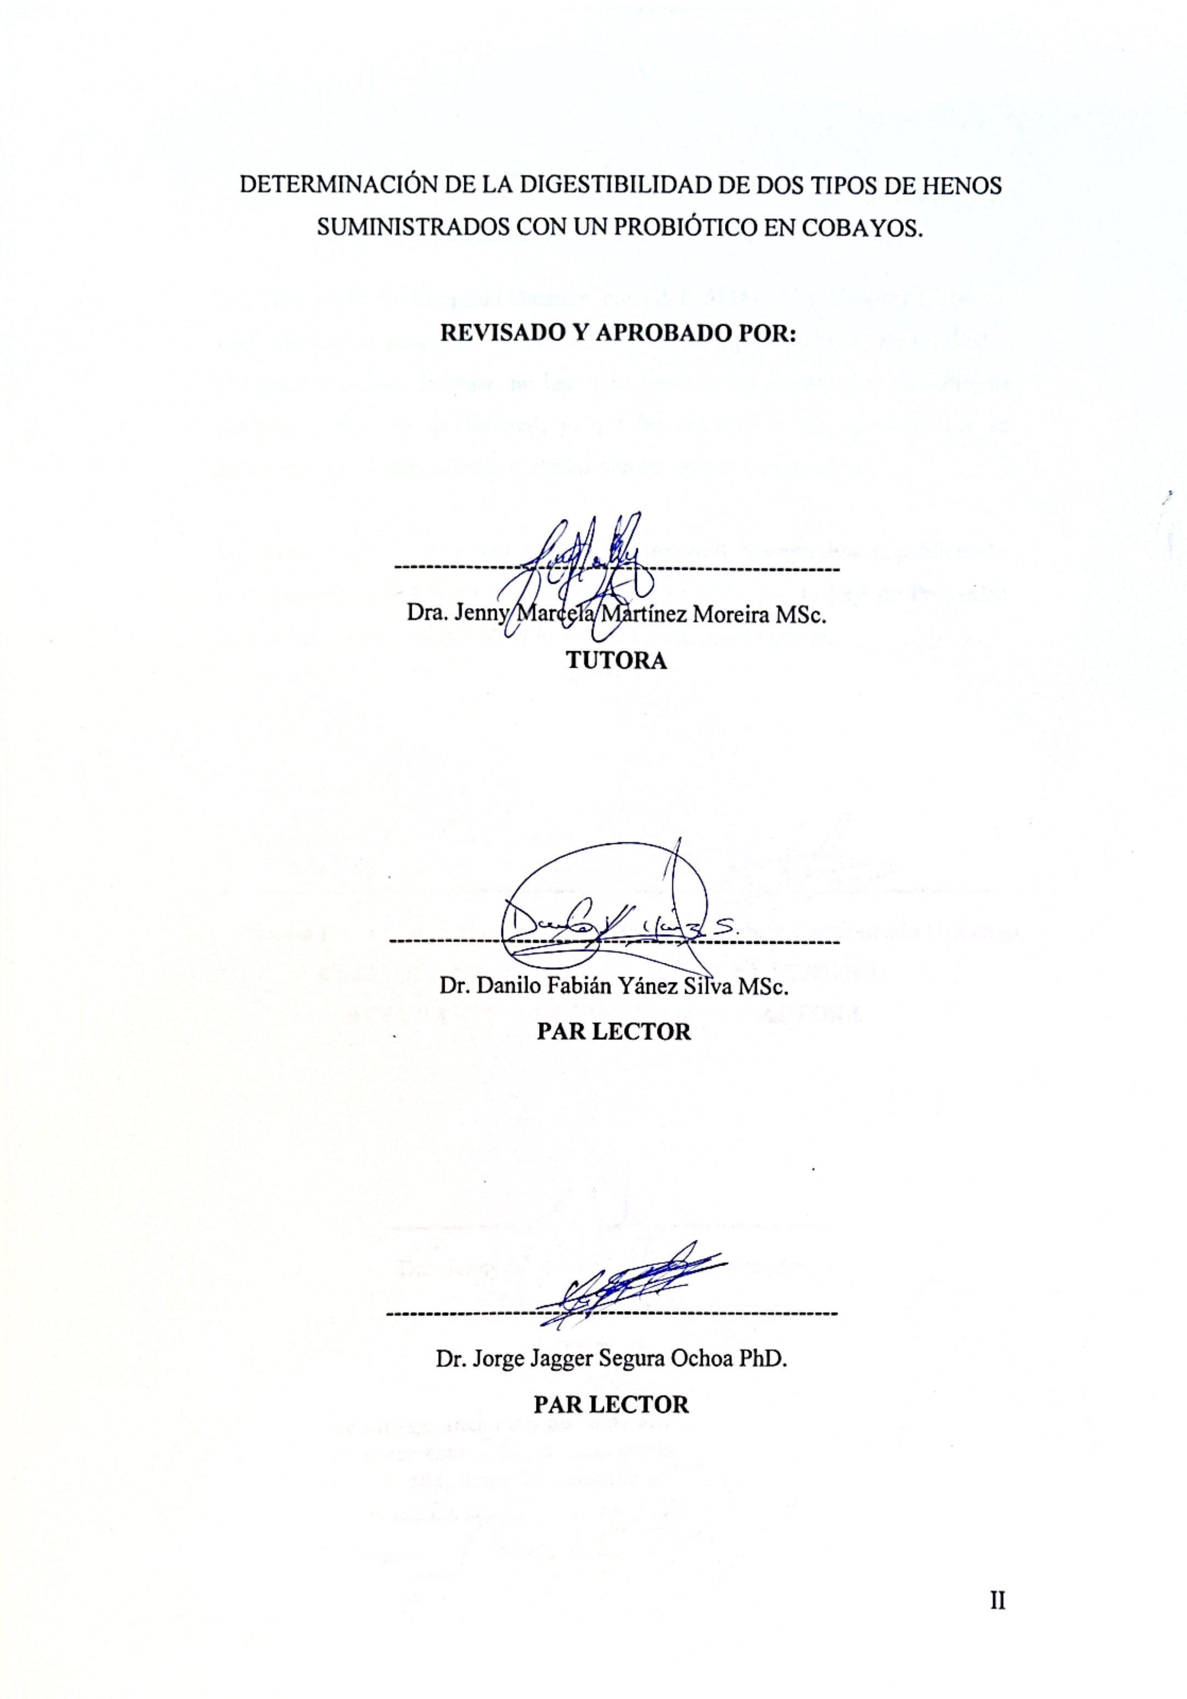

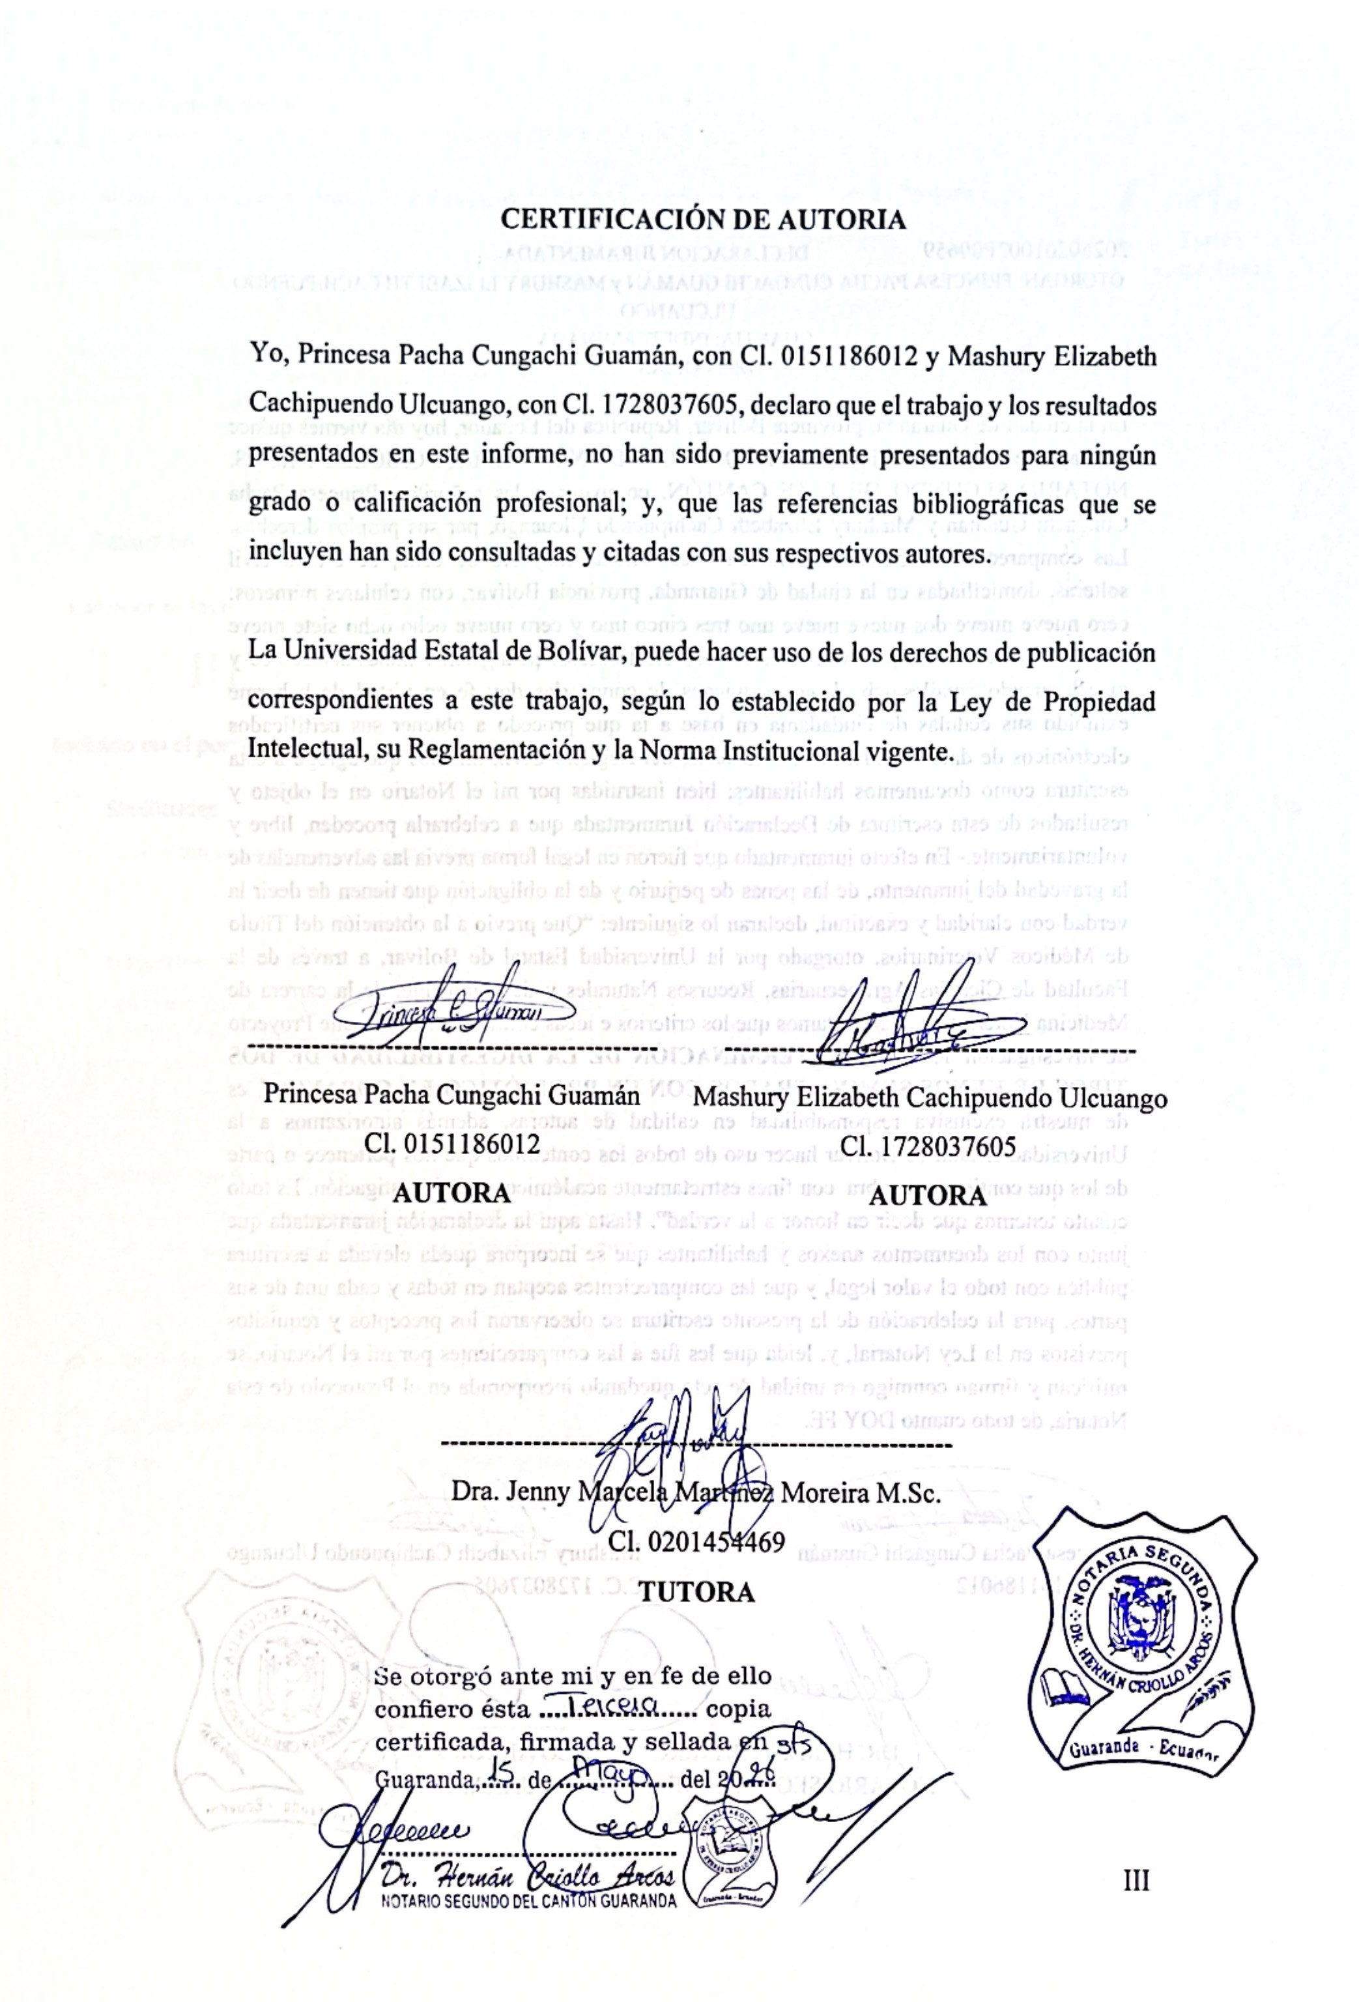

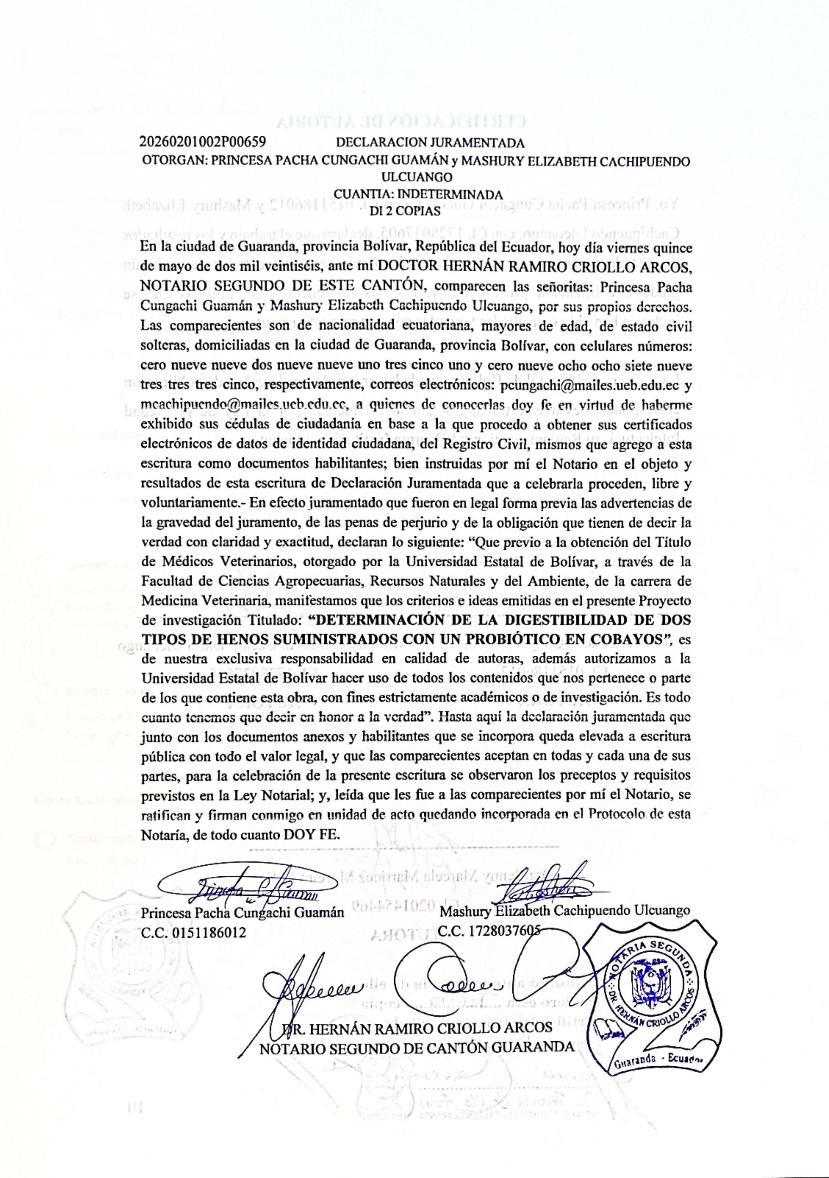

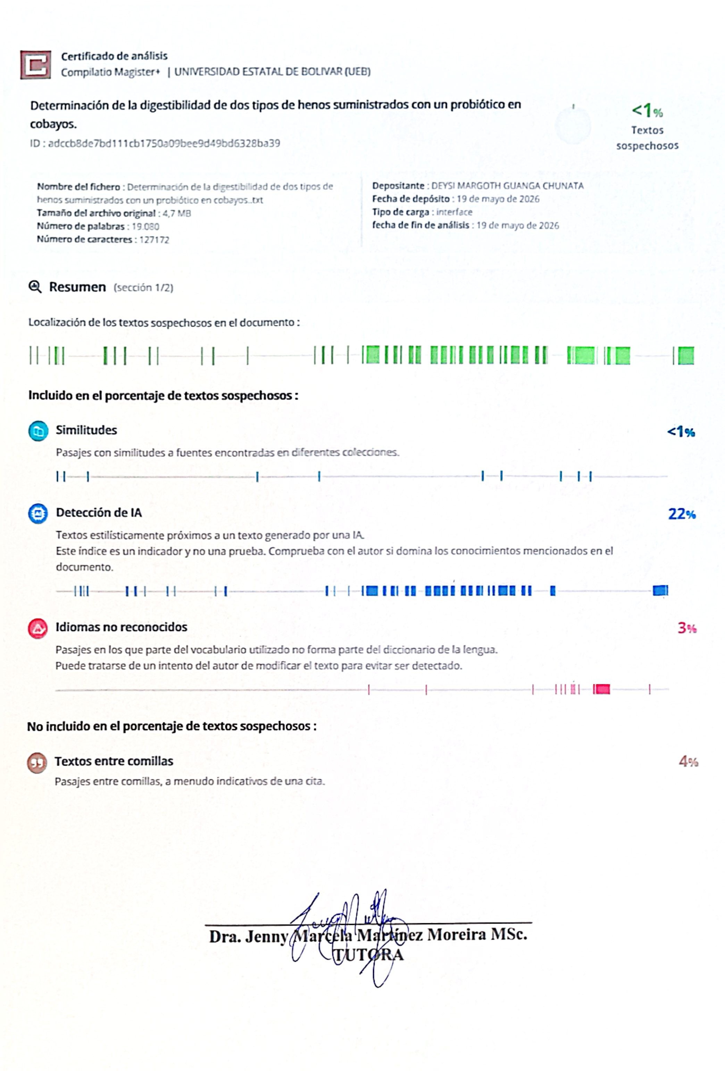

DEDICATORIA

El presente proyecto de investigación está dedicado íntegramente a todas aquellas personas que, con su valioso apoyo académico, profesional y humano, han sido pilares fundamentales en la consecución de mis metas profesionales y la culminación de mis sueños; A mis compañeros con quienes he analizado casos complejos y trabajado en la optimización de prácticas profesionales; y a mi familia y seres queridos, cuyo sostén constante ha permitido superar los desafíos inherentes a la formación en esta disciplina, siendo ellos mismos una parte esencial de estos sueños cumplidos.

Princesa Cungachi

DEDICATORIA

Dedico esta investigación, en primer lugar, a Dios por escuchar mis oraciones en silencio y ser un refugio en mis momentos de cansancio y debilidad, por darme fuerza para iluminar mi camino y no rendirme.
A mi madre, Espirita Ulcuango, por ser una de las personas más importantes de mi vida, ese pilar fundamental que, con su sacrificio, apoyo y fe en mí, fueron la fuerza que necesitaba para continuar. Gracias por creer en mi incluso cuando yo dudaba y sentía que el cansancio me hacía querer rendirme y dejar la carrera estuviste ahí con tus palabras de aliento y no me soltaste ni me dejaste que me rindiera. Si hoy estoy aquí, es porque tu estuviste en cada paso conmigo y este logro no solo es mío, también es tuyo.
A mi padre, Remberto Cachipuendo, por ser otras de las personas más importantes de mi vida, por tu apoyo tu esfuerzo constante y las enseñanzas de que las metas se alcanzan con trabajo y perseverancia. Gracias por confiar en mí, por estar presente en cada una de las etapas de mi vida. Este logro también lleva tu nombre y sacrificio. A mis hermanos, especialmente Danny Cachipuendo por ser un confidente, un apoyo silencioso y estar en conmigo en momentos difíciles.
A mi amiga, Princesa Cungachi, quien más que una compañera de tesis y de vida universitaria es una gran amiga. Gracias por tu apoyo tanto académico como personal, por ayudarme a desenvolverme más, porque juntas enfrentamos retos y no nos rendimos.
A mi fiel compañera de desvelos Lazzy, que sin entender preocupaciones siempre estuvo a mi lado dándome su amor, calma y compañía.
A mi familia y amigos, por acompañarme con sus palabras de ánimo y estar conmigo.
Este trabajo representa años de sacrificio, lagrimas, esfuerzo y crecimiento. Hoy puedo decir que cada dificultad valió la pena, porque este sueño y meta no lo construí sola, sino con el amor y apoyo de quienes siempre estuvieron a mi lado.

Mashury Cachipuendo

AGRADECIMIENTO

Al concluir mi proceso formativo, deseo expresar un profundo y noble sentimiento de gratitud hacia todas las personas que, de manera directa o indirecta, han contribuido al logro de este importante hito académico.
De manera particular, quiero reconocer y agradecer a mis padres Manuel Cungachi y María Guamán, quienes me han brindado un acompañamiento ininterrumpido, tanto en el ámbito económico como emocional, siendo mis pilares fundamentales para lograr mis objetivos de formación. Asimismo, extiendo mi reconocimiento especial a mi hermana y mis sobrinos, quienes han sido mi fortaleza e inspiración. A mi compañera de tesis Elizabeth Cachipuendo, le agradezco su valiosa colaboración, su compromiso, la reciprocidad, la constancia y el excelente espíritu de amistad que se reflejaron en el desarrollo conjunto de nuestro proyecto.
Finalmente, agradezco profundamente a mi tutora de tesis, Dra. Jenny Martínez, cuya orientación metódica, dedicación profesional y compromiso académico han sido de invaluable utilidad durante el proceso investigativo.

Princesa Cungachi

AGRADECIMIENTO

Expreso mi más sincero agradecimiento a mis docentes, quienes compartieron sus conocimientos y experiencias a lo largo de mi formación académica, contribuyendo a mi crecimiento profesional.
A mi tutora de tesis, Dra. Jenny Martínez, por su guía y orientación durante el desarrollo de este proyecto de investigación.
A la universidad estatal de Bolívar, por brindarme la oportunidad de formarme profesionalmente y facilitar sus instalaciones para la ejecución de este proyecto de investigación.
A mis compañeros de la carrera, por el apoyo y el compañerismo compartido durante estos años de estudios.
Finalmente, agradezco a todas las personas que de una u otra forma hicieron posible la culminación de este proyecto.

Mashury Cachipuendo

ÍNDICE DE CONTENIDOS
CONTENIDO Pág.

CAPITULO I 1
  - INTRODUCCIÓN 1
  - PROBLEMA 3
  - OBJETIVOS 4
    - Objetivo general 4
    - Objetivos específicos 4
  - HIPÓTESIS 5
CAPITULO II 6
- MARCO TEÓRICO 6
  - Heno 6
  - Heno de alfalfa 7
  - Heno de avena 7
  - Forraje 7
  - Probiótico 8
  - Origen 9
  - Taxonomía 9
  - Generalidades 10
  - Características morfológicas 10
  - Clasificación de cuyes 11
  - Clasificación por su conformación 11
  - Clasificación por su etapa 11
  - Parámetros del cuy 12
  - Clasificación por raza 12
  - Clasificación por coloración del pelaje 13
  - Clasificación por el número de dedos 13
  - Fisiología y anatomía del sistema digestivo del cuy 13
  - Necesidades nutritivas del cuy 14
  - Consumo de agua 15
  - Alimentación 15
  - Sistema de crianza 15
  - Tipos de instalaciones 16
  - Antecedentes investigativos de probióticos, digestibilidad y respuesta productiva. 17
CAPITULO III 19
- MARCO METODOLÓGICO 19
  - Ubicación y características de la investigación 19
  - Metodología 19
- RESULTADOS Y DISCUSIÓN 25
  - Interpretación de resultados. 25
    - Composición bromatológica del heno 25
    - Condiciones iniciales de los grupos 27
    - Consumo de heno 32
    - Digestibilidad aparente 37
    - Variación de peso y longitud 39
    - Conversión alimenticia 44
    - Condición corporal y observaciones sanitarias 47
  - Comprobación de la hipótesis 50
CAPITULO V 51
  - CONCLUSIONES 51
  - RECOMENDACIONES 53
BIBLIOGRAFÍA 54

ANEXOS

ÍNDICE DE TABLAS

N° Detalle Pág.

- Taxonomía del cuy. 9
- Descripción de parámetros del cuy. 12
- Necesidades nutritivas del cuy según etapas fisiológicas. 14
- Situación geográfica y climática. 19
- Tratamientos en estudio. 20
- Composición bromatológica del heno de alfalfa y heno de avena. 25
- Análisis de varianza (ANOVA) del peso inicial de los cobayos. 27
- Análisis de varianza (ANOVA) de la longitud inicial de los cobayos. 29
- Prueba de Kruskal-Wallis para la condición corporal inicial de los cobayos. 31
- Consumo total de heno por tratamiento en los cobayos. 32
- Consumo semanal de heno por tratamientos en los cobayos. 35
- Digestibilidad aparente del heno por tratamiento en los cobayos. 37
- Peso corporal inicial, final y ganancia de peso de los cobayos por tratamiento.
39
- Longitud corporal inicial, final y ganancia de longitud de los cobayos por tratamiento. 42
- Conversión alimenticia de los cobayos por tratamiento. 44
- Condición corporal inicial, final y variación en los cobayos por tratamiento. 47

ÍNDICE DE FIGURAS
N° Detalles Pág.
- Análisis del peso inicial de los cobayos. 27
- Análisis de la longitud inicial de los cobayos por tratamiento. 29
- Condición corporal inicial de los cobayos por tratamiento. 31
- Distribución del consumo total de heno por tratamiento en los cobayos. 33
- Consumo de heno por semana en los cobayos según tratamiento. 36
- Digestibilidad aparente del heno por tratamiento en los cobayos. 38
- Peso corporal inicial y final de los cobayos por tratamiento. 40
- Variación porcentual de la longitud corporal de los cobayos por tratamiento.
43
- Conversión alimenticia de los cobayos por tratamiento. 45
- Variación porcentual de la condición corporal de los cobayos por tratamiento.
48

ÍNDICE DE ANEXOS

N° | Detalle
1 | Mapa de Ubicación de la Investigación
2 | Resultados de análisis Físico Químicos
3 | Base de Datos
4 | Fotografías
5 | Glosario de términos

RESUMEN
La presente investigación tuvo como objetivo determinar la digestibilidad de dos tipos de henos (alfalfa y avena) suministrados con un probiótico en cobayos (Cavia porcellus), evaluando su efecto sobre la digestibilidad, la respuesta productiva y la eficiencia alimenticia. El estudio se desarrolló bajo un diseño en bloques completamente al azar (DBCA), utilizando 100 cobayos distribuidos en cinco tratamientos: testigo, heno de alfalfa con 3 g y 5 g de probiótico, y heno de avena con 3 g y 5 g de probiótico. Se realizaron análisis bromatológicos de los henos, así como evaluaciones de consumo, digestibilidad aparente, ganancia de peso, crecimiento en longitud, conversión alimenticia y condición corporal. Los resultados evidenciaron que el heno de alfalfa presentó mayor contenido de proteína y minerales, mientras que el heno de avena mostró mayor contenido de fibra. En términos de digestibilidad, el tratamiento con heno de alfalfa + 5 g de probiótico alcanzó el mayor valor. No obstante, el tratamiento con heno de avena + 5 g de probiótico presentó la mejor conversión alimenticia y el mayor crecimiento corporal, destacándose como el tratamiento más eficiente. Adicionalmente, no se registraron alteraciones sanitarias ni mortalidad durante el experimento, lo que confirma la seguridad de los tratamientos aplicados. En conclusión, la inclusión de probióticos en la alimentación de cobayos mejora la digestibilidad, la eficiencia productiva y el crecimiento, siendo el efecto dependiente de la interacción entre el tipo de heno y la dosis de probiótico.

Palabras clave: digestibilidad, probióticos, cobayos, heno de alfalfa, heno de avena.

SUMMARY
The present study aimed to determine the digestibility of two types of hay (alfalfa and oat) supplemented with a probiotic in guinea pigs (Cavia porcellus), evaluating its effect on digestibility, productive performance, and feed efficiency. The study was conducted under a randomized complete block design (RCBD), using 100 guinea pigs distributed into five treatments: control group, alfalfa hay with 3 g and 5 g of probiotic, and oat hay with 3 g and 5 g of probiotic. Bromatological analyses of the hay were carried out, as well as evaluations of feed intake, apparent digestibility, weight gain, body length growth, feed conversion ratio, and body condition. The results showed that alfalfa hay had a higher content of protein and minerals, while oat hay had a higher fiber content. In terms of digestibility, the treatment with alfalfa hay + 5 g of probiotic achieved the highest value. However, the treatment with oat hay + 5 g of probiotic showed the best feed conversion ratio and the highest body growth, standing out as the most efficient treatment. Additionally, no health disorders or mortality were recorded during the experiment, confirming the safety of the applied treatments. In conclusion, the inclusion of probiotics in guinea pig diets improves digestibility, productive efficiency, and growth, with the effect depending on the interaction between hay type and probiotic dosage.
Keywords: digestibility, probiotics, guinea pigs, alfalfa hay, oat hay.

CAPITULO I

INTRODUCCIÓN
La alimentación en la producción animal es un factor determinante en la eficiencia productiva y el bienestar de los animales. El cuy (Cavia porcellus) es una de las opciones más factibles debido su alto valor nutricional, manejo conveniente y capacidad de reproducción rápida (Heredia, Dumancela, Cedeño, & Yansaguano, 2024).
A nivel internacional, la producción y el comercio de heno han experimentado un crecimiento duradero de 3,64 millones de toneladas en 2023 a 9,84 millones en 2021, lo que representa un aumento de 170% en volumen y del 275% en valor económico, que se consolida como un producto cada vez más necesario, en especial el heno de alfalfa que concentra entre el 60 y 65% del mercado global. En este escenario refleja no solo la importancia financiera del heno, sino también su papel estratégico en la alimentación animal (Ragio, 2023). De forma complementaria, el progreso científico ha permitido profundizar en el estudio de los probióticos, identificando sepas especificas con funciones claves en la microbiota intestinal, estos microorganismos contribuyen a mejorar la digestión, la absorción de nutrientes y el bien estar general de los animales, convirtiéndose en una herramienta biotecnológica de gran valor para potenciar el aprovechamiento de los forrajes (García, 2025).
En el Ecuador, la alta demanda de forraje ha impulsado el uso de métodos de conservación como el henolaje y el heno, lo que permite almacenar alimento durante épocas de cosecha y escases, conservando su calidad y palatabilidad (Cando, 2022). El heno de avena es uno de los más adecuados para favorecer el desgaste dental y mejorar la digestión, además de actuar como antioxidante y aportar glucosa y hierro, contribuyendo a un pelaje más brillante y terso. Por otra parte, el heno de alfalfa se distingue por su alto contenido de proteínas, minerales esenciales y energía, siendo fácilmente digerible y útil para mantener el crecimiento y la salud de los animales (ibridge capital, 2024). Adicionalmente el uso de probióticos puede complementar estas estrategias, mejorando la nutrición y el

aprovechamiento de los forrajes así contribuyendo al bienestar digestivo en los sistemas de alimentaciones locales (Díaz, Castillo, & Gómez, 2023).
En la provincia de Bolívar, Cantón Guaranda se produce el cultivo de alfalfa y avena, pero no se encuentra vigente en todo el año, por lo que se ha buscado una alternativa de conservar el forraje manteniendo su valor nutritivo, palatabilidad y digestibilidad en forma de heno, con el propósito de sustituir las fuentes convencionales de alimento durante los periodos críticos de verano, cuando se presenta una marcada reducción en la disponibilidad de forrajes. Suministrado con un probiótico que ayuda la digestibilidad de estos henos.
En esta investigación se evaluaron la calidad nutricional de los henos (alfalfa y avena), esto mediante un análisis bromatológico, más un probiótico en diferentes cantidades (3g y 5g), cabe a recalcar que el probiótico se suministró por una aproximación de acuerdo al peso vivo de cada cobayo, por lo que trabajamos con 3 y 5 gramos, estableciendo un diseño experimental con 4 repeticiones por cada tratamiento. El estudio se realizó con el propósito de aportar información técnica y científica, que permite establecer cuál combinación de heno y dosis de probiótico estimula una mayor eficiencia en la utilización de nutrientes, aportando bases para perfeccionar la alimentación y el rendimiento productivo de estos animales.

PROBLEMA

La problemática se da por el desconocimiento del manejo técnico de la digestibilidad de los forrajes. En el ámbito agropecuario, existe un limitado conocimiento y aplicación de probióticos en la alimentación de especies menores como los cuyes, a pesar de que se han demostrado que estos aditivos pueden reducir los trastornos gastrointestinales y contrarrestar los efectos negativos del estrés por destete, transporte o condiciones climáticas adversas. La falta de estos estudios específicos y de validación de sus beneficios en esta especie genera incertidumbre sobre su verdadero impacto en la digestibilidad de los forrajes y en la eficiencia productiva.
Por ello, es necesario evaluar el efecto de los probióticos en la dieta de los cuyes, particularmente en combinación con forrajes conservados como heno de alfalfa y avena con el fin de determinar su influencia en la digestión, la conversión alimenticia y el bienestar animal, contribuyendo así a una producción más sostenible y eficiente.
Paralelamente, en un contexto local, la producción de cuyes se desarrolla en gran medida con base en prácticas tradicionales y no incluye la incorporación de aditivos biotecnológicos que puedan optimizar el rendimiento productivo. Entre ellos, los probióticos son una alternativa innovadora porque promueven el equilibrio de microbiota intestinal, mejora la absorción de nutrientes y fortalece en el sistema inmunitario del animal. Sin embargo, su uso en especies más pequeñas, como el cuy, todavía es limitada y carece de suficiente respaldo experimental, especialmente cuando se combina con forrajes conservados como el heno. Esta falta de evidencia científica genera resistencia a su adopción por parte de los productores y retrasa la implementación de estrategias de alimentos más eficientes y sostenibles, lo que en general puede mejorar la digestibilidad, la conversión alimenticia y la productividad.

OBJETIVOS

Objetivo general

      - Determinar la digestibilidad de dos tipos de henos suministrados con un probiótico en cobayos.

Objetivos específicos

      - Realizar un análisis bromatológico del heno de alfalfa y avena adicionada con un probiótico.
      - Analizar la digestibilidad alimenticia de los henos.

      - Establecer la conversión alimenticia en cobayos alimentados con henos adicionados con un probiótico.

HIPÓTESIS

Ho: No existe determinación de la digestibilidad de dos tipos de henos suministrados con un probiótico en cobayos.
Ha: Existe determinación de la digestibilidad de dos tipos de henos suministrados con un probiótico en cobayos.

CAPITULO II

MARCO TEÓRICO

Heno
El heno es obtenido mediante la deshidratación de tejidos de los forrajes, durante este proceso se elimina grandes cantidades de humedad y se estabiliza entre 20 y 15 % durante su almacenamiento. Esto le permite mantener un forraje por más tiempo manteniendo el valor nutritivo del mismo, sin embargo, la calidad del forraje guardado nunca será superior al material de origen (MACHUCA, 2022).

Importancia
Las dietas ricas en fibra son absolutamente esenciales para los cobayos, ya que su sistema gastrointestinal monogástrico depende de un aporte constante de materia vegetal de fibra para mantener una motilidad intestina adecuada, favorece la fermentación cecal y garantiza una absorción efectiva de nutrientes esenciales. El suministro ilimitado de heno de pasto no solo satisface este requerimiento fisiológico, sino que aporta múltiples beneficios directos para la salud: evita los trastornos digestivos graves como la estasis cecal y el estreñimiento, promueve un patrón de alimentación natural y continuo que reduce el estrés y el aburrimiento, y se asegura un desgaste dental fisiológico que evita maloclusiones y atrapamientos linguales. Simultáneamente, el suministro constante de heno constituye un elemento indispensable para mantener una digestión efectiva, integridad dental y el bienestar general del cuy, que se convierte en un pilar fundamental de su manejo nutricional (Hayden, 2023).

Valor nutricional
El heno es una fuente fundamental de forraje en la dieta animal, por lo que su valor nutritivo es clave. El análisis nutricional permite evaluar con precisión su calidad y composición. Los parámetros principales incluyen la energía digestible (ED), la proteína cruda (PC), indicadora de calidad, con valores más altos en alfalfa 18 a 24
% que en pastos de 10 a 18 %, y el contenido mineral donde deben mantenerse proporciones adecuadas como calcio, fósforo (≥1,2:1) y zinc, cobre (3-5:1). La fibra detergente ácida (FDA) y la fibra detergente neutra (FND) reflejan la digestibilidad y el consumo, a mayor FDA, menor digestibilidad; a mayor FDN,

menor ingesta. También se consideran los carbohidratos no estructurales (CNE), que resultan de la suma de almidón y carbohidratos solubles en agua. Después del corte, el contenido de vitamina E disminuye progresivamente, por lo que suele ser necesaria su suplementación (Kentucky Equine Research, 2025).

Heno de alfalfa
El heno de alfalfa constituye una fuente forrajera de una alta calidad para la alimentación del cuy, caracterizándose por un perfil dietético equilibrado, con proteínas de alta variedad, fibra dietética, niveles esenciales de vitaminas y minerales. Su ingesta de esta dieta en roedores contribuye significativamente al desarrollo muscular, a la función fisiológica y el mantenimiento del homeostasis general, lo que considera como un componente estratégico en programas nutricionales (Borja, 2025).

Heno de avena
La henificación del heno de avena es un método de conservación de forraje seco, rico en fibra y proteínas, mediante la reducción del contenido de agua de los tejidos vegetales. Cuando se realiza el corte en grano se encuentra en un estado lechosos o ligeramente pastoso, con el objetivo de optimizar la producción de materia seca de alta calidad. Durante el almacenamiento, La humedad del heno debe mantenerse alrededor del 15 al 20 % para mantener su valor nutricional y estabilidad. La inclusión de heno de avena en la dieta de los cobayos de engorde y crecimiento ha demostrado un impacto positivo en el rendimiento productivo, mostrando el peso final y el aumento diario de hasta 14.34 g/día, confirmando su importancia como una fibra estratégica, energía y nutrientes que son esenciales para el crecimiento y el desarrollo de estos animales (PALACIOS, 2022).

Forraje
    - Alfalfa (Medicago sativa)
La alfalfa (Medicago sativa), originaria de Asia Menor y domesticada hace unos
10.000 años, se consolidó como uno de los forrajes más difundidos a nivel mundial gracias a su fácil cultivo, conservación y elevado valor nutritivo. Actualmente ocupa cerca de 32 millones de hectáreas en regiones templados de Europa, Norteamérica, Asia, Australia y América del sur. En la actualidad ha recobrado

importancia por sus ventajas agronómicas y ambientales, destacando su capacidad de fijar nitrógeno, mejorar la fertilidad del suelo y proveer un forraje de alta calidad proteica adaptable a diversos sistemas de producción (massedds UNITED TO GROW, 2024).
    - Avena (Avena sativa L).
La avena es un cereal perteneciente a la familia Poaceae, domesticado hace 3 000 años, originario de Asia Menor. Caracterizada por su alta producción de forraje y grano, alta digestibilidad de materia seca (66.5%) y alta calidad de la energía (ELN 1.33 Mcal/kg). Contiene una alta calidad de proteína, mientras que los carbohidratos son altamente digeribles debido a la presencia de β - glucanos (Uribe, Peralta, Salcedo, & Díaz., 2021).

Probiótico
Un probiótico es un suplemento alimenticio compuesto por microorganismos vivos que, al ser administrados en cantidades adecuadas, contribuyen al bien estar del animal mediante la regulación de la flora intestinal (Huamante Merino & Tixi Villacis, 2024).

Mecanismo de acción
Pueden consistir en una sola cepa o una combinación de varias, empleándose en la nutrición animal para optimizar funciones fisiológicas y fortalecer la respuesta inmune (Huamante Merino & Tixi Villacis, 2024). Para que la bacteria sea considerada un probiótico debe mostrar propiedades específicas, como la resistencia al ácido y a las sales biliares; poseer adherencias epiteliales intestinales; contar con actividad bactericida ante patógenos al modificar el balance bacteriano del colon; mostrar baja permeabilidad intestinal; tener la capacidad de establecer interacción con el sistema inmune intestinal favoreciendo la tolerancia inmunológica y participando en los procesos metabólicos locales (Soto Díaz, Rondón Castillo , & Iglesias Gómez, 2023).

Beneficios
Los probióticos actúan en sinergia con la microbiota intestinal residente, que promueve el bloqueo de los patógenos entéricos y favoreciendo la estabilidad del ecosistema digestivo. Su uso se asocia con la mejora de parámetros productivos,

optimizando la eficiencia alimenticia y reduciendo los costos de producción. Además, son compatibles con otros aditivos nutricionales, como antibióticos promotores de crecimiento y ácidos grasos. Entre estos géneros las especies más utilizadas se encuentran en Lactobacillus acidophilus, L. casei, L. bulgaricus, Bifidobacterium longum, B. bifidum, B. infantis, B. animalis y Estreptococcus thermophilus, los cuales ejercen múltiples beneficios, tales como la regulación de triglicéridos y colesterol sanguíneo, la mejora en absorción de lactosa, así como la estimulación de la actividad biológica de péptidos, aminoácidos libres, minerales, vitaminas y encimas (Lopez Zarate , 2024).

Origen
El cuy es originario de Sudamérica y ha crecido en zonas andinas como Perú, Bolivia, Ecuador y Colombia. El cuy (Cavia porcellus) es un mamífero monogástrico originario de países antes mencionados y su crianza es destinada principalmente a la producción de carne (SANCHEZ, 2020).

Taxonomía
Según (Muñoz Zambrano & Vargas Zambrano, 2024), nos dice que la taxonomia del cuy es la siguiente:

Tabla 1.
Taxonomía del cuy.

Dominio | Animalia
Familia | Caviidae
Clase | Mammalia
Subfamilia | Caviinae
Genero | Cavia
Especie | Cavia porcellus
Filo | Chrodata
Subfilo | Vertebrata
Fuente: (Muñoz Zambrano & Vargas Zambrano, 2024)

Generalidades

El cuy, un animal vivíparo y mamífero, porque, atraviesa un periodo de gestación y sus crías dependen de la leche materna para sobrevivir. A pesar de que puede tener más de dos crías por parto, cuenta con solo dos tetillas para amamantarlas. Dada la relevancia de la carne en la alimentación humana, el cuy representa una opción valiosa por su rápida producción y bajo costo de crianza (Francia, 2020).

Características morfológicas

Los cobayos desde su nacimiento están cubiertos de pelos, la forma de su cuerpo es alargado. La ventaja de los machos es que tienen un mayor desarrollo que las hembras, a la vez es difícil de identificar el sexo por su forma de caminar y ubicación de los testículos, por ende, para identificar el sexo se debe de sujetar y observar los genitales (SANCHEZ, 2020).

Cabeza

La cabeza es de forma cónica y grande en comparación a su volumen corporal. Generalmente sus orejas son caídas, sin embargo, están los que presentan orejas paradas porque son más pequeñas, poco desnudas, pero muy irrigadas. Tienen ojos redondos y agudos que pueden ser negros o rojos, con totalidad de claro a oscuro (Kari, 2022).

Cuello, tronco y abdomen

El cuy tiene un cuello robusto, musculoso y firme unido al cuerpo, compuesto por 7 vertebras, por su mayor desarrollo. En cuanto al tronco, este tiene una forma cilíndrica y está constituida por 13 vertebras dorsales que se conectan con las costillas, las cuales se articulan con el esternón; de estas costillas tres son flotantes. El abdomen es amplio y de gran capacidad, estructuralmente conectado a 7 vértebras lumbares (Kari, 2022).

Extremidades

Las extremidades son pequeñas, caracterizando por las anteriores más cortas que las posteriores. Terminan en dedos: cuatro en las anteriores con uñas pequeñas, y tres en las posteriores con uñas más grandes y gruesas. Las cañas de las patas

traseras le permiten mantenerse erguido, y sus dedos son fuertes y callosos (Kari, 2022).

Clasificación de cuyes

Existe una gran variedad de cuyes, por lo que están clasificados o agrupados de acuerdo a su etapa, tipo de pelaje, coloración de pelaje, raza, etc.

Clasificación por su conformación

Según Quiroz (2023), indica que los cuyes se clasifican en dos; Tipo A y Tipo B.

- Tipo A: Este tipo vienen a ser cuyes genéticamente mejorados, presentando una morfología característica, con un cuerpo bien rectangular y bien definida, típica de las razas especializadas en producción de carne. Se destacan por sus proporciones equilibradas en profundidad, longitud y magnitud, lo que evidencia un mayor desarrollo muscular sobre una estructura ósea robusta. Además, manifiesta un temperamento dócil y un buen resultado al manejo adecuado, junto con una alta eficiencia en la conversión alimenticia (Quiroz, 2023).
- Tipo B: Este tipo de cuyes se caracterizan por su morfología angular, cuerpo poco profundo y con menor desarrollo muscular. Su cabeza presenta una forma alargada y triangular, sus orejas varían notablemente en tamaño. Estos animales suelen tener un temperamento algo inquieto, lo que dificulta el manejo adecuado (Quiroz, 2023).

Clasificación por su etapa

De acuerdo a su etapa se clasifican en: Gazapo (A), es el periodo que va desde el nacimiento hasta el destete, con un lapso de 21 a 55 días de vida. Recría (B), cuy destetado hasta el momento del apareamiento, ya sea de sexo femenino o masculino. Esta oscila desde los 55 días hasta un aproximado de 90 días de vida. Reproductor (C), etapa reproductiva, que abarca de 90 días a 1 año aproximadamente (Quiroz, 2023).

Parámetros del cuy

Tabla 2.
Descripción de parámetros del cuy.

Descripción | Denominación | Descripción | Denominación
Peso al  nacimiento | 100 gramos | Gestación (días) | Gestación 62-  72 días
Numero por  camada | De 1 – 4 gazapos | Estro post parto | Dentro de 24  horas
Formula  dentaria | I 1/1C 0/0PM 1/1M  3/3 | Vida reproductiva | De 3-4 años
Numero de dedos | Miembros anteriores 4.  Miembros posteriores 3-4. | Lapso de vida (año) | De 4-5 años
Temperatura  corporal | 38-39,2ºC | Consumo de agua  diario de adulto | 10 ml/100 g
Longitud corporal | 20-25 cm | Consumo alimento diario de adulto (varia con edad y  condición) | De 30-35 g/días
Peso adulto | Hembra 850 g.  Macho 1000 g. | Dieta | Alimento comercial, heno de buena calidad, bretones,  repollos, frutas.
Destetar a los  (separar de la madre) | 14-21 días o 160 g | Temperatura ambiente | 18,3-24 ° C
Pubertad | Hembra 20-30 días.  Macho 70 días. | Humedad ambiente  (porcentaje) | 50 %
Duración del  ciclo estral. | 16 días.
Fuente: (ROCANO, 2021)

Clasificación por raza

    - Perú

La raza Perú se caracteriza por su mayor peso corporal y un desarrollo muscular evidente, es precoz y sabe aprovechar el alimento para ganar peso. Esta se usa preferentemente como macho reproductor, el color de su capa puede ser marrón

rojizo con blanco y también puede o no tener remolinos en la frente, orejas caídas y ojos negros (QUISPE, 2020).

Andina

Usadas como reproductoras, caracterizada por su gran cantidad de crías por parto y son de menor tamaño que las de raza Perú (QUISPE, 2020).

Inti

Esta raza se clasifica como intermedia y se destaca por su buen ritmo de crecimiento y gran capacidad reproductiva. Presenta un pelaje corto y liso, con coloración bayo (amarillo) uniforme o mezclado con blanco. Su cuerpo tiene una conformación ovalada. Esta raza muestra una mayor adaptabilidad a las condiciones de productores, alcanzando mayor índice de sobrevivencia (QUISPE, 2020).

Clasificación por coloración del pelaje

Existen cuyes de coloración claros y oscuros. Los claros muestran pelajes de color blanco, bayo (beige), marrón y las combinaciones entre estos. En cambio, los cuyes oscuros (melanina), tienen pelajes de color negro, plomo, marrón barreado y combinaciones entre ellos o con colores claros (ROCANO, 2021).

Clasificación por el número de dedos

Según (ROCANO, 2021), menciona que los cuyes tambien se clasifican por numero de dedos:
- No polidáctiles: son cuyes que presentan que presentan 4 dedos en las patas anteriores y 3 dedos en cada pata posterior.
- Polidáctiles: estos cuyes muestran más de 4 dedos en cada pata anterior y más de 3 dedos en las patas posteriores.

Fisiología y anatomía del sistema digestivo del cuy

El cuy como una especie herbívora y mono gástrica, realiza dos tipos de digestión: una enzimática en el estómago e intestino delgado y otra microbiológica en el ciego, gracias a la acción de microrganismos fermentadores. Se clasifica como fermentador postgástrico. Su consumo de alimento, en relación con su peso, es

considerablemente más alto que el de animales rumiantes. El paso del alimento desde la boca al ciego toma cerca de dos horas, lo que permite mantener un buen rendimiento productivo, incluso con dietas moderadas en proteína. Sin embargo, el contenido puede permanecer en el ciego hasta por 48 horas, especialmente cuando la dieta contiene celulosa, lo que favorece la absorción de nutrientes (HERNÁNDEZ, 2021).
En el ciego, presenta aproximadamente el 15% del peso corporal, y en el intestino grueso, se absorbe principalmente ácidos grasos de cadena corta, mientras que en el estómago y el intestino delgado se absorben nutrientes como los ácidos de cadena larga. Además, esta especie es cecotrofía, que es un proceso en el que consiste en la reingestión de sus propias heces, a través del cual obtiene nutrientes adicionales en pequeñas cantidades como la vitamina B y aminoácidos (HERNÁNDEZ, 2021).

Necesidades nutritivas del cuy

La nutrición juega un papel fundamental dentro de las explotaciones pecuarias, el cuy necesita las cantidades adecuadas de energía, proteína, agua, vitaminas y minerales, al igual que otras especies.

Tabla 3.
Necesidades nutritivas del cuy según etapas fisiológicas.

NUTRIENTES | UNIDAD | GESTACIÓN | ETAPAS LACTANCIA | CRECIMIENTO
Proteína | % | 18 | 18-22 | 13-17
ED1 | Kcal/kg | 2800 | 3000 | 2800
Fibra | % | 8-17 | 8-17 | 10
Calcio | % | 1,4 | 1,4 | 0,8-1,0
Fósforo | % | 0,8 | 0,8 | 0,4-0,7
Magnesio | % | 0,1-0,3 | 0,1-0,3 | 0,3
Potasio | % | 0,5-1,4 | 0,5-1,4 | 0,5-1,4
Vitamina C | % | 200 | 200 | 200
Fuente: (HERNÁNDEZ, 2021)

Consumo de agua

La cantidad de agua que requiere un cuy depende de su tamaño, clima y estado fisiológico. Si se alimenta exclusivamente con forraje verde en grandes cantidades (más de 200 g diarios), no es necesario suministrar agua. Sin embargo, cuando la cantidad de forraje es menor (alrededor de 30 g por día). Se recomienda suplementar con 85 ml de agua por animal. En promedio, el requerimiento diario de agua es de 105 ml por cada kg de peso vivo. En dietas mixtas, el consumo de agua tiene que ser equivalente al 10 % del peso del animal (RUIZ, 2021).

Alimentación

La alimentación es fundamental en la crianza de cuyes, ya que puede presentar hasta un 70% en el costo total de producción. Por esta razón cualquier modificación en la dieta influye directamente en el rendimiento productivo y la rentabilidad del sistema. En general, la base de la alimentación está compuesta por forraje verde, aunque en sistemas tecnificados se complementa con concentrados comerciales, vitaminas y sales minerales. La cantidad y tipo de alimento que se suministra puede variar según el estado fisiológico del animal, en el sistema de crianza empleado y la disponibilidad en los suministros. Sin embargo, es necesario asegurar que la dieta cubra los requerimientos nutricionales, ya que están relacionados con un buen funcionamiento del organismo y con la obtención de resultados productivos y reproductivos (Gualavisí, 2023).

Sistema de crianza

    - Sistema familiar

La cría de cuyes en este sistema es una práctica valiosa en el ecuador, ya que esta contribuye en la seguridad alimentaria ofreciendo ingresos adicionales a los pequeños productores, donde se aprovechan insumos y mano de obra disponibles en el hogar. A nivel del sistema familiar es común en áreas rurales y representa una gran fuente de sustento accesible y sostenible (Dávila, 2023).
Aunque, se determina por un manejo limitado, donde los animales se agrupan sin distinción de edad, sexo o condición, esto provoca problemas como la consanguinidad y una mayor mortalidad en las crías, particularmente por

aplastamiento. Además, suelen practicar una selección negativa, ya que sacrifica al animal más grande, lo que reduce el rendimiento productivo. En este tipo de manejo, el numero promedio de crías por hembra es considerablemente más bajo en comparación con sistemas tecnificados (Dávila, 2023).

Sistema comercial

Este sistema genera y ayuda a disminuir la migración de los habitantes del área rural, aquí se debe mantener una población no mayor a 500 cuyes. Se emplean mejores prácticas de manejo que optimizan la organización del lote. La alimentación se basa tanto en pastos cultivados y subproductos agrícolas, en algunos casos con ayuda ocasional de balanceados. El control sanitario es más riguroso para asegurar la salud de los animales (Dávila, 2023).

Tipos de instalaciones

    - Crianza en jaulas

Las jaulas altas para la cría de cuyes requieren mano de obra capacitada, porque deben contar con sistema de acueductos de drenaje, evacuación de desechos, comederos y bebederos. Este tipo de instalaciones construidos con materiales rústicos y económicos como madera y malla metálica, son comunes en explotaciones familiares teniendo en cuenta su bajo costo y el uso del espacio. Además, facilita el manejo más higiénico y organizado sobre el sistema tradicional, incluso permitiendo una o dos estructuras, se colocan un material impermeable para evitar contaminación entre compartimentos de los niveles (JUMBO, 2020).

Crianza en pozas

Las pozas son corrales de forma cuadrada o rectangular diseñadas estratégicamente para maximizar el espacio disponible dentro del galpón, permitiendo además una circulación fluida del personal y del equipo de trabajo. Esta distribución facilita la organización de los animales en diferentes grupos dependiendo de su etapa o características reproductivas, como productores, recría o animales de reserva, este sistema promueve un control más eficiente limpio y controlado, favoreciendo tanto al bienestar de los cuyes como a la productividad de la explotación (JUMBO, 2020).

Antecedentes investigativos de probióticos, digestibilidad y respuesta productiva.
En los últimos años, diversos estudios han evaluado el efecto de los probióticos en la alimentación de cobayos, evidenciando su influencia en parámetros productivos, digestivos y de eficiencia alimenticia. Estos antecedentes permiten contextualizar los resultados obtenidos en la presente investigación y establecer criterios comparativos para su análisis.
Monteros Orbe (2025) evaluó el uso de probióticos en dietas para cuyes en etapa de engorde, analizando variables como la ganancia diaria de peso, la conversión alimenticia y el rendimiento productivo. Los resultados indicaron que los tratamientos suplementados con probióticos presentaron una mejora significativa en la ganancia de peso y en la eficiencia de conversión alimenticia en comparación con el grupo testigo. El autor concluye que la inclusión de probióticos favorece el aprovechamiento del alimento, optimizando la producción y reduciendo pérdidas energéticas en el metabolismo animal.
De manera similar, Iñiguez Heredia, Mora Dumancela, Vera Cedeño y Quintuña Yansaguano (2024) estudiaron el efecto de la suplementación con Saccharomyces cerevisiae sobre la digestibilidad proteica y parámetros productivos en cobayos. Sus resultados evidenciaron que la inclusión de probióticos mejora el consumo de alimento, el incremento de peso y la conversión alimenticia, aunque no siempre se observaron diferencias significativas en todos los indicadores digestivos. Este estudio destaca la importancia del probiótico como modulador de la microbiota intestinal, permitiendo una mejor utilización de los nutrientes.
Por otra parte, Guevara Vásquez et al. (2021) analizaron el comportamiento productivo de cuyes suplementados con probióticos y prebióticos naturales, encontrando que estos aditivos contribuyen a mejorar el crecimiento corporal y la eficiencia alimenticia, además de favorecer la estabilidad digestiva de los animales. Los autores señalan que el efecto de los probióticos puede variar en función del tipo de dieta y de las condiciones de manejo, lo que resalta la necesidad de evaluar su interacción con diferentes fuentes de forraje.

En conjunto, estos antecedentes evidencian que la suplementación con probióticos tiene un impacto positivo en la producción de cuyes, particularmente en variables como la ganancia de peso, la conversión alimenticia y el aprovechamiento de los nutrientes. Sin embargo, también muestran que la respuesta puede variar dependiendo del tipo de alimento utilizado, lo que justifica la presente investigación, en la cual se analiza el efecto de la combinación de probióticos con henos de alfalfa y avena, con el fin de determinar su influencia en la digestibilidad y en la eficiencia productiva.

CAPITULO III

MARCO METODOLÓGICO

Ubicación y características de la investigación
- Localización de la investigación
La investigación se realizó en las instalaciones de la Universidad Estatal de Bolívar, ubicado en el sector Laguacoto I, Parroquia Ventimilla pertenecientes al Cantón Guaranda de la Provincia de Bolívar.

Tabla 4.
Situación geográfica y climática.

Parámetros | Promedios
Altitud | 2.668m
Latitud | 1º 36ʹ19.45ʺ S.
Longitud | 79º 00ʹ01.00ʺ O.
Temperatura media anual (ºC) | 13 ºC
Temperatura máxima (ºC) | 24º C
Temperatura mínima (ºC) | 4º C
Precipitación media anual | 786 mm
Humedad relativa promedio | 94%
Velocidad promedio viento | 6–8km/h
Fuente: google maps/estación meteorológica

Zona de vida
Según la clasificación de Leslie Holdridge, la zona de vida de esta región corresponde a un bosque seco montano.

Metodología
    - Material en estudio
- 100 cuyes
- Heno de alfalfa
- Heno de avena
- Probiótico

Factores en estudio
Los factores que fueron evaluados en este estudio son:

Factor A: Cuyes Factor B: Tratamientos B1: Testigo
B2: Heno de alfalfa + probiótico (3g) B3: Heno de alfalfa + probiótico (5g) B4: Heno de avena + probiótico (3g) B5: Heno de avena + probiótico (5g)

Tratamientos
Tabla 5.
Tratamientos en estudio.

Tratamientos | Detalle
T1 T2 T3 T4  T5 | Testigo  Heno de alfalfa + probiótico (3g) Heno de alfalfa + probiótico (5g) Heno de avena + probiótico (3g)  Heno de avena + probiótico (5g)
Nota. Esta tabla indica cuantos tratamientos en estudio se van a realizar.

Tipo de diseño experimental o estadístico
Se aplicará un DBCA (Diseño en Bloques Completos al Azar).

Manejo de la investigación
Las actividades que se realizaron y se ejecutaron en el trayecto del experimento fueron:

Limpieza y desinfección de las instalaciones

Se realizó la limpieza respectiva de las instalaciones mediante un barrido, seguida de un proceso de desinfección utilizando Fulltrex (bactericida, fungicida, viricida,

esporacida) un desinfectante completo que contiene; formol, amonio cuaternario, alcohol isopropilico, sulfato de cobre. Con un periodo de reposo de 5 días antes del ingreso de los animales.

Preparación de tratamientos

Los materiales de estudio que se utilizaron fueron adquiridos con unos días de antelación, ya que se adquirió de otras provincias como son el heno de alfalfa y avena, con un total de 40 pacas, 20 de cada uno, donde cada paca pesaba alrededor de 12 kg. También se adquirió el probiótico (Proviovet) del laboratorio LAVETEC, donde se empleó 3 frascos de 1 kg, más un sobre de 100 g.

Acomodación de jaulas

Las jaulas fueron obtenidas días antes de la llegada de los cobayos y se distribuyeron aleatoriamente por tratamientos y repeticiones respectivamente. Las jaulas tenían una media de 1 m de largo por 70 cm de ancho cada posa; las jaulas estaban estructuradas en 2 pisos.

Selección de cobayos

Los cobayos fueron seleccionados de un criadero de la Provincia de Cañar, donde el manejo es tecnificado. Se distribuyeron 5 cuyes en cada posa, 20 por tratamiento con un total de 100 cuyes, pero, siempre tomando en cuenta que no se mezclen entre hembras y machos.

Alimentación y agua

Se les alimento la primera y segunda semana con 200 g, la tercera y cuarta semana con 300 g, la quinta y sexta semana con 400 g, finalmente las últimas 4 semanas se les alimentó con 500 g de heno tanto de alfalfa como avena. El probiótico fue manejado en 3g y 5g de acuerdo a los tratamientos y suministrados en un comedero. El agua fue administrada a ad libitum.

Monitoreo y evaluación diaria

Se hizo un seguimiento y una observación diaria de los cuyes, en donde no se presentaron alteraciones en su salud ni en su comportamiento.

Registro de datos

El registro de heno se registró diariamente el heno ofrecido y el heno rechazado para obtener el heno de consumo real, el peso fue tomado al inicio y al final del tratamiento, finalmente las heces fueron recolectadas por cinco días consecutivos al final del tratamiento para analizar la digestibilidad.

Recolección de muestras histopatológicas

Al final del tratamiento, se seleccionaron 5 cuyes al azar, uno por tratamiento, donde se realizó el faenamiento extrayendo el ciego de cada cuy cuidadosamente; luego las muestras fueron reposadas por 10 minutos para que se escurran los líquidos, como siguiente paso se utilizó un formol al 37 %, el cual fue diluido con solución salina; viniendo a ser 2 de formol y 1 se solución salina, con un total de 120 ml de formol y 60 de solución salina, obteniendo un formol al 10 % para fijar las muestras. Finalmente, las muestras fueron agregados y sellados en los frascos con formol.

Métodos de evaluación (variables respuesta)
- Condición corporal
Se evaluó el estado nutricional de cada animal mediante palpación de la región dorsal y lumbar utilizando una escala de puntuación de 1 al 5. Considerando la masa muscular y el tejido adiposo, para determinar reservas energéticas. Tomando en cuenta que la escala de valoración es: 1, muy delgado; 2, delgado; 3, condición idea; 4, sobrepeso y 5 obeso. Esta evaluación se realizó al inicio y al final del tratamiento.

Peso corporal
Se registró el peso de cada cobayo al inicio y al final del tratamiento con una balanza digital, con el fin de ver la ganancia de peso en g.

Longitud inicial
Se tomó la longitud inicial y la longitud final con la ayuda de una cinta métrica, desde la punta de la nariz hasta la punta de la cola.

Análisis bromatológico
Se realizó los exámenes bromatológicos de los henos (alfalfa y avena), utilizados en el experimento, en donde se evaluaron los siguientes componentes en porcentaje: humedad, materia orgánica, ceniza, carbono, nitrógeno total, proteína bruta, relación C/N, fosforo, potasio, azufre, calcio, magnesio, sodio; y los componentes en ppm son: hierro, cobre, manganeso, zinc y boro. Estos datos se enviaron a un laboratorio para ser analizado, donde se envió 3 libras de cada muestra.

Consumo de heno
El consumo de heno se registró diariamente mediante una balanza digital utilizando la fórmula:
𝐶𝑜𝑛𝑠𝑢𝑚𝑜 𝑑𝑒 ℎ𝑒𝑛𝑜 (𝑔) = 𝐻𝑒𝑛𝑜 𝑜𝑓𝑟𝑒𝑐𝑖𝑑𝑜 − 𝐻𝑒𝑛𝑜 𝑟𝑒𝑐ℎ𝑎𝑧𝑎𝑑𝑜

Conversión alimenticia
Los cálculos se realizaron con el alimento consumido y la ganancia de peso, el cual permite evaluar la eficiencia con la que los animales convierten el alimento consumido en peso corporal. Los datos se expresaron entre g de alimento consumido y peso ganado.
𝐶𝑜𝑛𝑠𝑢𝑚𝑜 𝑑𝑒 ℎ𝑒𝑛𝑜 (𝑔)
𝐶𝑜𝑛𝑣𝑒𝑟𝑠𝑖ó𝑛 𝑎𝑙𝑖𝑚𝑒𝑛𝑡𝑖𝑐𝑖𝑎 = 𝐺𝑎𝑛𝑎𝑛𝑐𝑖𝑎 𝑑𝑒 𝑝𝑒𝑠𝑜 (𝑔)

Digestibilidad
Se calculó la digestibilidad entre la cantidad del alimento consumió y la cantidad de heces excretadas, las cuales fueron pesadas en una balanza digital. Las heces excretadas diariamente fueron recolectadas en un recipiente de plástico, cada uno con su respectivo número de tratamiento y repetición, durante un periodo de 5 días.

𝐷𝑖𝑔𝑒𝑠𝑡𝑖𝑏𝑖𝑙𝑖𝑑𝑎𝑑 (%) =
𝐴𝑙𝑖𝑚𝑒𝑛𝑡𝑜 𝑐𝑜𝑛𝑠𝑢𝑚𝑖𝑑𝑜 − 𝐻𝑒𝑐𝑒𝑠 𝑝𝑟𝑜𝑑𝑢𝑐𝑖𝑑𝑎𝑠

𝐴𝑙𝑖𝑚𝑒𝑛𝑡𝑜 𝑐𝑜𝑛𝑠𝑢𝑚𝑖𝑑𝑜 ∗ 100

Datos sobre la salud de los cobayos
Se observó diariamente cualquier cambio en la salud de los cobayos como; pérdida de peso, diarrea o letargo. Estos son los principales factores que afectarían relacionados con el tratamiento y fueron anotados respectivamente en las fichas.

Letalidad

Se registraron los cuyes muertos durante el experimento, pero como resultados no tenemos ninguna perdida.

Análisis de datos

Los datos obtenidos durante el experimento fueron organizados en hojas de cálculo y posteriormente procesados en el programa R Studio.
La composición bromatológica de los henos se presentó de forma descriptiva, debido a que se contó con una muestra analítica por tipo de heno.
Para las condiciones iniciales de los grupos, las variables peso y longitud se evaluaron mediante análisis de varianza (ANOVA), mientras que la condición corporal, por tratarse de una variable ordinal, fue analizada mediante la prueba no paramétrica de Kruskal-Wallis.
Para las variables consumo total de heno, consumo semanal, digestibilidad aparente, ganancia de peso, ganancia de longitud, conversión alimenticia y cambio en condición corporal, se calcularon medias y desviación estándar por tratamiento. Además, se realizaron representaciones gráficas para facilitar la interpretación comparativa de los resultados.
En todas las pruebas inferenciales se consideró un nivel de significancia de p < 0,05.

CAPITULO IV

RESULTADOS Y DISCUSIÓN

Interpretación de resultados.

Composición bromatológica del heno

Se presentan los resultados del análisis físico-químico de las muestras de heno de alfalfa y heno de avena utilizadas en la alimentación de los cobayos (ver Anexo 3). Dado que cada reporte corresponde a una única muestra por tipo de heno, los resultados se describen de forma puntual, sin aplicación de análisis estadístico inferencial.

Tabla 6.
Composición bromatológica del heno de alfalfa y heno de avena.

Parámetro | Unidad | Heno de alfalfa | Heno de avena
Humedad | % | 15,65 | 15,83
Materia orgánica | % | 91,85 | 92,96
Ceniza | % | 8,15 | 7,04
Carbono | % | 53,10 | 53,74
Nitrógeno total | % | 1,89 | 0,87
Proteína bruta | % | 10,77 | 4,96
Fibra bruta | % | 17,40 | 37,20
Relación C/N | N.A. | 28,10 | 61,77
Fósforo | % | 0,06 | 0,04
Potasio | % | 2,34 | 2,14
Azufre | % | 0,02 | 0,02
Calcio | % | 0,82 | 0,23
Magnesio | % | 0,24 | 0,11
Sodio | % | 0,04 | 0,04
Hierro | ppm | 0,08 | 0,09
Cobre | ppm | 8,84 | 21,47
Manganeso | ppm | 10,04 | 13,21
Zinc | ppm | 0,08 | 0,40
Boro | ppm | 14,21 | 2,20
Nota. Informes de análisis físico-químicos del Laboratorio de Suelos y Agua, anexos de la tesis. Fuente: Base de datos del experimento. Elaboración: Autoras.

De forma descriptiva, el heno de alfalfa presentó mayor contenido de nitrógeno total, proteína bruta, fósforo, potasio, calcio, magnesio y boro que el heno de avena.

En cambio, el heno de avena mostró mayor fibra bruta, además de mayor contenido de materia orgánica, carbono, cobre, manganeso y zinc. La humedad y el sodio fueron muy similares entre ambos henos, mientras que el azufre fue igual en las dos muestras.

Estos resultados sugieren que el heno de alfalfa tendría un perfil más favorable como fuente de nutrientes, especialmente por su mayor proteína bruta y contenido mineral, mientras que el heno de avena aporta una fracción fibrosa más alta, lo cual puede influir en el consumo, la excreción fecal y la digestibilidad aparente observada posteriormente en los animales.

Los resultados bromatológicos obtenidos coinciden parcialmente con lo señalado por Machuca (2022) y Palacios (2022), quienes indican que el heno debe mantener una humedad aproximada entre 15 y 20 % para conservar su estabilidad durante el almacenamiento, ya que en el presente estudio el heno de alfalfa presentó 15,65 % y el heno de avena 15,83 %. Asimismo, el mayor contenido de proteína bruta y minerales en el heno de alfalfa concuerda con Borja (2025), quien describe a este forraje como una fuente de buena calidad nutricional. Sin embargo, el porcentaje de proteína obtenido en la alfalfa fue menor al rango señalado por Kentucky Equine Research (2025), lo que podría deberse al estado de madurez del forraje al momento del corte, al proceso de henificación o a la calidad del material de origen, tal como advierte Machuca (2022), al indicar que la calidad del heno nunca será superior al forraje original. Por otro lado, el mayor contenido de fibra bruta en el heno de avena coincide con Palacios (2022), quien caracteriza este heno como una fuente importante de fibra para animales en crecimiento.

Condiciones iniciales de los grupos

      - Peso Inicial
Tabla 7.
Análisis de varianza (ANOVA) del peso inicial de los cobayos.

Fuente de variación | GL | Suma de cuadrados | Cuadrado medio | F | p- valor
Tratamiento | 4 | 953.8 | 238.4 | 1.959 | 0.153
Error | 15 | 1825.9 | 121.7
Total | 19 | 2779.7
Nota. GL: grados de libertad; F: estadístico de Fisher. No se observaron diferencias significativas entre tratamientos (p > 0,05). Fuente: Base de datos del experimento. Elaboración: Autoras.

El análisis de varianza (ANOVA) aplicado al peso inicial de los cobayos no evidenció diferencias significativas entre los tratamientos (F = 1.959; p = 0.153), lo que indica que los animales presentaban condiciones de peso similares al inicio del ensayo , garantizando la homogeneidad experimental. En consecuencia, se descarta la existencia de sesgos iniciales asociados al peso, lo cual es fundamental para asegurar que los efectos observados posteriormente se deban exclusivamente a los tratamientos aplicados.

Figura 1.
Análisis del peso inicial de los cobayos.
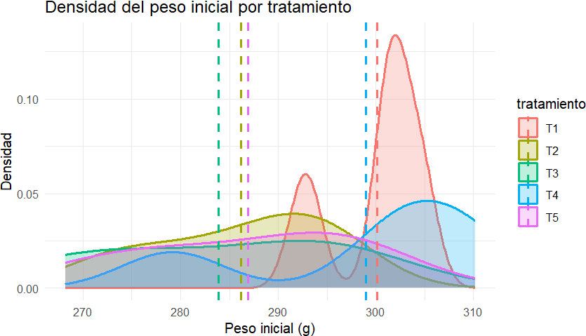
Nota. Distribución del peso inicial por tratamiento. Las líneas punteadas representan la media de cada grupo. Fuente: Base de datos del experimento. Elaboración: Autoras.

El peso inicial de los cobayos presentó una distribución comprendida aproximadamente entre los 270 g y 310 g, evidenciando una variabilidad moderada entre los individuos evaluados. De forma descriptiva, los tratamientos T1 y T4 concentraron los valores más altos de peso inicial, con medias cercanas a los 300 g, mientras que los tratamientos T2, T3 y T5 se agruparon en rangos ligeramente inferiores, alrededor de los 280 g a 295 g. A pesar de estas diferencias numéricas, los rangos de peso muestran una superposición considerable entre tratamientos, lo que indica que los animales fueron distribuidos en condiciones relativamente similares al inicio del ensayo.

Desde el punto de vista de la distribución, las curvas de densidad reflejan que la mayoría de los animales se concentraron en valores intermedios, con una ligera dispersión hacia los extremos, sin presencia de valores atípicos marcados. Las medias de los tratamientos, representadas por líneas punteadas, se encuentran cercanas entre sí, lo que confirma una homogeneidad inicial en términos de peso corporal.

Los pesos iniciales observados se ubicaron por debajo del peso adulto referencial indicado por Rocano (2021), quien menciona valores aproximados de 850 g en hembras y 1000 g en machos adultos. Esto confirma que los animales evaluados se encontraban en una etapa de crecimiento, lo cual es adecuado para estudiar variables como ganancia de peso, digestibilidad y conversión alimenticia. Además, la ausencia de diferencias significativas entre tratamientos permite afirmar que los grupos iniciaron en condiciones comparables, evitando que los resultados posteriores sean atribuidos a diferencias previas de peso y no al efecto de los henos o del probiótico.

Longitud Inicial
Tabla 8.
Análisis de varianza (ANOVA) de la longitud inicial de los cobayos.

Fuente de variación | GL | Suma de cuadrados | Cuadrado medio | F | p- valor
Tratamiento | 4 | 0.012 | 0.003 | 0.009 | 1.000
Error | 15 | 5.220 | 0.348
Total | 19 | 5.232
Nota. GL: grados de libertad; F: estadístico de Fisher. No se observaron diferencias significativas entre tratamientos (p > 0,05). Fuente: Base de datos del experimento. Elaboración: Autoras.

El análisis de varianza (ANOVA) aplicado a la longitud inicial de los cobayos no evidenció diferencias significativas entre los tratamientos (F = 0.009; p = 1.000). Este valor de p indica que las medias de longitud inicial son prácticamente iguales entre todos los grupos experimentales, confirmando una homogeneidad total en esta variable al inicio del ensayo.

Figura 2.
Análisis de la longitud inicial de los cobayos por tratamiento.
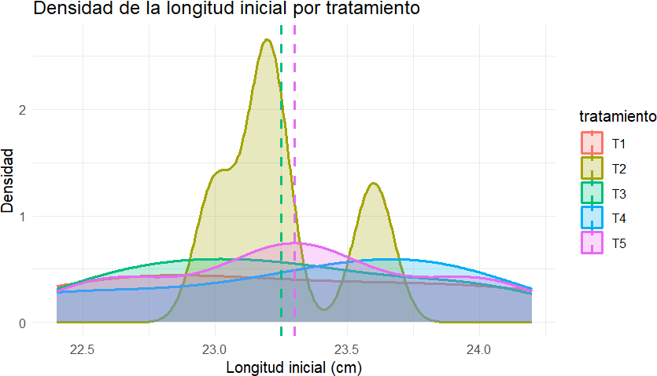
Nota. Distribución de la longitud inicial por tratamiento. Las líneas punteadas representan la media de cada grupo. Fuente: Base de datos del experimento. Elaboración: Autoras.

Desde el punto de vista descriptivo, el gráfico de densidad muestra que las longitudes iniciales de los cobayos se concentran en un rango estrecho,

aproximadamente entre 22.5 cm y 24.0 cm, lo que evidencia una baja variabilidad entre los individuos. Las curvas de los diferentes tratamientos presentan una alta superposición, lo que indica que la distribución de los datos es muy similar entre los grupos. Además, las medias representadas por líneas punteadas se encuentran prácticamente alineadas, reforzando la ausencia de diferencias relevantes en la longitud inicial.

Se observa que algunos tratamientos presentan ligeras variaciones en la forma de la curva, como una mayor concentración en valores específicos, pero estas diferencias son mínimas y no generan separación entre grupos. Este comportamiento confirma que los cobayos iniciaron el experimento con características morfométricas homogéneas, lo cual es esencial para establecer una base comparativa válida al momento de evaluar los efectos de los tratamientos sobre el crecimiento y desarrollo corporal en etapas posteriores del estudio.

La longitud inicial registrada, comprendida aproximadamente entre 22,5 y 24,0 cm, se relaciona con los valores corporales descritos por Rocano (2021), quien señala una longitud corporal referencial de 20 a 25 cm en cuyes. Esta coincidencia indica que los animales presentaban un desarrollo morfométrico adecuado al inicio del ensayo. Asimismo, la similitud entre tratamientos respalda la validez experimental, ya que las diferencias posteriores en longitud no estarían condicionadas por desigualdades iniciales, sino por la respuesta de los animales frente a la alimentación suministrada y la suplementación probiótica.

Este resultado garantiza que las posibles diferencias que se observen posteriormente en variable como crecimiento o desarrollo corporal no estarán influenciadas por condiciones iniciales desiguales. Por lo tanto, la longitud inicial no constituye un factor de sesgo en el estudio, permitiendo que los efectos atribuidos a los tratamientos sean interpretados con mayor confiabilidad.

Condición Corporal Inicial.

Tabla 9.
Prueba de Kruskal-Wallis para la condición corporal inicial de los cobayos.

Fuente de variación | GL | Estadístico (χ²) | p-valor
Tratamiento | 4 | 3.1667 | 0.5303
Nota. GL: grados de libertad; χ²: estadístico de Kruskal-Wallis. No se observaron diferencias significativas entre tratamientos (p > 0,05). Fuente: Base de datos del experimento. Elaboración: Autoras.

La prueba de Kruskal-Wallis aplicada a la condición corporal inicial de los cobayos no evidenció diferencias significativas entre los tratamientos (χ² = 3.1667; p = 0.5303). Este resultado indica que los valores de condición corporal al inicio del ensayo fueron estadísticamente similares entre los grupos experimentales. Dado que se trata de una variable de naturaleza ordinal, el uso de esta prueba no paramétrica permitió evaluar adecuadamente la homogeneidad inicial, confirmando que no existieron sesgos en la asignación de los animales a los tratamientos.

Figura 3.
Condición corporal inicial de los cobayos por tratamiento.
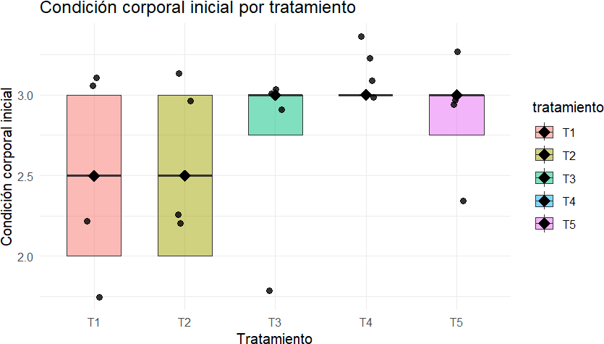
Nota. Distribución de la condición corporal inicial por tratamiento. Los puntos representan las observaciones individuales y el símbolo central indica la media de cada grupo. Fuente: Base de datos del experimento. Elaboración: Autoras.

El gráfico de la condición corporal inicial muestra una distribución similar entre los tratamientos, con valores que se concentran principalmente entre 2 y 3 en la escala de evaluación. Se observa que las medianas y medias de los grupos se encuentran cercanas entre sí, sin evidencia de separación clara entre tratamientos. Aunque existen ligeras variaciones individuales, estas no generan diferencias consistentes entre grupos. En general, los cobayos presentaron una condición corporal adecuada y homogénea al inicio del ensayo, lo que establece una base experimental válida para evaluar posteriormente los efectos de los tratamientos sobre el estado nutricional y productivo de los animales.

La condición corporal inicial homogénea entre tratamientos coincide con lo planteado por Gualavisí (2023), quien señala que una alimentación adecuada permite mantener el buen funcionamiento del organismo y favorece mejores resultados productivos. En este caso, los animales iniciaron el ensayo con una condición corporal aceptable y sin diferencias significativas entre grupos, lo que permitió evaluar posteriormente el efecto de los tratamientos sin interferencia de un estado nutricional inicial desigual. Por tanto, este resultado no demuestra todavía el efecto del probiótico, pero sí confirma que los animales partieron de una base fisiológica comparable.

Consumo de heno

      - Consumo Total

Tabla 10.
Consumo total de heno por tratamiento en los cobayos.

Tratamiento | Consumo total (g) Media ± DE
T1 | 22637 ± 82.2
T2 | 22893 ± 59.0
T3 | 22987 ± 179.0
T4 | 23240 ± 50.9
T5 | 23192 ± 233.0
Nota. DE: desviación estándar. Fuente: Base de datos del experimento. Elaboración: Autoras.

El consumo total de heno mostró diferencias en magnitud entre los tratamientos, evidenciando que el tratamiento T4 presentó el mayor consumo promedio (23240 g), seguido de T5 (23192 g), mientras que el tratamiento T1 registró el menor consumo (22637 g). Los tratamientos T2 y T3 presentaron valores intermedios, con consumos relativamente cercanos entre sí. Esta tendencia sugiere que los tratamientos con mayor nivel de consumo podrían estar asociados a una mejor aceptación del alimento o a una mayor demanda fisiológica por parte de los animales.

En cuanto a la variabilidad, se observa que T5 presenta la mayor desviación estándar (233 g), indicando una mayor dispersión en el consumo entre las unidades experimentales, mientras que T4 presenta la menor variabilidad (50.9 g), lo que sugiere un comportamiento más homogéneo en la ingesta dentro de este tratamiento. Este comportamiento es relevante, ya que permite identificar no solo el nivel de consumo, sino también la estabilidad del mismo entre los animales.

Figura 4.
Distribución del consumo total de heno por tratamiento en los cobayos.
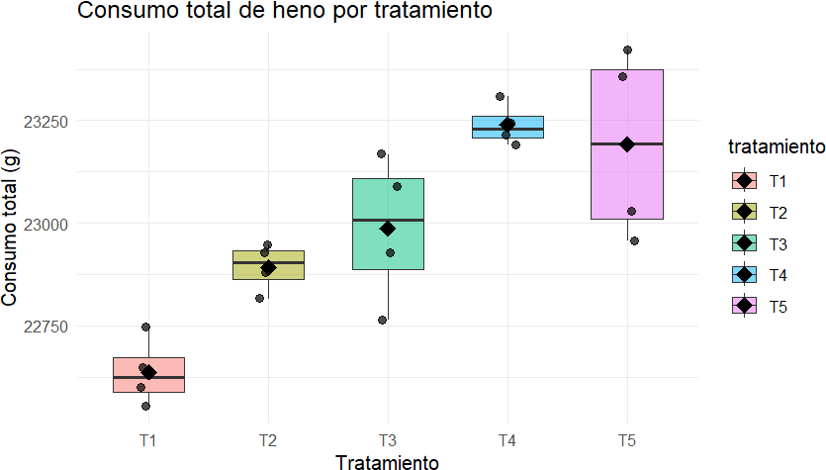
Nota. El gráfico muestra la distribución del consumo total de heno por tratamiento. Los puntos representan las observaciones individuales por unidad experimental y el símbolo central indica la media de cada grupo. Fuente: Base de datos del experimento. Elaboración: Autoras.

El gráfico evidencia que los valores se encuentran relativamente concentrados en rangos estrechos, sin presencia de valores atípicos extremos. Se aprecia que los

tratamientos T4 y T5 no solo presentan valores altos de consumo, sino también una distribución ligeramente desplazada hacia valores superiores en comparación con los demás tratamientos, lo que confirma una tendencia consistente en una mayor ingesta.

Por otro lado, el tratamiento T1 muestra una distribución más baja y compacta, lo que indica un consumo menor pero relativamente uniforme entre las unidades experimentales. En contraste, T3 y T5 presentan una mayor dispersión en sus datos, lo que sugiere variabilidad en la respuesta de los animales frente al consumo del alimento.

El mayor consumo observado en los tratamientos T4 y T5 se relaciona con lo expuesto por Hayden (2023), quien indica que el suministro constante de heno favorece un patrón de alimentación continuo en cobayos, necesario para mantener la motilidad intestinal y la fermentación cecal. Sin embargo, los resultados difieren parcialmente de lo señalado por Kentucky Equine Research (2025), donde se menciona que un mayor contenido de fibra puede reducir la ingesta. En el presente estudio, el tratamiento T5, correspondiente a heno de avena + 5 g de probiótico, presentó uno de los mayores consumos, a pesar de que el heno de avena tuvo mayor fibra bruta. Esta diferencia podría explicarse por una mayor demanda fisiológica de los animales en crecimiento, una posible aceptación del alimento o una compensación del consumo frente a una menor concentración proteica del heno de avena.

Consumo semanal.

Tabla 11.
Consumo semanal de heno por tratamiento en los cobayos.

Tratamiento | Semana | Consumo (g) Media ± DE
T1 | 1 | 882.8 ± 26.7
T1 | 2 | 1185.8 ± 51.0
T1 | 3 | 1785.8 ± 42.2
T1 | 4 | 1845.0 ± 30.3
T1 | 5 | 2271.8 ± 21.3
T1 | 6 | 2434.0 ± 71.2
T1 | 7 | 2966.0 ± 49.8
T1 | 8 | 3091.8 ± 75.4
T1 | 9 | 3100.8 ± 52.5
T1 | 10 | 3073.5 ± 93.5
… | … | …
Nota. DE: desviación estándar. Fuente: Base de datos del experimento. Elaboración: Autoras.

El consumo semanal de heno mostró una tendencia creciente a lo largo del periodo experimental en todos los tratamientos. Durante las primeras semanas, los valores de consumo fueron menores, con incrementos progresivos conforme avanzó el ensayo, alcanzando sus niveles más altos entre las semanas 7 y 10. Este comportamiento refleja el aumento gradual en la cantidad de alimento ofrecido y el desarrollo fisiológico de los cobayos, quienes incrementan su ingesta conforme crecen.

Asimismo, los valores de desviación estándar se mantienen relativamente bajos en la mayoría de las semanas, lo que indica una respuesta consistente entre las unidades experimentales dentro de cada tratamiento. Esta estabilidad en el consumo permite inferir que los animales presentaron un patrón alimenticio homogéneo, lo cual es fundamental para interpretar de manera confiable las variables posteriores como la digestibilidad y la conversión alimenticia.

Figura 5.
Consumo de heno por semana en los cobayos según tratamiento.
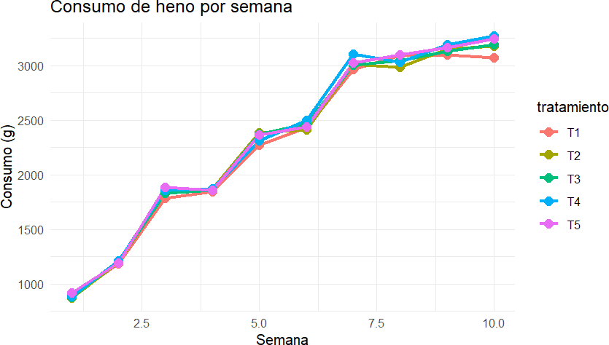
Nota. El gráfico muestra la evolución del consumo de heno por semana en cada tratamiento. Los puntos representan los valores promedio semanales. Fuente: Base de datos del experimento. Elaboración: Autoras.

El gráfico evidencia una tendencia ascendente del consumo en todos los tratamientos, con un patrón de crecimiento bastante uniforme a lo largo del tiempo. Se observa que las curvas de los tratamientos siguen trayectorias muy similares, especialmente en las primeras semanas, lo que indica que el comportamiento alimenticio inicial de los animales fue comparable entre grupos. Sin embargo, a partir de las semanas intermedias, comienzan a apreciarse ligeras diferencias en la magnitud del consumo, particularmente en los tratamientos T4 y T5, que tienden a ubicarse en los niveles más altos.

Además, el gráfico permite identificar puntos de estabilización del consumo en las últimas semanas, donde los incrementos se vuelven menos pronunciados, sugiriendo que los animales alcanzan un nivel cercano a su consumo máximo. Esta visualización complementa el análisis descriptivo, ya que no solo muestra el aumento del consumo, sino también la dinámica temporal y la consistencia entre tratamientos, aspectos clave para comprender el comportamiento alimenticio en relación con la eficiencia productiva.

El incremento progresivo del consumo semanal coincide con lo señalado por Hernández (2021), quien indica que el cuy presenta un consumo elevado de alimento en relación con su peso corporal, debido a su condición de herbívoro monogástrico y fermentador postgástrico. De igual manera, Gualavisí (2023) menciona que la cantidad de alimento consumido puede variar según la edad, el estado fisiológico y el sistema de alimentación. En este estudio, el aumento del consumo a medida que avanzaron las semanas se relaciona con el crecimiento de los animales y con una mayor necesidad de nutrientes para sostener el desarrollo corporal. Por ello, los resultados concuerdan con la literatura al evidenciar que el consumo no permanece constante, sino que se incrementa conforme los cobayos avanzan en su etapa productiva.

Digestibilidad aparente

Tabla 12.
Digestibilidad aparente del heno por tratamiento en los cobayos.

Tratamiento | Digestibilidad (%) Media ± DE
T1 | 60.5 ± 0.25
T2 | 62.0 ± 2.37
T3 | 63.5 ± 1.50
T4 | 62.8 ± 2.13
T5 | 61.1 ± 2.17
Nota. La digestibilidad aparente se calculó en función del consumo de heno y la cantidad de heces excretadas durante los últimos cinco días del ensayo. DE: desviación estándar. Fuente: Base de datos del experimento. Elaboración: Autoras.

La digestibilidad aparente del heno presentó variaciones entre los tratamientos, evidenciando que el tratamiento T3 registró el mayor valor promedio (63.5%), seguido por T4 (62.8%) y T2 (62.0%). En contraste, el tratamiento T1 presentó el menor nivel de digestibilidad (60.5%), mientras que T5 alcanzó un valor intermedio (61.1%). Estos resultados sugieren que la combinación del tipo de heno con la suplementación probiótica influye en la capacidad de los animales para aprovechar el alimento consumido.

Figura 6.
Digestibilidad aparente del heno por tratamiento en los cobayos.
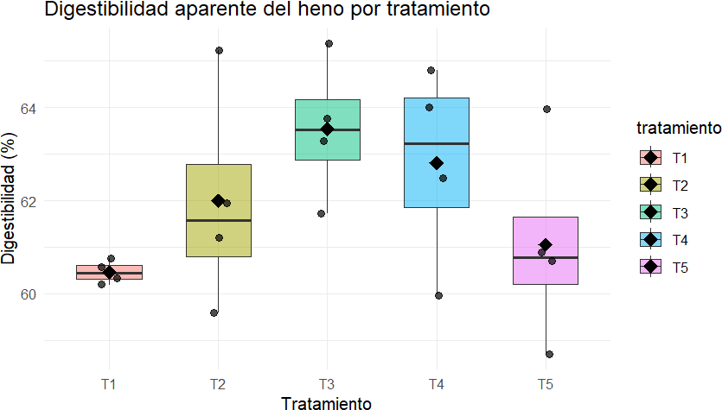
Nota. Distribución de la digestibilidad aparente por tratamiento. Los puntos representan las observaciones individuales por unidad experimental y el símbolo central indica la media de cada grupo. Fuente: Base de datos del experimento. Elaboración: Autoras.

El gráfico evidencia que los tratamientos T3 y T4 presentan una mayor amplitud en sus cajas, lo que indica una variabilidad moderada en la respuesta digestiva de los cobayos, aunque manteniendo valores concentrados en rangos superiores. Esto sugiere que, si bien estos tratamientos logran una digestibilidad elevada, la respuesta de los animales no es completamente uniforme entre las repeticiones.

Por otro lado, el tratamiento T1 muestra una distribución más compacta, con valores muy cercanos entre sí, lo que refleja una digestibilidad más homogénea, pero en niveles inferiores. En contraste, el tratamiento T5 presenta una dispersión mayor, incluyendo valores más bajos dentro del rango observado, lo que indica que algunos animales tuvieron un menor aprovechamiento del alimento. En conjunto, el gráfico permite identificar no solo qué tratamientos presentan mayores niveles de digestibilidad, sino también cuáles ofrecen una respuesta más estable y consistente, aportando una visión complementaria a la obtenida mediante los valores promedio.

En cuanto a la variabilidad, se observa al tratamiento T1 presenta la menor desviación estándar (0,25), lo que indica un comportamiento altamente homogéneo

entre las unidades experimentales, mientras que T2, T4 y T5 muestran una mayor dispersión en los datos, reflejando variabilidad en la respuesta digestiva de los animales. El tratamiento T3, además de presentar el mayor valor de digestibilidad, mantiene una variabilidad moderada, lo que posiciona como tratamiento con mejor desempeño general en términos de aprovechamiento del aliento.

Estos resultados coinciden con lo expuesto por Iñiguez Heredia et al. (2024), quienes indican que la suplementación con probióticos favorece la digestión y el aprovechamiento de los nutrientes especialmente cuando se combina con dietas de mayor calidad nutricional. En este sentido, el mayor contenido de proteína bruta y minerales de heno de alfalfa podría haber potenciado el efecto del probiótico, facilitando una mejor actividad microbiana a nivel intestinal. No obstante, en el presente estudio se observó que la mayor digestibilidad no coincidió con la mejor conversión alimenticia, lo que sugiere que la eficiencia productiva depende no solo de la digestión, sino también de la utilización metabólica de los nutrientes.

Variación de peso y longitud

      - Peso

Tabla 13.
Peso corporal inicial, final y ganancia de peso de los cobayos por tratamiento.

Tratamiento | Peso inicial (g) | Peso final (g) | Ganancia de peso (g) | Variación (%)
T1 | 300 ± 32.4 | 634 ± 119 | 334 ± 115 | 112
T2 | 286 ± 27.4 | 720 ± 99.5 | 434 ± 106 | 154
T3 | 284 ± 24.7 | 722 ± 143 | 438 ± 142 | 156
T4 | 299 ± 38.2 | 769 ± 188 | 470 ± 176 | 159
T5 | 287 ± 24.9 | 826 ± 182 | 539 ± 177 | 189
Nota. DE: desviación estándar. La variación (%) se calculó en función de la ganancia de peso respecto al peso inicial. Fuente: Base de datos del experimento. Elaboración: Autoras.

El tratamiento con mayor desempeño fue T5, que alcanzó el mayor peso final (826 g) y la mayor ganancia (539 g), lo que indica una alta eficiencia en el aprovechamiento del alimento, probablemente asociada a una mejor interacción

entre el tipo de heno y la dosis de probiótico, favoreciendo la digestión y absorción de nutrientes.
Le sigue T4, con un peso final de 769 g y una ganancia de 470 g, mostrando también un alto crecimiento, aunque con mayor variabilidad, lo que sugiere una respuesta menos uniforme entre los animales. En un nivel intermedio se ubican T3 y T2, con ganancias de 438 g y 434 g respectivamente, evidenciando un buen desempeño productivo, pero ligeramente inferior, posiblemente debido a diferencias en la composición nutricional del heno o en la eficiencia del probiótico.
Finalmente, T1 presentó el menor peso final (634 g) y la menor ganancia (334 g), lo que indica un menor desarrollo corporal, asociado a la ausencia de probiótico. No obstante, este tratamiento mostró la menor variabilidad (DE = 115), lo que refleja una respuesta más homogénea, aunque con menor eficiencia productiva.

Figura 7.
Peso corporal inicial y final de los cobayos por tratamiento.
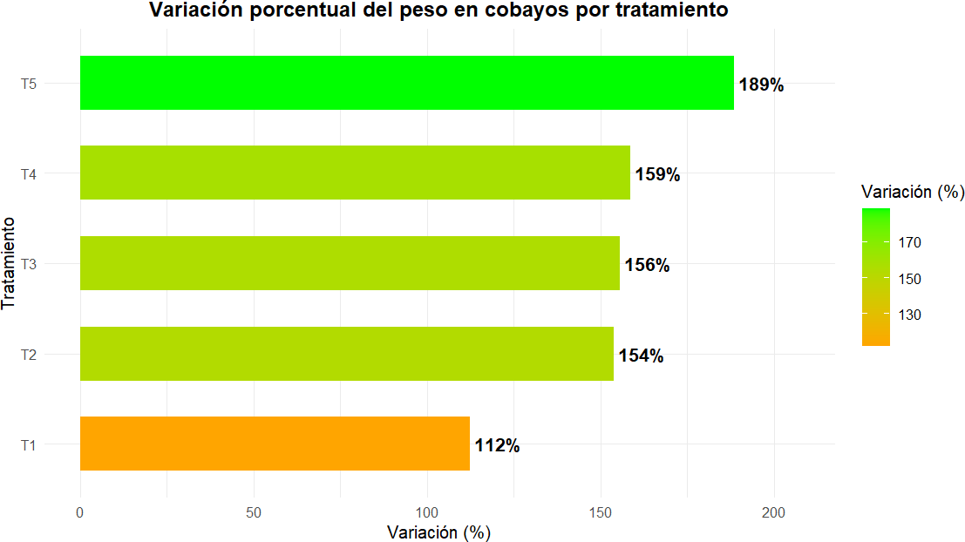

Nota. El gráfico muestra la variación porcentual del peso corporal de los cobayos en cada tratamiento, calculada en función de la ganancia de peso respecto al peso inicial. Los colores representan la eficiencia de crecimiento, donde los tonos verdes indican mayor incremento y los tonos naranjas menor incremento. Fuente: Base de datos del experimento. Elaboración: Autoras.

El gráfico de variación porcentual permite interpretar el crecimiento desde una perspectiva relativa, evidenciando no solo cuánto aumentaron de peso los cobayos, sino qué tan eficiente fue ese incremento en relación con su tamaño inicial. Se

observa que, aunque todos los tratamientos presentan aumentos importantes, existe una clara separación en la eficiencia del crecimiento, donde T5 destaca con una ventaja marcada respecto al resto, lo que indica que este tratamiento logra maximizar el desarrollo corporal sin depender de un mayor peso inicial.

A diferencia del análisis absoluto, este enfoque revela que tratamientos como T3 y T2, a pesar de presentar ganancias similares en gramos, muestran comportamientos distintos cuando se evalúan proporcionalmente, evidenciando que el rendimiento no depende únicamente de la cantidad de peso ganado, sino de la capacidad de transformar el peso inicial en crecimiento efectivo. Asimismo, el gráfico permite observar que el tratamiento testigo (T1) se encuentra claramente rezagado en términos relativos, lo que confirma que la ausencia de probiótico limita la eficiencia del crecimiento, aun cuando el desarrollo se mantiene homogéneo. En conjunto, esta representación evidencia que los tratamientos no solo difieren en magnitud de crecimiento, sino en la calidad biológica de dicho crecimiento.

En relación con la ganancia de peso, el comportamiento observado coincide con Monteros Orbe (2025), quien reporta que la suplementación con probióticos incrementa el peso corporal en cobayos. Sin embargo, en la presente investigación se evidencio que en efecto del probiótico estuvo condicionado por el tipo de forraje, ya que no todos los tratamientos suplementos generaron el mismo nivel de crecimiento. Esto sugiere una interacción entre la composición nutricional del heno y la acción del probiótico, lo cual constituye un aporte relevante del presente estudio.

Longitud

Tabla 14.
Longitud corporal inicial, final y ganancia de longitud de los cobayos por tratamiento.

Tratamiento | Longitud inicial (cm) | Longitud final (cm) | Ganancia de longitud (cm) | Variación (%)
T1 | 23.3 ± 1.49 | 31.4 ± 1.85 | 8.15 ± 2.41 | 35.5
T2 | 23.2 ± 0.91 | 32.6 ± 1.32 | 9.30 ± 1.63 | 40.2
T3 | 23.2 ± 1.07 | 32.0 ± 1.82 | 8.80 ± 2.09 | 38.1
T4 | 23.3 ± 1.45 | 32.6 ± 2.31 | 9.25 ± 2.17 | 40.0
T5 | 23.3 ± 1.22 | 33.6 ± 2.26 | 10.30 ± 2.45 | 44.5
Nota. La variación (%) se calculó en función del incremento de la longitud respecto al valor inicial. Fuente: Base de datos del experimento. Elaboración: Autoras.

El tratamiento con mayor crecimiento longitudinal fue T5, con una longitud final de 33.6 cm, una ganancia de 10.3 cm y una variación del 44.5%, lo que indica un desarrollo estructural superior, probablemente asociado a una mayor eficiencia en la utilización de nutrientes esenciales como proteínas y minerales, fundamentales para el crecimiento óseo. Le siguen T2 (40.2%) y T4 (40.0%), que muestran un crecimiento consistente, lo que sugiere que ambos tratamientos favorecen el desarrollo corporal, posiblemente por un equilibrio adecuado entre aporte nutricional y digestibilidad.

En un nivel intermedio se encuentra T3 (38.1%), que presenta un crecimiento menor, lo que podría estar relacionado con una menor eficiencia en la asimilación de nutrientes estructurales. Finalmente, T1 (35.5%) muestra el menor crecimiento longitudinal, lo que evidencia que la ausencia de probiótico limita el desarrollo corporal, posiblemente por una menor eficiencia digestiva y absorción de nutrientes. En conjunto, los resultados indican que los tratamientos con probiótico favorecen el crecimiento estructural, siendo más evidente en combinaciones que optimizan la digestibilidad del alimento.

En cuanto al crecimiento longitudinal, las diferencias entre tratamientos fueron menos marcadas que en el peso corporal, lo que sugiere que el desarrollo estructural de los cobayos estaría más limitado por factores fisiológicos. En este sentido, el

probiótico parece influir con mayor intensidad en la acumulación de masa corporal que en el crecimiento estructural, por lo que no todos los tratamientos que incrementan más el peso generan necesariamente el mismo efecto proporcional sobre la longitud.

Figura 8.
Variación porcentual de la longitud corporal de los cobayos por tratamiento.
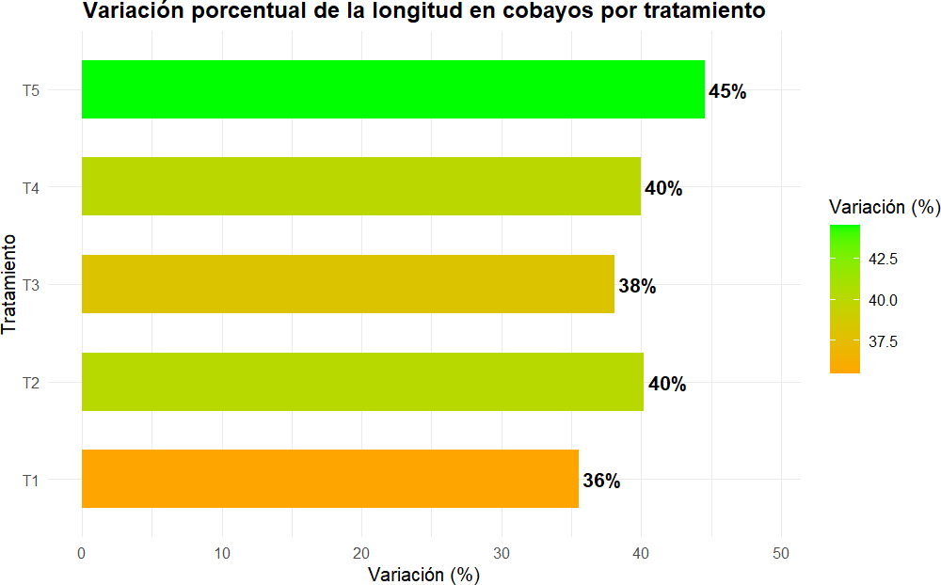
Nota. El gráfico muestra la variación porcentual de la longitud corporal en cada tratamiento. Los colores representan la magnitud del crecimiento, donde los tonos verdes indican mayor incremento relativo y los tonos naranjas menor incremento. Fuente: Base de datos del experimento. Elaboración: Autoras.

El gráfico permite observar que, a diferencia del peso corporal, la variación en la longitud presenta una menor separación entre tratamientos, lo que sugiere que el crecimiento estructural de los cobayos está más regulado biológicamente y menos influenciado por el tratamiento. Aunque T5 mantiene la mayor variación, la diferencia con T2 y T4 es relativamente pequeña, lo que indica que varios tratamientos logran un desarrollo longitudinal similar aun cuando difieren en ganancia de peso.

Además, el patrón de colores evidencia que el crecimiento en longitud responde de forma más uniforme entre tratamientos, en contraste con el peso, donde las diferencias son más marcadas. Esto sugiere que el incremento en peso está más

relacionado con la acumulación de tejido (muscular o adiposo), mientras que la longitud refleja un crecimiento más estable y limitado por factores fisiológicos. En este sentido, el gráfico aporta una interpretación clave: no todos los tratamientos que aumentan el peso en mayor magnitud generan el mismo efecto proporcional en el crecimiento estructural, lo que evidencia una diferenciación entre eficiencia productiva y desarrollo corporal.

El crecimiento longitudinal observado confirma que los tratamientos con probiótico favorecieron el desarrollo corporal, aunque con diferencias menos marcadas que en la ganancia de peso. Esto coincide parcialmente con López Zarate (2024), quien señala que los probióticos mejoran la disponibilidad de nutrientes, minerales y compuestos esenciales que pueden participar en el crecimiento animal. Sin embargo, la longitud final alcanzada en algunos tratamientos fue superior al rango referencial de 20 a 25 cm señalado por Rocano (2021), lo cual podría deberse al método de medición utilizado, a la edad final de evaluación o al tipo genético de los cobayos. En este sentido, Quiroz (2023), menciona que los cuyes tipo A presentan mejor desarrollo corporal y mayor potencial productivo, lo que podría explicar un crecimiento estructural superior al valor general reportado en la literatura.

Conversión alimenticia

Tabla 15.
Conversión alimenticia de los cobayos por tratamiento.

Tratamiento | Media (g/g) | DE
T1 | 80.6 | 43.1
T2 | 55.6 | 12.3
T3 | 59.5 | 26.4
T4 | 56.0 | 20.1
T5 | 48.8 | 20.2
Nota. DE: desviación estándar. La conversión alimenticia se calculó como la relación entre el consumo total de alimento y la ganancia de peso corporal. Valores menores indican mayor eficiencia productiva. Fuente: Base de datos del experimento. Elaboración: Autoras.

El tratamiento con mejor eficiencia alimenticia fue T5, al presentar el menor valor de conversión (48.8 g/g), lo que indica que los cobayos necesitaron menos alimento para generar una unidad de peso corporal. Este comportamiento sugiere una alta eficiencia en la digestión y absorción de nutrientes, probablemente relacionada con la combinación del tipo de heno y la dosis de probiótico, favoreciendo el aprovechamiento metabólico del alimento.

Le siguen T2 (55.6 g/g) y T4 (56.0 g/g), los cuales presentan una eficiencia intermedia, indicando un buen equilibrio entre consumo y ganancia de peso. En un nivel ligeramente inferior se encuentra T3 (59.5 g/g), lo que sugiere una menor eficiencia relativa, posiblemente debido a diferencias en la digestibilidad del heno o en la respuesta al probiótico. Finalmente, el tratamiento T1 (80.6 g/g) presenta la peor conversión, evidenciando una baja eficiencia productiva, ya que requiere una mayor cantidad de alimento para generar peso corporal, lo cual se asocia directamente con la ausencia de probiótico en la dieta.

Figura 9.
Conversión alimenticia de los cobayos por tratamiento.
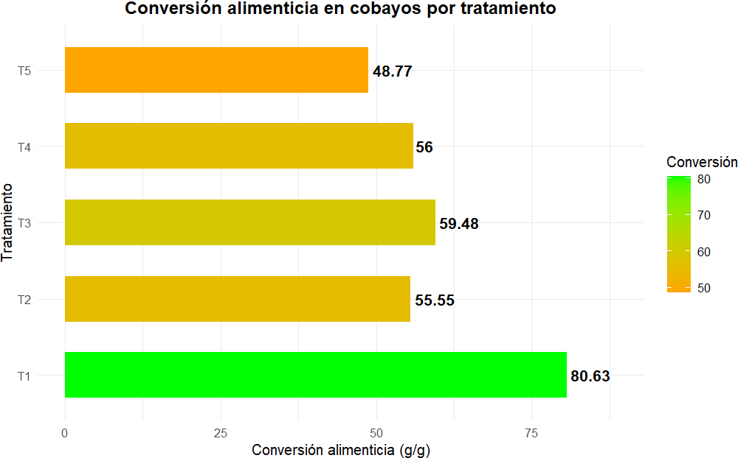
Nota. El gráfico muestra la conversión alimenticia promedio por tratamiento. Los colores representan la eficiencia productiva, donde los tonos naranjas indican menor conversión (mayor eficiencia) y los tonos verdes mayor conversión (menor eficiencia). Fuente: Base de datos del experimento. Elaboración: Autoras.

El gráfico permite visualizar la eficiencia de los tratamientos de manera directa, destacando una separación clara entre el tratamiento testigo y los tratamientos con probiótico. Se observa que T1 se encuentra aislado con un valor considerablemente superior, lo que evidencia una ineficiencia marcada en la conversión del alimento, indicando que una mayor parte del consumo no se traduce en crecimiento corporal efectivo.

Por otro lado, los tratamientos T2, T3, T4 y T5 presentan valores más agrupados, lo que indica que, a pesar de las diferencias en ganancia de peso, todos ellos logran una eficiencia relativamente similar en la transformación del alimento. Sin embargo, dentro de este grupo, T5 se posiciona visualmente como el más eficiente, mostrando que el sistema digestivo logra transformar el alimento con mayor rendimiento. Este patrón gráfico sugiere que la inclusión del probiótico no solo mejora la digestibilidad, sino que estabiliza el proceso de conversión alimenticia, reduciendo pérdidas energéticas y optimizando la producción.

Este resultado coincide con lo señalado por Guevara Vásquez et al. (2021), quienes indican que los probióticos contribuyen a mejorar la eficiencia alimenticia y el rendimiento productivo. Sin embargo, el hecho de que la mejor conversión se haya obtenido con heno de avena + 5 g de probiótico y no con alfalfa sugiere una diferencia importante respecto a otros estudios, ya que en este caso la mayor proporción de fibra del heno de avena podría haber favorecido la fermentación cecal, mejorando la utilización energética del aliento.

Condición corporal y observaciones sanitarias

      - Condición corporal

Tabla 16.
Condición corporal inicial, final y variación en los cobayos por tratamiento.

Tratamiento | Condición corporal inicial | Condición corporal final | Cambio en condición corporal | Variación (%)
T1 | 2.60 ± 0.50 | 2.65 ± 0.49 | 0.05 ± 0.83 | 7.5
T2 | 2.55 ± 0.51 | 2.95 ± 0.39 | 0.40 ± 0.50 | 19.2
T3 | 2.80 ± 0.41 | 2.85 ± 0.37 | 0.05 ± 0.51 | 4.2
T4 | 2.80 ± 0.41 | 3.00 ± 0.56 | 0.20 ± 0.70 | 10.0
T5 | 2.70 ± 0.47 | 3.05 ± 0.51 | 0.35 ± 0.59 | 15.8
Nota. La variación (%) se calculó en función del cambio de la condición corporal respecto al valor inicial. La condición corporal se evaluó en una escala de 1 a 5, donde 1 corresponde a muy delgado y 5 a obeso. Fuente: Base de datos del experimento. Elaboración: Autoras.

El tratamiento que presentó mayor mejora en la condición corporal fue T2 (19.2%), seguido de T5 (15.8%), lo que indica que estos tratamientos favorecieron un incremento más notable en las reservas corporales de los animales. Este comportamiento sugiere una mejor disponibilidad energética y aprovechamiento de nutrientes, probablemente asociado a una adecuada digestibilidad del alimento y al efecto positivo del probiótico sobre la microbiota intestinal.

En un nivel intermedio se encuentran T4 (10.0%), mientras que T1 (7.5%) y T3 (4.2%) presentan cambios mínimos en la condición corporal. Esto indica que, aunque los animales crecieron en peso, no necesariamente incrementaron sus reservas corporales en la misma proporción. En particular, el bajo cambio en T3 sugiere que el crecimiento pudo estar más orientado al desarrollo estructural que al almacenamiento energético, mientras que en T1, la ausencia de probiótico limita la mejora del estado nutricional. En conjunto, la tabla evidencia que no todos los tratamientos que incrementan peso generan el mismo efecto sobre la condición corporal, destacando diferencias en la calidad del crecimiento.

Figura 10.
Variación porcentual de la condición corporal de los cobayos por tratamiento.
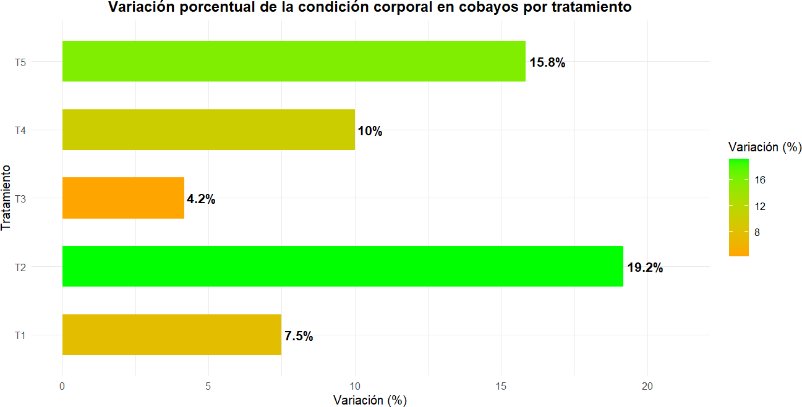
Nota. El gráfico muestra la variación porcentual de la condición corporal por tratamiento. Los colores representan la magnitud del cambio, donde los tonos verdes indican mayor mejora en la condición corporal y los tonos naranjas menor variación. Fuente: Base de datos del experimento. Elaboración: Autoras.

El gráfico evidencia que la variación en la condición corporal presenta una distribución menos uniforme que el peso y la longitud, mostrando una mayor diferenciación en la respuesta de los tratamientos. Se observa que T2 se destaca claramente como el tratamiento con mayor mejora relativa, mientras que T3 se posiciona como el de menor variación, generando un contraste visual marcado que no se aprecia con la misma claridad en los valores promedio.

A diferencia de los resultados de crecimiento, donde los tratamientos tienden a seguir una tendencia progresiva, en la condición corporal se observa un patrón más irregular, lo que sugiere que el estado nutricional responde de manera distinta al crecimiento estructural y productivo. Este comportamiento indica que la condición corporal no depende únicamente del aumento de peso, sino de cómo se distribuyen los nutrientes en el organismo. En este sentido, el gráfico aporta una interpretación clave: algunos tratamientos favorecen el crecimiento sin mejorar significativamente la condición corporal, mientras que otros optimizan el equilibrio energético del animal, lo que refleja diferencias en la eficiencia metabólica y en la calidad del crecimiento.

Estos resultados son coherentes con lo señalado por Guevara Vásquez et al. (2021), quienes indican que los probióticos contribuyen a mejorar el equilibrio digestivo y la utilización de nutrientes. Sin embargo, el hecho de que tratamientos con alta ganancia de peso no siempre presentaran la mayor mejora en la condición corporal sugiere que el crecimiento no implica necesariamente un aumento proporcional en las reservas energéticas, evidenciando diferencias en la calidad del crecimiento.

Observaciones sanitarias

Durante el periodo experimental no se registraron alteraciones en la salud de los cobayos, tales como diarrea, letargo o pérdida de peso, y no se evidenció mortalidad en ninguno de los tratamientos. Esto indica que las condiciones de manejo, alimentación y ambiente fueron adecuadas, y que los tratamientos aplicados no generaron efectos adversos en el bienestar animal

Este comportamiento respalda que la suplementación empleada fue segura en las condiciones del ensayo y es consistente con el efecto beneficioso atribuido a los probióticos sobre la estabilidad del sistema digestivo y el bienestar animal. Así, además de favorecer parámetros productivos, la inclusión de probióticos podría contribuir al mantenimiento de un adecuado estado general de salud en los cobayos.

La ausencia de diarreas, letargo, pérdida de peso y mortalidad coincide con Hayden (2023), quien señala que el suministro constante de heno favorece la salud digestiva de los cobayos al mantener la motilidad intestinal y reducir trastornos digestivos. Además, este resultado se relaciona con Soto Díaz et al. (2023) y López Zarate (2024), quienes mencionan que los probióticos pueden contribuir al equilibrio de la microbiota intestinal, al control de patógenos y al fortalecimiento de la respuesta inmune. Sin embargo, debido a que no se presentaron alteraciones sanitarias en ninguno de los tratamientos, este efecto no puede atribuirse exclusivamente al probiótico, sino también a las condiciones adecuadas de manejo, alimentación y ambiente durante el ensayo.

Comprobación de la hipótesis

La hipótesis nula planteó que no existe determinación de la digestibilidad de dos tipos de henos suministrados con un probiótico en cobayos, mientras que la hipótesis alternativa estableció que sí existe dicha determinación. Con base en los resultados obtenidos, se rechaza la hipótesis nula y se acepta la hipótesis alternativa, ya que fue posible determinar la digestibilidad de los henos evaluados y, además, identificar diferencias de comportamiento entre los tratamientos en términos de digestibilidad aparente, crecimiento corporal y conversión alimenticia.

La aceptación de la hipótesis alternativa se sustenta en que el tratamiento con heno de alfalfa + 5 g de probiótico presentó la mayor digestibilidad aparente, mientras que el tratamiento con heno de avena + 5 g de probiótico alcanzó la mejor conversión alimenticia y la mayor ganancia de peso. En contraste, el tratamiento testigo sin probiótico presentó los valores menos favorables de digestibilidad y eficiencia productiva. Estos hallazgos demuestran que el uso de probióticos en la alimentación de cobayos sí influye en el aprovechamiento de los forrajes y en la eficiencia productiva, confirmando la validez de la hipótesis alternativa y dando respuesta directa al objetivo general de la investigación.

En conjunto, los resultados obtenidos coinciden con los antecedentes de Monteros Orbe (2025), Iñiguez Heredia et al. (2024) y Guevara Vásquez et al. (2021), quienes reportan efectos positivos de los probióticos sobre la ganancia de peso, la digestibilidad y la eficiencia alimenticia en cobayos. No obstante, la presente investigación aporta una diferencia importante, ya que evidencia que el efecto del probiótico no fue igual en todos los henos evaluados. El heno de alfalfa combinado con probiótico favoreció principalmente la digestibilidad aparente, mientras que el heno de avena con 5 g de probiótico presentó mejores resultados en ganancia de peso y conversión alimenticia. Por tanto, se confirma que la respuesta productiva depende tanto del uso del probiótico como del tipo de forraje suministrado.

CAPITULO V

CONCLUSIONES

Se concluye que el tipo de heno, en interacción con la suplementación probiótica, influyó de manera diferenciada en la respuesta digestiva y productiva de los cobayos. Los tratamientos con heno de alfalfa suplementado con probiótico, especialmente con 5 g, mostraron la mayor digestibilidad aparente, lo cual se asocia con su mayor contenido de proteína y minerales. Por su parte, el tratamiento con heno de avena + 5 g de probiótico presentó la mejor conversión alimenticia y el mayor crecimiento corporal, evidenciando una mayor eficiencia productiva.
En base a los resultados obtenidos del análisis bromatológico, se evidenció que el heno de alfalfa presento mayor contenido de proteína bruta, nitrógeno total y minerales como calcio, fósforo, potasio y magnesio, mientras que el heno de avena mostro mayor contenido de fibra bruta. Esta diferencia nutricional ayuda a explicar el comportamiento posterior de los tratamientos, ya que el heno de alfalfa ofreció mejores condiciones para el aprovechamiento nutritivo, mientras que el heno de avena aporto una fracción fibrosa más alta, capaz de influir en el consumo y en el patrón digestivo. Con ello se cumple el objetivo de caracterizar nutricionalmente los henos utilizados en el ensayo.
Teniendo en cuenta los aspectos analizados, los resultados de digestibilidad aparente mostraron que el tratamiento con heno de alfalfa + 5 g de probiótico fue el que alcanzo el mayor valor promedio, seguido del tratamiento con heno de avena
+ 3 g de probiótico y del tratamiento con heno de alfalfa + 3 g de probiótico. En contrate, el tratamiento testigo sin probiótico presento l digestibilidad más baja. Esto indica que la suplementación probiótica favoreció el aprovechamiento del alimento, y que su efecto fue más notorio cuando se convino con un forraje de mejor calidad nutricional, como la alfalfa. Se puede afirmar que la digestibilidad de los henos si fue determinada y que el uso del probiótico mejoro el comportamiento digestivo en comparación con el testigo.
Tras el análisis, se concluye que, en la conversión alimenticia, el tratamiento con heno de avena + 5 g de probiótico presento el menor valor de conversión, por lo

tanto, la mayor eficiencia productiva, seguido por los tratamientos con heno de alfalfa + 3 g probiótico y heno de avena + 3 g de probiótico. El tratamiento testigo sin probiótico registro la peor conversión, lo que demuestra un menor aprovechamiento del alimento consumido. Este comportamiento sugiere que la acción del probiótico no solo mejora la digestión, sino que también optimiza la trasformación del alimento en peso corporal reduciendo las perdidas energéticas y mejorando la respuesta productiva.

RECOMENDACIONES

Se recomienda el uso de heno de avena suplementado con 5 g de probiótico en sistemas de producción de cobayos, debido a que este tratamiento presentó la mejor eficiencia alimenticia y el mayor crecimiento corporal, lo que permite optimizar el aprovechamiento del alimento y mejorar la productividad.
Basados en los resultados obtenidos, se sugiere el empleo de heno de alfalfa suplementado con probiótico, especialmente en dosis de 5 g, cuando el objetivo sea mejorar la digestibilidad del alimento, ya que este tratamiento mostró el mayor aprovechamiento de nutrientes, siendo adecuado en sistemas donde se priorice la calidad nutricional de la dieta.
Se recomienda, de manera practica a los productores a los productores incorporar el uso de probióticos en la alimentación de cobayos, debido a que estos contribuyen a mejorar la digestión, la eficiencia productiva y el bienestar animal, sin generar efectos adversos en la salud.
Se aconseja realizar futuras investigaciones que evalúen diferentes dosis de probióticos y su interacción con otros tipos de forrajes, con el fin de optimizar aún más los sistemas de alimentación y determinar combinaciones más eficientes en la producción de cobayos.

BIBLIOGRAFÍA
Borja, J. A. (2025). EVALUACIÓN ZOOTÉCNICA DE Cavia porcellus L. BAJO DIETAS DE Medicago sativa L., URCUQUÍ-IMBABURA. [TRABAJO DE
GRADO, UNIVERSIDAD TECNICA DEL NORTE]. Repositorio digital UTN.
Cando, L. R. (2022). “EL ENSILAJE Y HENOLAJE COMO ESTRATEGIA DE CONSERVACIÓN DE FORRAJE PARA LA ALIMENTACIÓN BOVINA EN ÉPOCA DE SEQUÍA O PRESENCIA DE CENIZA VOLCÁNICA”. [PROYECTO DE INVESTIGACION, ESCUELA SUPERIOR
POLITÉCNICA | DE | CHIMBORAZO]. Repositorio de | la ESPOCH.
Obtenido |  |  | de
https://dspace.espoch.edu.ec:8080/server/api/core/bitstreams/0327f2fa- 5ea2-49e7-ab32-efbcabfcde55/content
Dávila, C. J. (2023). “EFECTO DEL CUY MACHO INTRODUCIDO EN LAS CARACTERÍSTICAS, FENOTÍPICAS, MOFOMETRÍCAS Y
PRODUCTIVAS DE LA CAMADA". [Proyecto de Investigación pregrado, UNIVERSIDAD TÉCNICA DE COTOPAXI]. Repositorio UTC. Obtenido de https://repositorio.utc.edu.ec/server/api/core/bitstreams/99f6593c-a96e- 4ba4-8f43-938052230bde/content
Díaz, A. S., Castillo, A. J., & Gómez, J. M. (2023). Probióticos en la producción animal: mecanismos de acción y efectos beneficiosos para la ganadería. SciELO - Scientific Electronic Library Online.
Francia, I. L. (2020). MANUAL DE CRIANZA DE CUYES. Lima : Instituto Nacional de Innovación Agraria - INIA. Obtenido de https://repositorio.inia.gob.pe/server/api/core/bitstreams/af5f9089-e471- 42a1-9461-f2354da05d59/content
García, Á. (2 de enero de 2025). dellait. Obtenido de https://dellait.com/es/el- futuro-de-los-probioticos-en-la-nutricion-animal-novedades-y-tendencias- dellait/

Gualavisí, P. S. (2023). “EVALUACIÓN MORFOMÉTRICA Y PRODUCTIVA EN
SUBPOBLACIONES DE CUYES (cavia porcellus) HEMBRAS REPRODUCTORAS PARA EL CEASA". [Proyecto de Investigación para titulo de pregrado, UNIVERSIDAD TÉCNICA DE COTOPAXI]. Repositorio UTC. Obtenido de https://repositorio.utc.edu.ec/server/api/core/bitstreams/d5970a73-3fbc- 4753-9ce6-79131f9d432e/content
Hayden, K. (15 de marzo de 2023). Oxbow Animal Health. Obtenido de https://oxbowanimalhealth.com/blog/best-types-of-hay-for-guinea-pigs/
Heredia, F. A., Dumancela, H. A., Cedeño, J. C., & Yansaguano, C. G. (2024). Efectos de la Suplementación con Saccharomyces Cerevisiae en la Digestibilidad Proteica de Alimentos Peletizados para Cobayos. Ciencia Latina.
HERNÁNDEZ, D. A. (2021). “SISTEMATIZACIÓN DE LA INFORMACIÓN TÉCNICO CIENTÍFICA GENERADA EN INVESTIGACIONES EN CUYES
DEL REPOSITORIO DE LA ESPOCH". [Trabajo de titulación, ESCUELA SUPERIOR POLITÉCNICA DE CHIMBORAZO]. Repositorio
Institucional ESPOCH. Obtenido de https://dspace.espoch.edu.ec:8080/server/api/core/bitstreams/d053d753- 5317-4fa9-8bae-9deb90f4fe60/content
Huamante Merino , F. J., & Tixi Villacis, J. A. (2024). Evaluación del efecto del uso de probióticos en los trastornos gastrointestinales funcionales del lactante. [PROYECTO DE TITULACION, UNIVERSIDAD NACIONAL
DE CHIMBORAZO] Repositorio digital UNACH.

ibridge capital. (27 de diciembre de 2024). ibridge capital. Obtenido de https://ibridgecapital.org/es/tipos-heno-alimentacion/#Heno_de_Alfalfa
JUMBO, R. A. (2020). MPLEMENTACIÓN DE TÉCNICAS DE MANEJO DE CUYES (Cavia porcellus), EN EL CANTÓN DE LATACUNGA,
PARROQUIAS (Pastocalle, Mulaló, Canchagua), PROVINCIA DE COTOPAXI. [Proyecto de investigación pregrado, UNIVERSIDAD

TÉCNICA DE COTOPAXI]. Repositorio UTC. Obtenido de https://repositorio.utc.edu.ec/server/api/core/bitstreams/41c639b0-409d- 418f-90e7-881177ff74bc/content
Kari, B. K. (2022). Caracterización morfológica, morfoestructural y faneróptica del cuy autóctono (Cavia porcellus) de los distritos de Abancay Andahuaylas [tesis de grado, UNIVERSIDAD NACIONAL MICAELA BASTIDAS DE APURÍMAC]. Repositorio Institucional UNAMBA. Obtenido de
https://repositorio.unamba.edu.pe/bitstream/handle/UNAMBA/1159/T_79 3.pdf?sequence=1&isAllowed=y
Kentucky Equine Research. (3 de marzo de 2025). EquiNews Nutrition & Health Daily. Obtenido de https://ker.com/equinews/basic-components-horse-hay- analysis/
Lopez Zarate , L. L. (2024). EFECTO DE PROBIÓTICOS (Lactobacillus spp.) SOBRE PARÁMETROS PRODUCTIVOS, SANGUÍNEOS Y LA MORFOLOGÍA INTESTINAL EN CUYES (Cavia porcellus) – 2023. [PROYECTO DE TITULACION, UNIVERSIDAD PERUANA LOS
ANDES]. Repositorio digital UPLA.

MACHUCA, G. S. (2022). “UTILIZACIÓN DE HENO DE Vicia Sativa (VICIA) EN LA ALIMENTACIÓN DE CUYES EN CRECIMIENTO/ENGORDE EN EL CANTÓN QUERO PROVINCIA DE TUNGURAHUA”. [TRABAJO DE TITULACION, ESCUELA SUPERIOR POLITÉCNICA DE
CHIMBORAZO]. Repositorio digital ESPOCH. Obtenido de https://dspace.espoch.edu.ec:8080/server/api/core/bitstreams/1fd05d99- 9690-4d98-98e4-4d378e3f6f07/content
massedds UNITED TO GROW. (2024). masseeds. Obtenido de https://www.masseeds.es/wp-content/uploads/sites/9/2024/07/alfalfa- esencial.pdf
Muñoz Zambrano, M. C., & Vargas Zambrano, P. A. (2024). Parámetros físicos y químicos de la transformación de la carne de cuy (Cavia porcellus).

JOURNAL OF SCIENCE AND RESEARCH, 5. Obtenido de
https://revistas.utb.edu.ec/index.php/sr/article/view/3231/2937

PALACIOS, B. M. (2022). PARÁMETROS PRODUCTIVOS DE CUYES (Cavia porcellus L.) ALIMENTADOS CON RESIDUOS DE COSECHA DE
QUINUA (Chenopodium quinoa W.), FORRAJE VERDE HIDROPÓNICO, HENO DE AVENA Y CONCENTRADO. [PROYECTO DE TITULACION,
UNIVERSIDAD NACINAL DEL ALTIPLANO]. Repositorio digital UNAP.
Quiroz, Y. H. (2023). Mejoramiento genético del Cuy (Cavia porcellus L.) bajo las condiciones del Sur de Manabí. [TRABAJO DE TITULACIÓN, UNIVERSIDAD ESTATAL DEL SUR DE MANABÍ]. repositorio digital UNESUM. Obtenido de https://repositorio.unesum.edu.ec/bitstream/53000/5773/1/Panta%20Quiro z%20Yoselin%20Herlinda.pdf
QUISPE, E. J. (2020). EVALUACIÓN DE LOS PARÁMETROS ZOOTÉCNICOS DE INTERÉS EN LA PRODUCIÓN DE CUYES (cavia por cellus) DEL CEASA PARA PERFECCIONAR EL PROGRAMA DE MEJORAMIENTO GENÉTICO. [PROYECTO DE INVESTIGACION, UNIVERSIDAD
TÉCNICA DE COTOPAXI]. Repositorio de la UTC. Obtenido de https://repositorio.utc.edu.ec/server/api/core/bitstreams/68431ef2-0f75- 470c-9859-b7fe1d803200/content
Ragio, J. B. (5 de agosto de 2023). Clarín. Obtenido de https://www.clarin.com/rural/mundo-demanda-forraje-falta-agua-riego- considerada-fosil_0_OHEeTyc4BE.html#google_vignette
ROCANO, E. C. (2021). "PREVALENCIA DE PARÁSITOS INTESTINALES EN CUYES DE PRODUCCIÓN (cavia porcellus) MEDIANTE LAS TÉCNICAS
DE FLOTACIÓN Y SEDIMENTACIÓN". [Trabajo de titulación, UNIVERSIDAD POLITÉCNICA SALESIANA SEDE CUENCA].
Repositorio Institucional de la Universidad Politécnica Salesiana. Obtenido

de https://dspace.ups.edu.ec/bitstream/123456789/21292/1/UPS- CT009367.pdf
RUIZ, V. E. (2021). “Incidencia de las horas luz en la conversión alimenticia del cuy (Cavia porcellus) en etapa de engorde (Cayambe - Pichincha)". [tesis de pregrado, Pontificia Universidad Católica del Ecuador]. Repositorio PUCE. Obtenido de https://repositorio.puce.edu.ec/server/api/core/bitstreams/4752a5af-7816- 48df-84e4-21a57fb0ae5c/content
SANCHEZ, H. (12 de mayo de 2020). Instituto idema. Obtenido de https://books.instituto- idema.org/sites/default/files/2020_05_12_20_12_39_henrysc81hotmail.co m_RAZA_DE_CUY_.pdf
Soto Díaz, A., Rondón Castillo , A. J., & Iglesias Gómez, J. M. (2023). Probióticos en la producción animal: mecanismos de acción y efectos beneficiosos para la ganadería.
Toalombo, M. A. (2024). “EVALUACIÓN DE TRES ESPECIES FORRAJERAS CON CUATRO DOSIS DE ÁCIDOS HÚMICOS Y FÚLVICOS (MAQUITA HUMIC), EN LA ESTRATEGIA CIAL'S. EN LA PARROQUIA CHUGCHILÁN, CANTÓN SIGCHOS, COTOPAXI. 2024”. [Proyecto de
Investigación pregrado, UNIVERSIDAD TÉCNICA DE COTOPAXI]. Repositorio UTC. Obtenido de https://repositorio.utc.edu.ec/server/api/core/bitstreams/e48604d1-e591- 4336-b837-b326359531e8/content
Uribe, R. A., Peralta, A. C., Salcedo, T. C., & Díaz., F. G. (2021). Producción de forraje y composición nutricional de cuatro variedades de Avena sativa L. en Ubaté, Cundinamarca, Colombia. SciELO - Scientific Electronic Library Online. Obtenido de http://scielo.sld.cu/scielo.php?script=sci_arttext&pid=S0864- 03942021000100028

ANEXOS

Mapa de ubicación de la investigación.
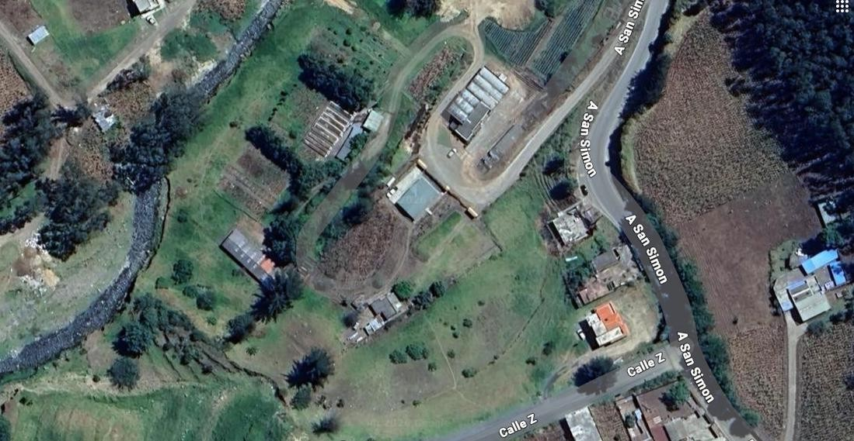
Fuente: Google maps.

Resultado de análisis físico químicos

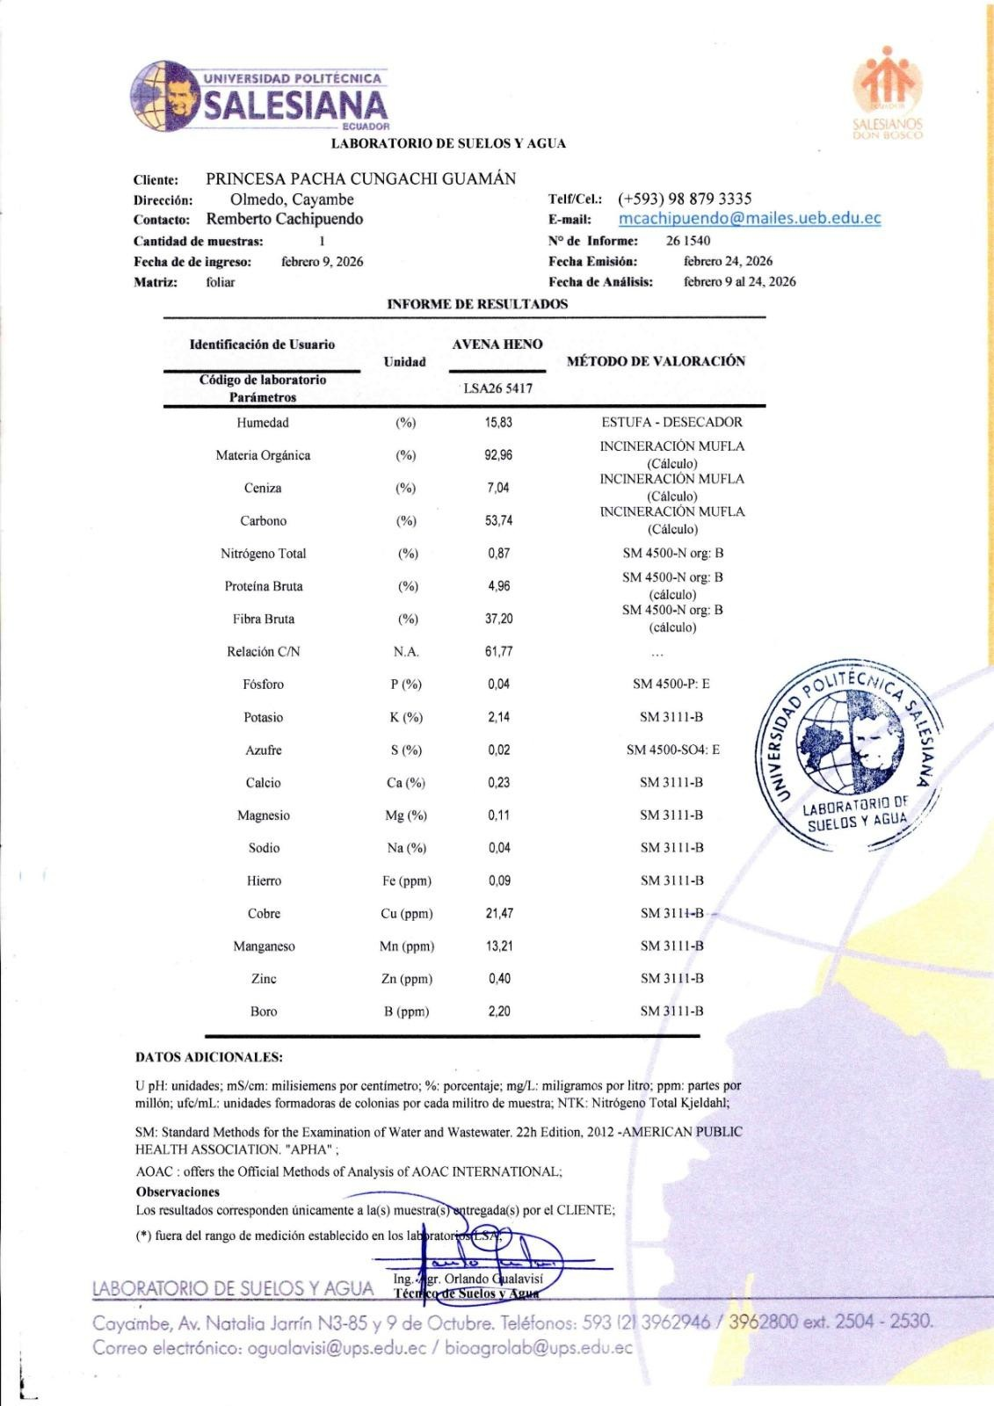

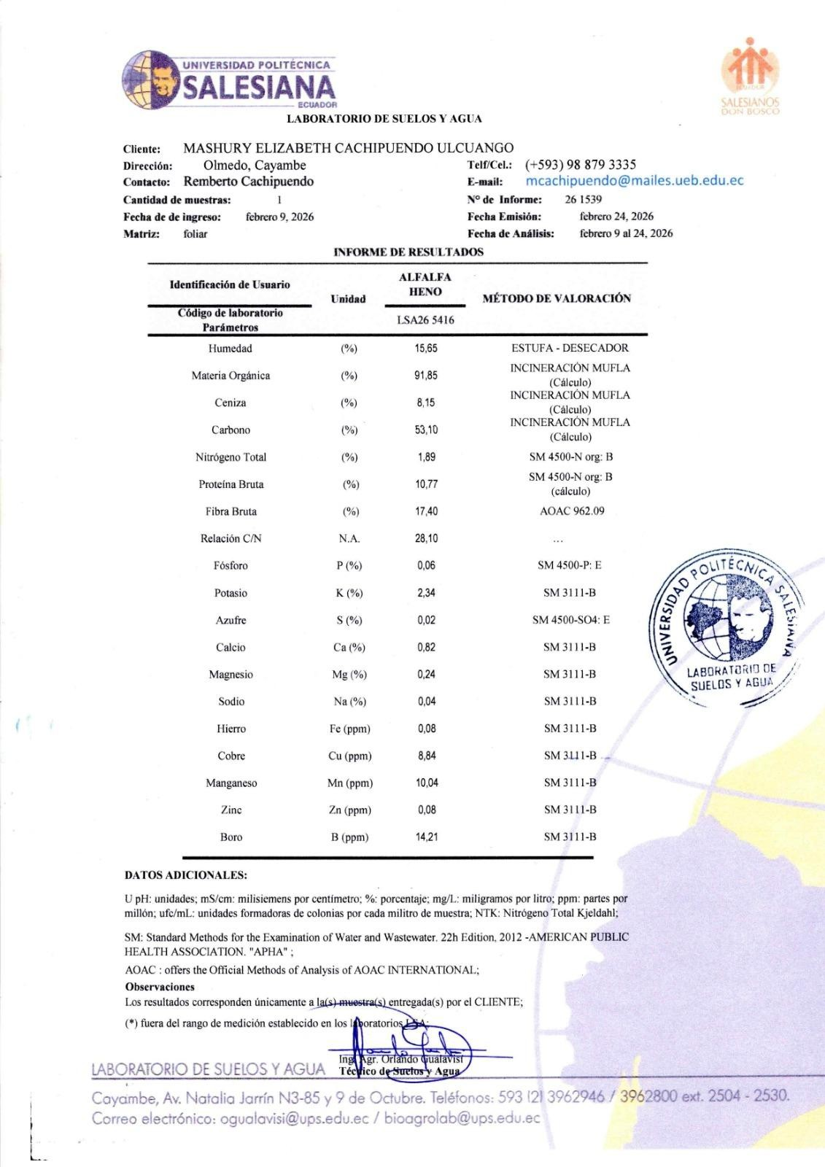

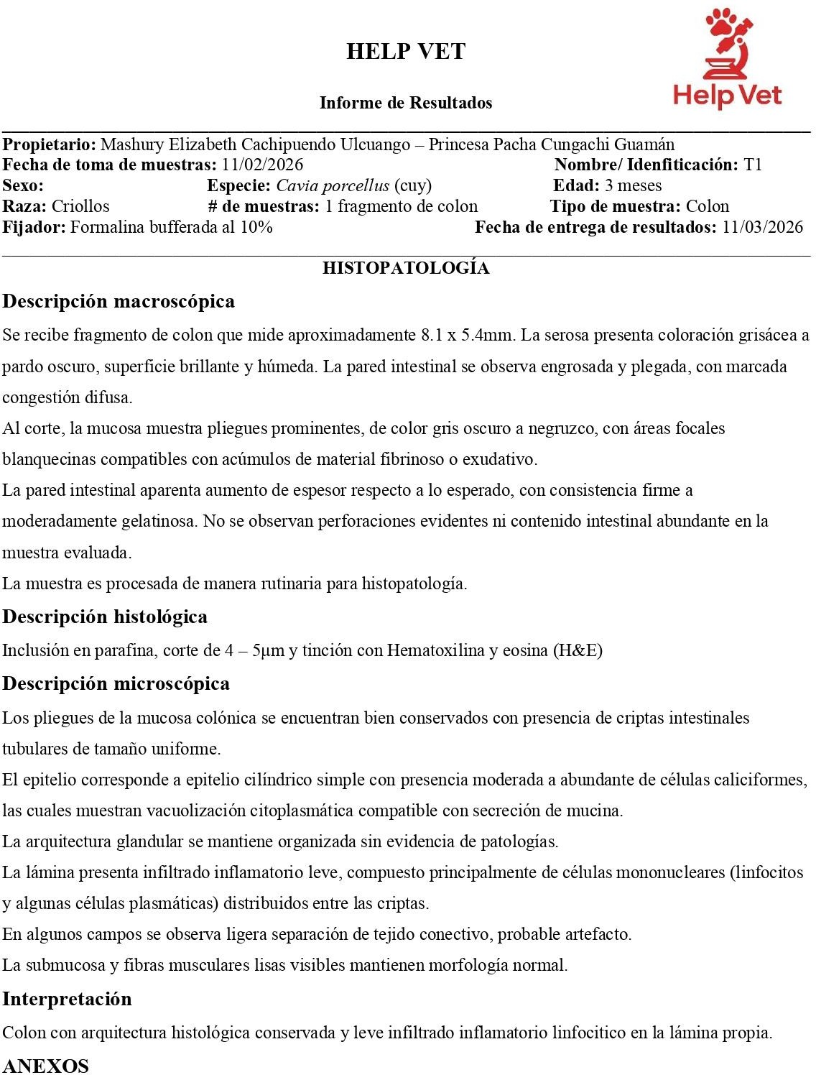

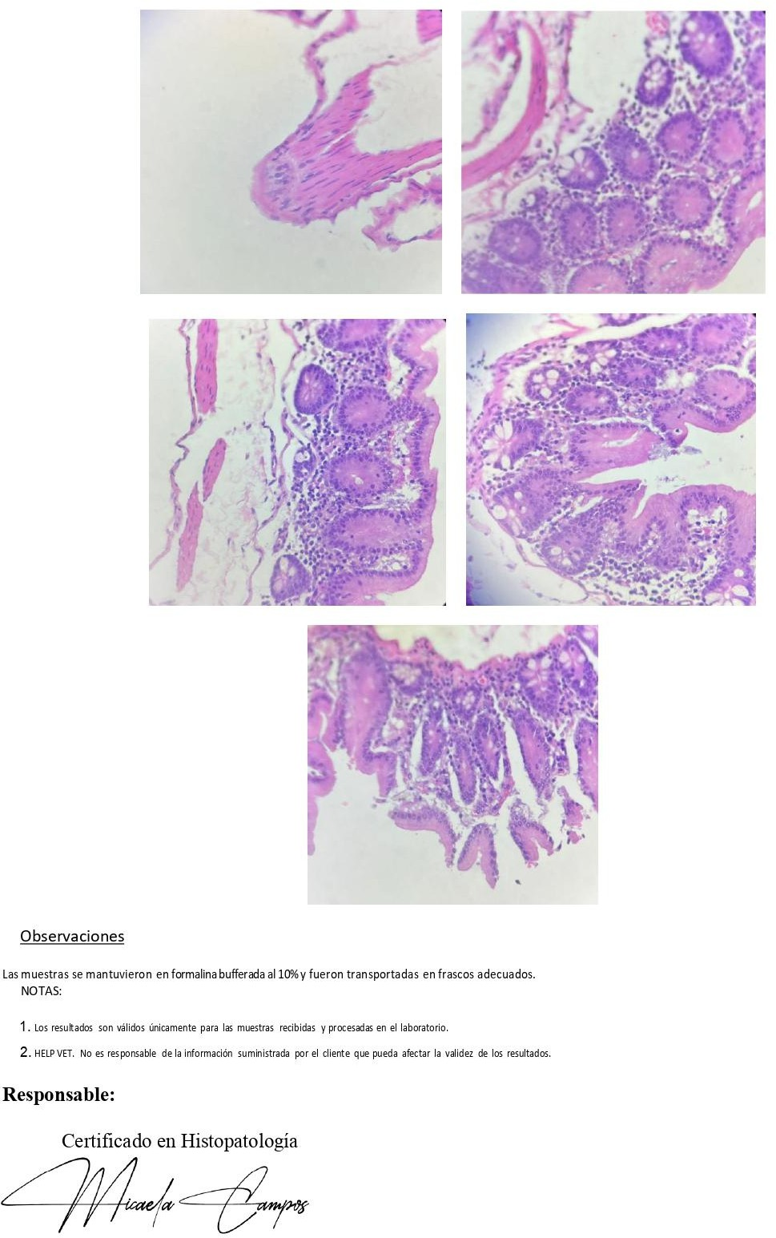

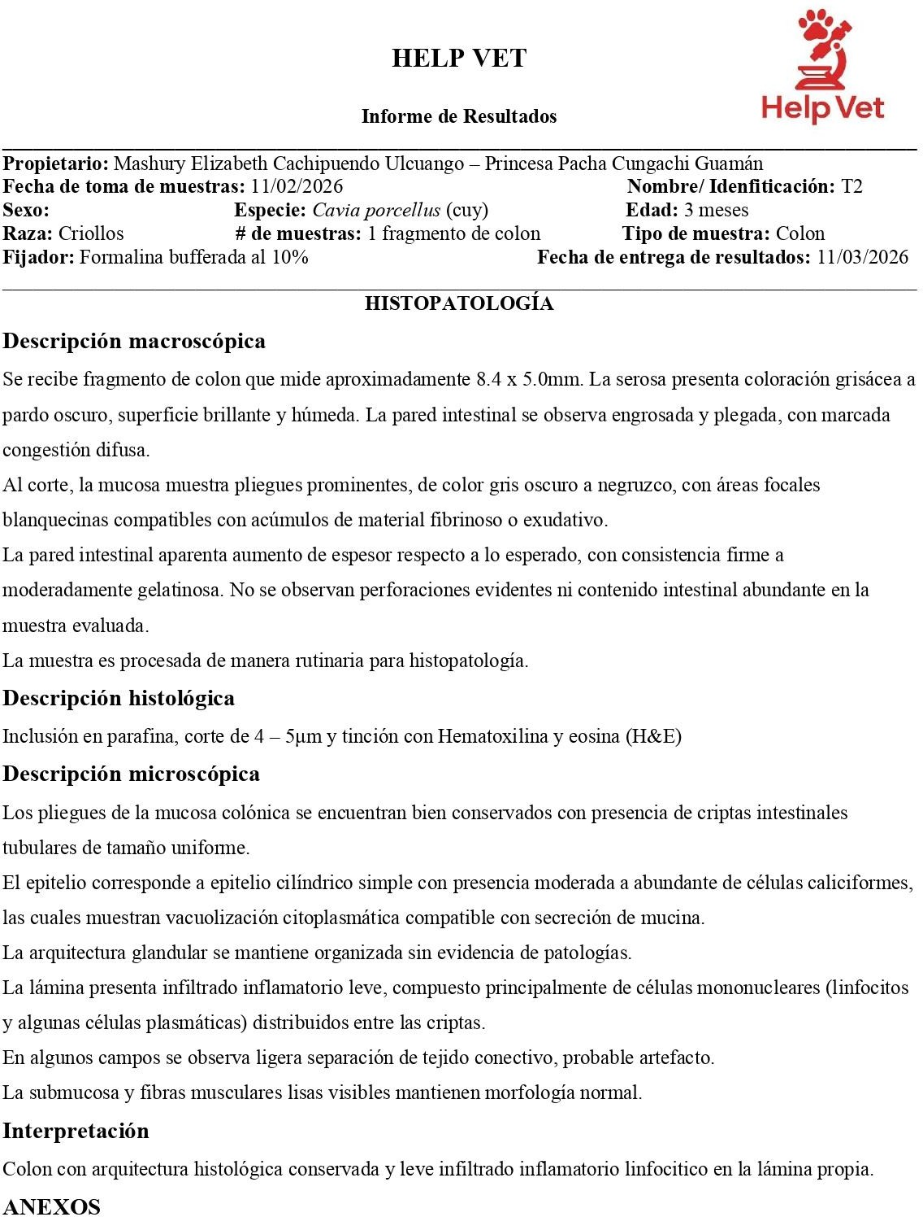

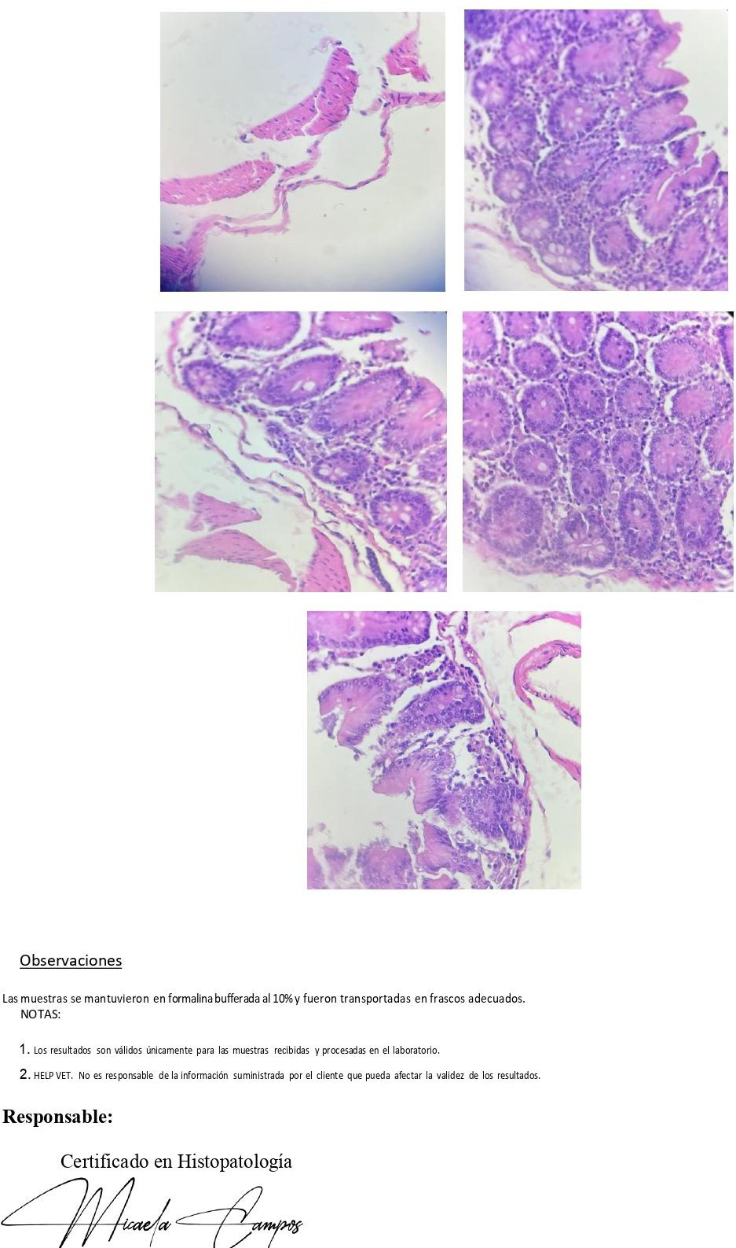

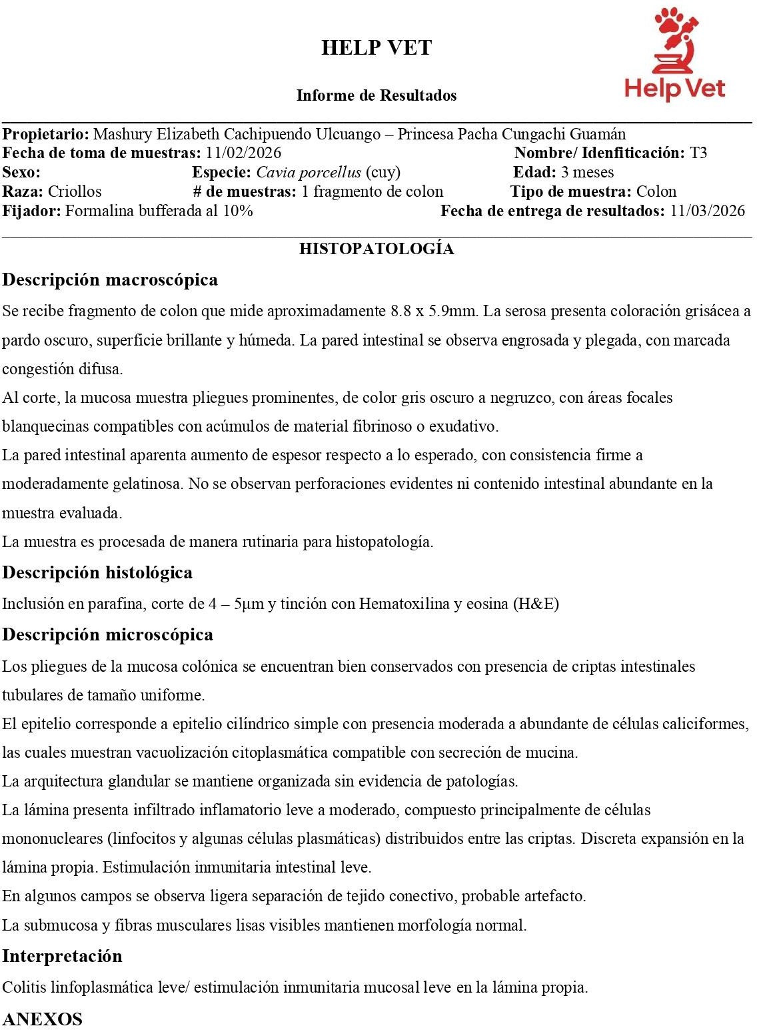

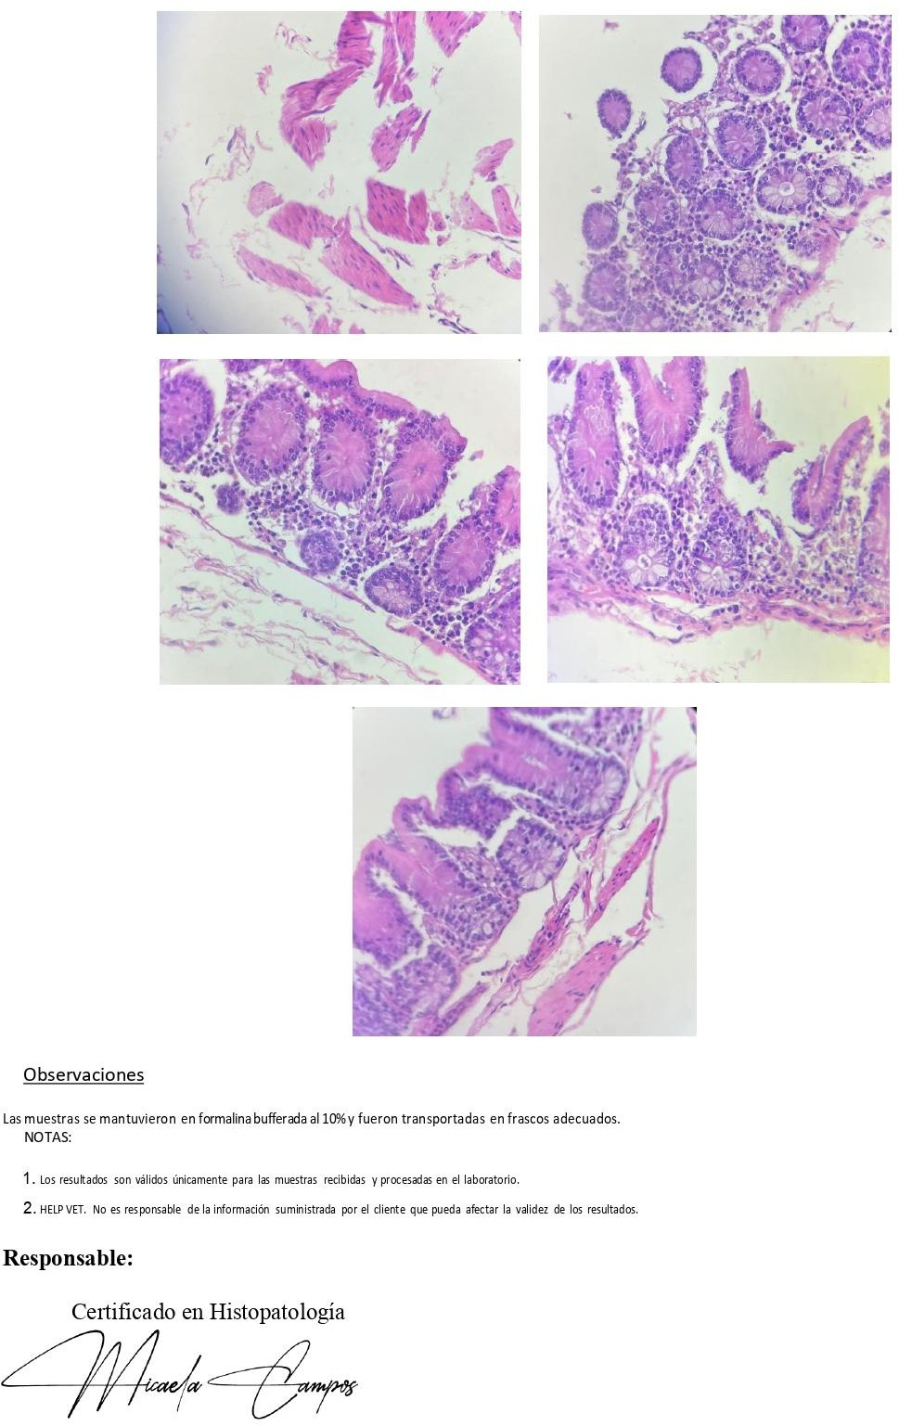

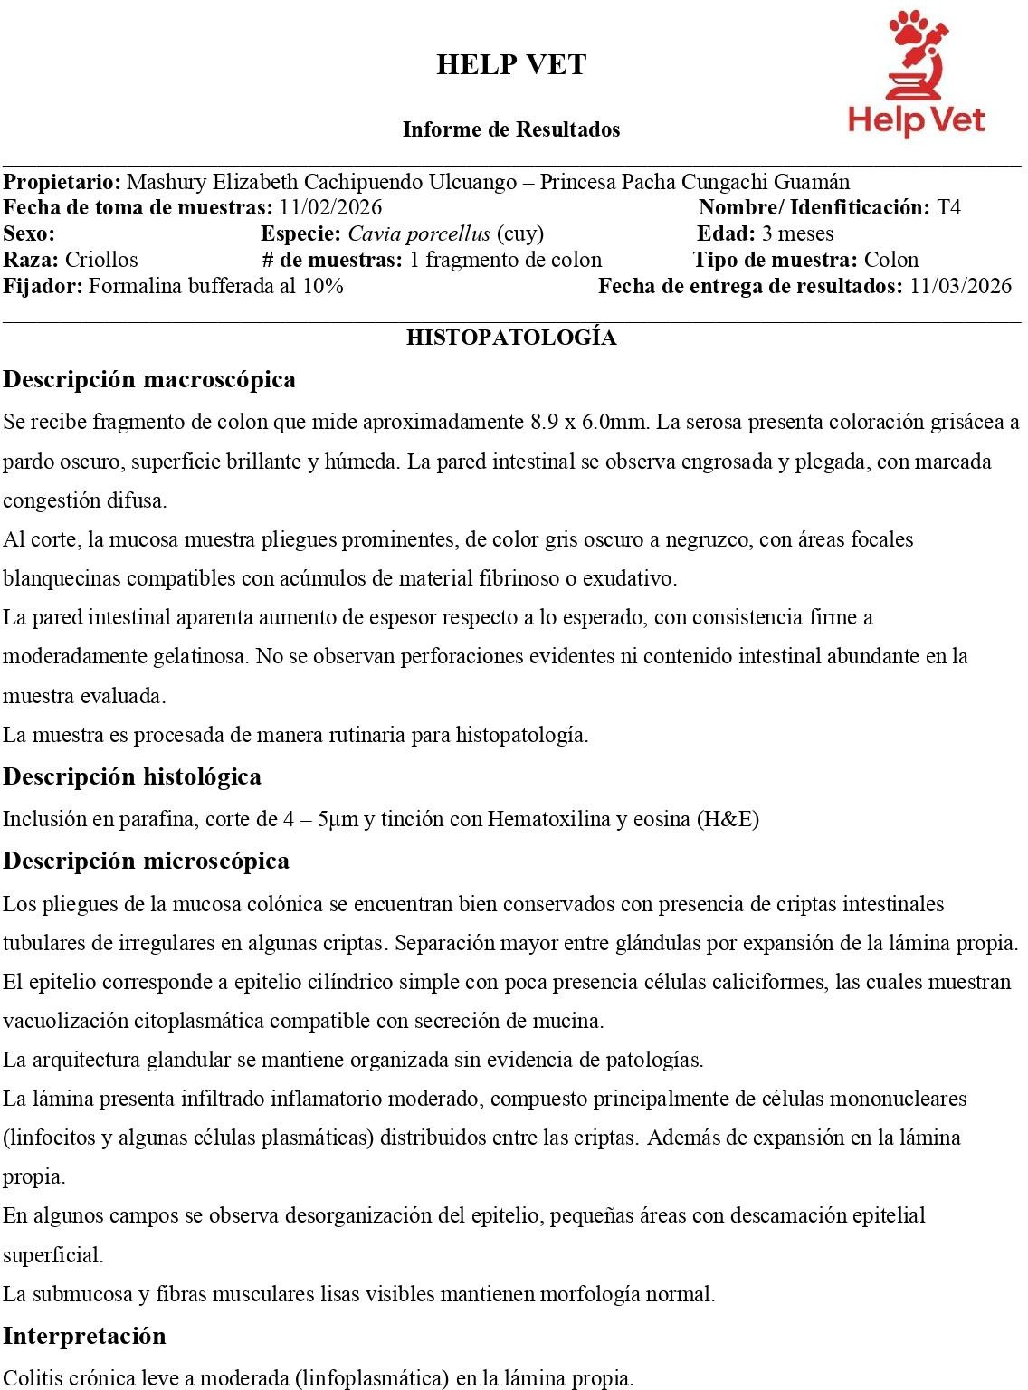

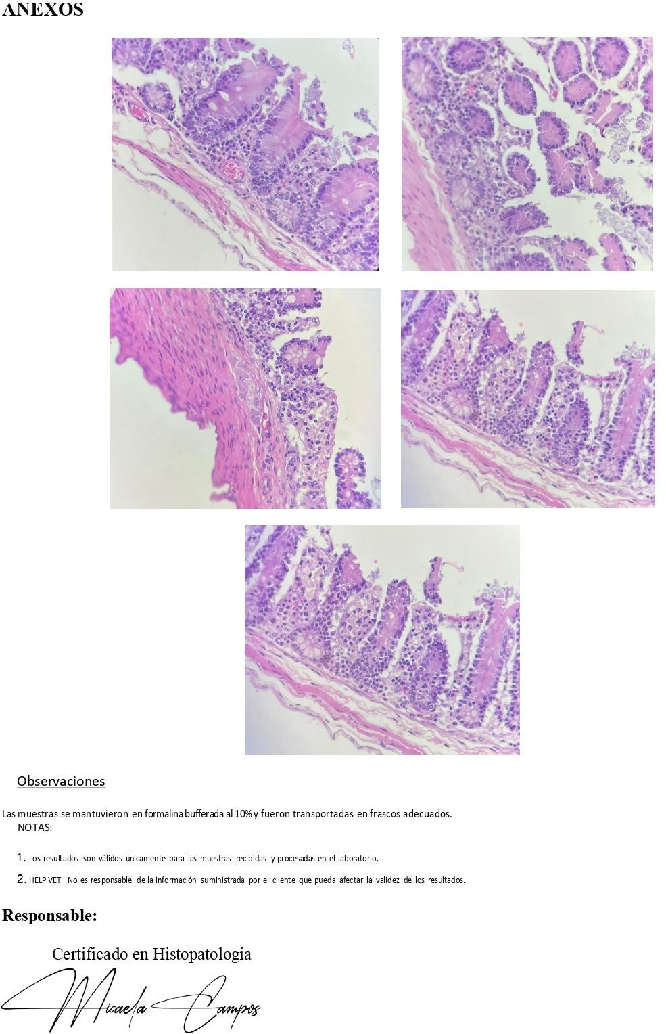

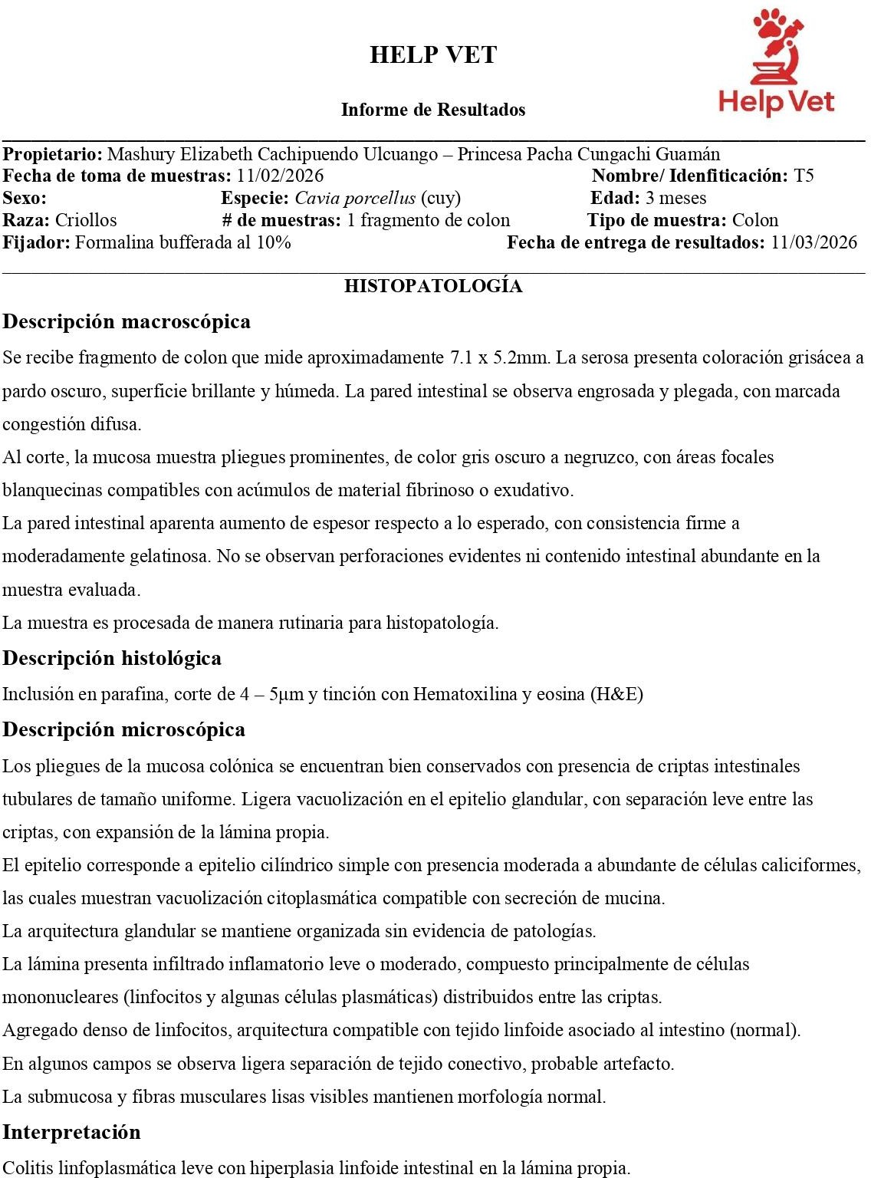

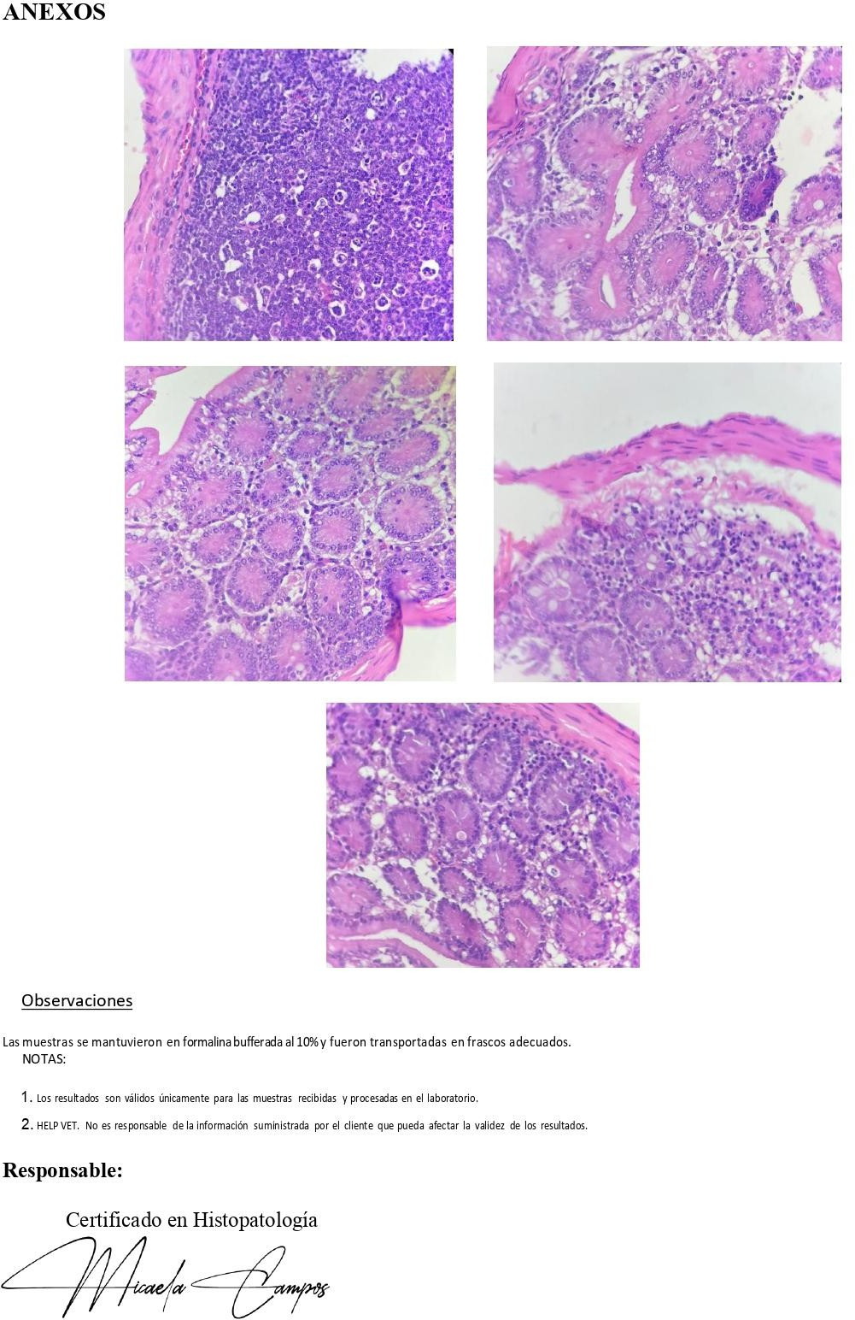



Base de datos

 |  |  | CONDICIÓN CORPORAL |  | PESO |  | LONGITUD
TRATAMIENTO 1
 |  |  | INICIO | FINAL | INICIO | FINAL | INICIO | FINAL
Tratamien to | Repetició n | Cu y | CC | CC | Peso (g) | Peso (g) | Longitu d | Longitu d
T1 | R1 | 1 | 3 | 3 | 350 | 860 | 24 | 36
T1 | R1 | 2 | 2 | 3 | 278 | 635 | 22 | 35
T1 | R1 | 3 | 2 | 3 | 298 | 715 | 22 | 33
T1 | R1 | 4 | 3 | 2 | 316 | 630 | 24 | 31
T1 | R1 | 5 | 2 | 3 | 267 | 745 | 21 | 32
T1 | R2 | 1 | 2 | 3 | 256 | 645 | 22 | 31
T1 | R2 | 2 | 2 | 3 | 289 | 615 | 23 | 32
T1 | R2 | 3 | 3 | 3 | 360 | 820 | 25 | 33
T1 | R2 | 4 | 2 | 2 | 255 | 486 | 20 | 29
T1 | R2 | 5 | 3 | 2 | 304 | 410 | 24 | 29
T1 | R3 | 1 | 3 | 3 | 300 | 695 | 24 | 31
T1 | R3 | 2 | 3 | 2 | 270 | 406 | 23 | 29
T1 | R3 | 3 | 3 | 2 | 309 | 519 | 25 | 29
T1 | R3 | 4 | 3 | 3 | 302 | 613 | 24 | 31
T1 | R3 | 5 | 3 | 2 | 326 | 569 | 25 | 31
T1 | R4 | 1 | 2 | 3 | 278 | 682 | 22 | 31
T1 | R4 | 2 | 2 | 3 | 256 | 715 | 22 | 32
T1 | R4 | 3 | 3 | 2 | 357 | 551 | 25 | 31
T1 | R4 | 4 | 3 | 3 | 322 | 685 | 25 | 31
T1 | R4 | 5 | 3 | 3 | 310 | 677 | 24 | 32
TRATAMIENTO 2
Tratamien to | Repetició n | Cu y | CC | CC | Peso (g) | Peso (g) | Longitu d | Longitu d
T2 | R1 | 1 | 2 | 2 | 268 | 576 | 23 | 31
T2 | R1 | 2 | 2 | 3 | 257 | 755 | 22 | 35
T2 | R1 | 3 | 2 | 3 | 289 | 795 | 23 | 35
T2 | R1 | 4 | 3 | 3 | 308 | 675 | 25 | 33
T2 | R1 | 5 | 3 | 3 | 351 | 670 | 25 | 32
T2 | R2 | 1 | 2 | 2 | 268 | 571 | 24 | 31
T2 | R2 | 2 | 2 | 3 | 274 | 732 | 22 | 32
T2 | R2 | 3 | 3 | 3 | 303 | 715 | 24 | 32
T2 | R2 | 4 | 2 | 3 | 269 | 600 | 23 | 31
T2 | R2 | 5 | 2 | 3 | 255 | 672 | 23 | 31

T2 | R3 | 1 | 3 | 3 | 312 | 700 | 23 | 33
T2 | R3 | 2 | 3 | 3 | 289 | 615 | 22 | 31
T2 | R3 | 3 | 3 | 4 | 276 | 1002 | 2 | 35
T2 | R3 | 4 | 3 | 3 | 298 | 701 | 23 | 32
T2 | R3 | 5 | 3 | 3 | 287 | 805 | 23 | 33
T2 | R4 | 1 | 3 | 3 | 343 | 715 | 24 | 32
T2 | R4 | 2 | 2 | 3 | 245 | 841 | 24 | 33
T2 | R4 | 3 | 2 | 3 | 265 | 735 | 22 | 33
T2 | R4 | 4 | 3 | 3 | 278 | 754 | 23 | 33
T2 | R4 | 5 | 3 | 3 | 289 | 767 | 23 | 33
TRATAMIENTO 3
Tratamien to | Repetició n | Cu y | CC | CC | Peso (g) | Peso (g) | Longitu d | Longitu d
T3 | R1 | 1 | 3 | 3 | 282 | 982 | 23 | 34
T3 | R1 | 2 | 3 | 3 | 267 | 805 | 22 | 32
T3 | R1 | 3 | 3 | 3 | 289 | 875 | 23 | 33
T3 | R1 | 4 | 3 | 3 | 285 | 682 | 23 | 32
T3 | R1 | 5 | 3 | 2 | 267 | 545 | 22 | 30
T3 | R2 | 1 | 3 | 3 | 301 | 726 | 25 | 32
T3 | R2 | 2 | 3 | 3 | 318 | 812 | 25 | 33
T3 | R2 | 3 | 3 | 3 | 317 | 681 | 25 | 32
T3 | R2 | 4 | 3 | 3 | 262 | 951 | 22 | 34
T3 | R2 | 5 | 3 | 3 | 273 | 779 | 23 | 32
T3 | R3 | 1 | 2 | 3 | 256 | 725 | 22 | 32
T3 | R3 | 2 | 3 | 2 | 327 | 478 | 25 | 28
T3 | R3 | 3 | 2 | 2 | 235 | 524 | 23 | 29
T3 | R3 | 4 | 3 | 3 | 267 | 715 | 23 | 31
T3 | R3 | 5 | 2 | 3 | 256 | 635 | 22 | 31
T3 | R4 | 1 | 3 | 3 | 289 | 615 | 23 | 31
T3 | R4 | 2 | 3 | 3 | 319 | 955 | 24 | 36
T3 | R4 | 3 | 3 | 3 | 287 | 625 | 23 | 33
T3 | R4 | 4 | 3 | 3 | 275 | 631 | 23 | 32
T3 | R4 | 5 | 2 | 3 | 305 | 696 | 24 | 34
TRATAMIENTO 4
Tratamien to | Repetició n | Cu y | CC | CC | Peso (g) | Peso (g) | longitu d | longitu d
T4 | R1 | 1 | 3 | 3 | 356 | 704 | 25 | 33
T4 | R1 | 2 | 2 | 4 | 256 | 1162 | 22 | 36
T4 | R1 | 3 | 3 | 3 | 327 | 763 | 25 | 35
T4 | R1 | 4 | 3 | 3 | 327 | 975 | 25 | 35

T4 | R1 | 5 | 3 | 3 | 285 | 636 | 22 | 31
T4 | R2 | 1 | 3 | 2 | 292 | 506 | 23 | 29
T4 | R2 | 2 | 3 | 2 | 269 | 548 | 23 | 29
T4 | R2 | 3 | 3 | 4 | 367 | 1052 | 25 | 35
T4 | R2 | 4 | 3 | 4 | 347 | 1059 | 24 | 33
T4 | R2 | 5 | 2 | 3 | 250 | 875 | 21 | 34
T4 | R3 | 1 | 3 | 3 | 294 | 715 | 23 | 33
T4 | R3 | 2 | 3 | 3 | 316 | 753 | 25 | 33
T4 | R3 | 3 | 3 | 3 | 308 | 632 | 25 | 32
T4 | R3 | 4 | 3 | 3 | 356 | 1005 | 25 | 36
T4 | R3 | 5 | 2 | 3 | 234 | 671 | 21 | 33
T4 | R4 | 1 | 3 | 3 | 288 | 623 | 22 | 29
T4 | R4 | 2 | 2 | 2 | 257 | 577 | 22 | 29
T4 | R4 | 3 | 3 | 3 | 291 | 725 | 23 | 33
T4 | R4 | 4 | 3 | 3 | 273 | 740 | 23 | 32
T4 | R4 | 5 | 3 | 3 | 287 | 662 | 22 | 31
TRATAMIENTO 5
Tratamien to | Repetició n | Cu y | CC | CC | Peso (g) | Peso (g) | longitu d | longitu d
T5 | R1 | 1 | 3 | 3 | 308 | 989 | 25 | 34
T5 | R1 | 2 | 3 | 4 | 315 | 1015 | 24 | 38
T5 | R1 | 3 | 3 | 3 | 294 | 792 | 23 | 33
T5 | R1 | 4 | 2 | 3 | 267 | 975 | 24 | 35
T5 | R1 | 5 | 3 | 4 | 305 | 1200 | 24 | 32
T5 | R2 | 1 | 3 | 3 | 350 | 926 | 25 | 36
T5 | R2 | 2 | 3 | 3 | 289 | 875 | 23 | 35
T5 | R2 | 3 | 3 | 3 | 276 | 800 | 22 | 36
T5 | R2 | 4 | 3 | 4 | 274 | 1030 | 22 | 34
T5 | R2 | 5 | 3 | 3 | 284 | 967 | 24 | 36
T5 | R3 | 1 | 3 | 3 | 266 | 1010 | 22 | 37
T5 | R3 | 2 | 3 | 3 | 305 | 658 | 24 | 33
T5 | R3 | 3 | 2 | 3 | 245 | 716 | 21 | 32
T5 | R3 | 4 | 2 | 3 | 277 | 695 | 23 | 33
T5 | R3 | 5 | 2 | 3 | 268 | 675 | 23 | 32
T5 | R4 | 1 | 3 | 3 | 300 | 775 | 25 | 33
T5 | R4 | 2 | 2 | 3 | 255 | 684 | 23 | 31
T5 | R4 | 3 | 3 | 2 | 304 | 513 | 25 | 30
T5 | R4 | 4 | 2 | 2 | 257 | 585 | 22 | 30
T5 | R4 | 5 | 3 | 3 | 299 | 636 | 22 | 32

CONSUMO REAL DEL HENO
SEMANAS
 |  | Heno ofrecido 200 g |  |  |  |  |  |  |  |  |  |  |  |  |  | Heno ofrecido 300 g
 |  | SEMANA 1 |  |  |  |  |  |  | SEMANA 2 |  |  |  |  |  |  | SEMANA 3
Tratamie nto | Repetici ón | Día 1 | Día 2 | Día 3 | Día 4 | Día 5 | Día 6 | Día 7 | Día 1 | Día 2 | Día 3 | Día 4 | Día 5 | Día 6 | Día 7 | Día 1 | Día 2 | Día 3 | Día 4 | Día 5 | Día 6 | Día 7
T1 | R1 | 80 | 89 | 108 | 134 | 125 | 145 | 167 | 189 | 175 | 167 | 185 | 165 | 163 | 167 | 230 | 222 | 245 | 267 | 246 | 266 | 255
T1 | R2 | 102 | 88 | 110 | 129 | 146 | 134 | 178 | 145 | 169 | 178 | 163 | 154 | 148 | 154 | 218 | 265 | 267 | 234 | 244 | 274 | 274
T1 | R3 | 76 | 92 | 114 | 102 | 168 | 167 | 164 | 178 | 156 | 184 | 182 | 178 | 173 | 173 | 259 | 245 | 287 | 246 | 267 | 258 | 247
T1 | R4 | 89 | 96 | 117 | 143 | 145 | 164 | 159 | 167 | 187 | 165 | 173 | 165 | 156 | 184 | 236 | 276 | 256 | 254 | 275 | 284 | 246
T2 | R1 | 85 | 93 | 132 | 138 | 132 | 167 | 171 | 187 | 173 | 184 | 168 | 189 | 176 | 157 | 263 | 246 | 276 | 247 | 256 | 265 | 284
T2 | R2 | 95 | 105 | 102 | 128 | 129 | 154 | 178 | 165 | 145 | 170 | 188 | 183 | 170 | 182 | 217 | 281 | 234 | 267 | 263 | 286 | 267
T2 | R3 | 72 | 114 | 134 | 145 | 126 | 134 | 181 | 134 | 183 | 160 | 181 | 156 | 185 | 175 | 276 | 235 | 267 | 234 | 275 | 274 | 287
T2 | R4 | 84 | 78 | 89 | 103 | 114 | 137 | 156 | 169 | 172 | 156 | 167 | 164 | 173 | 183 | 237 | 267 | 278 | 265 | 255 | 247 | 281
T3 | R1 | 67 | 98 | 107 | 147 | 139 | 156 | 157 | 184 | 157 | 173 | 184 | 169 | 188 | 167 | 264 | 289 | 267 | 248 | 254 | 258 | 267
T3 | R2 | 78 | 67 | 98 | 127 | 157 | 176 | 173 | 169 | 184 | 182 | 179 | 175 | 143 | 188 | 248 | 245 | 256 | 285 | 287 | 226 | 271
T3 | R3 | 77 | 84 | 108 | 117 | 138 | 177 | 177 | 172 | 177 | 167 | 157 | 161 | 175 | 165 | 258 | 276 | 287 | 256 | 245 | 274 | 263
T3 | R4 | 83 | 102 | 119 | 126 | 156 | 145 | 169 | 149 | 178 | 176 | 184 | 184 | 184 | 174 | 233 | 236 | 267 | 277 | 278 | 235 | 273
T4 | R1 | 78 | 109 | 128 | 129 | 127 | 134 | 184 | 175 | 167 | 149 | 167 | 178 | 171 | 183 | 275 | 274 | 256 | 259 | 245 | 287 | 263
T4 | R2 | 89 | 105 | 123 | 132 | 147 | 156 | 163 | 181 | 176 | 182 | 183 | 171 | 157 | 166 | 245 | 241 | 287 | 282 | 276 | 256 | 274
T4 | R3 | 100 | 99 | 78 | 142 | 154 | 145 | 174 | 185 | 148 | 183 | 177 | 183 | 184 | 183 | 267 | 275 | 276 | 264 | 264 | 281 | 264
T4 | R4 | 93 | 79 | 99 | 126 | 167 | 134 | 145 | 178 | 172 | 176 | 164 | 175 | 177 | 167 | 265 | 286 | 233 | 274 | 254 | 274 | 245
T5 | R1 | 78 | 79 | 106 | 98 | 162 | 176 | 189 | 165 | 164 | 189 | 173 | 145 | 167 | 178 | 236 | 276 | 256 | 284 | 284 | 282 | 278

T5 | R2 | 56 | 102 | 114 | 134 | 153 | 154 | 173 | 183 | 187 | 167 | 169 | 176 | 156 | 166 | 265 | 287 | 287 | 256 | 263 | 287 | 277
T5 | R3 | 112 | 117 | 133 | 167 | 148 | 156 | 169 | 167 | 165 | 183 | 158 | 169 | 184 | 182 | 256 | 256 | 265 | 274 | 257 | 256 | 268
T5 | R4 | 98 | 89 | 116 | 96 | 151 | 178 | 165 | 151 | 170 | 174 | 167 | 174 | 166 | 174 | 263 | 275 | 276 | 256 | 285 | 286 | 256

Heno ofrecido 300 g |  |  |  |  |  |  | Heno ofrecido 400 g
SEMANA 4 |  |  |  |  |  |  | SEMANA 5 |  |  |  |  |  |  | SEMANA 6
Día 1 | Día 2 | Día 3 | Día 4 | Día 5 | Día 6 | Día 7 | Día 1 | Día 2 | Día 3 | Día 4 | Día 5 | Día 6 | Día 7 | Día 1 | Día 2 | Día 3 | Día 4 | Día 5 | Día 6 | Día 7
253 | 286 | 276 | 268 | 263 | 275 | 257 | 314 | 345 | 277 | 356 | 322 | 324 | 352 | 312 | 364 | 356 | 352 | 364 | 365 | 365
274 | 275 | 264 | 265 | 265 | 234 | 235 | 325 | 289 | 299 | 316 | 311 | 325 | 376 | 305 | 324 | 294 | 365 | 310 | 375 | 357
275 | 257 | 275 | 287 | 274 | 267 | 227 | 352 | 287 | 295 | 354 | 298 | 364 | 327 | 352 | 365 | 297 | 376 | 316 | 365 | 375
243 | 265 | 257 | 276 | 287 | 236 | 264 | 289 | 295 | 364 | 357 | 345 | 354 | 275 | 367 | 362 | 365 | 325 | 303 | 376 | 384
263 | 258 | 286 | 235 | 285 | 266 | 243 | 269 | 346 | 325 | 274 | 357 | 324 | 366 | 326 | 357 | 346 | 353 | 378 | 334 | 352
287 | 247 | 257 | 276 | 256 | 267 | 252 | 298 | 364 | 374 | 375 | 313 | 311 | 357 | 257 | 325 | 364 | 375 | 316 | 377 | 345
274 | 285 | 259 | 274 | 263 | 284 | 264 | 364 | 347 | 353 | 364 | 324 | 376 | 331 | 376 | 336 | 322 | 326 | 353 | 324 | 341
283 | 247 | 267 | 285 | 274 | 264 | 284 | 331 | 354 | 321 | 365 | 375 | 317 | 375 | 352 | 362 | 315 | 345 | 367 | 356 | 357
273 | 258 | 256 | 276 | 261 | 236 | 243 | 299 | 375 | 324 | 278 | 352 | 313 | 387 | 354 | 352 | 311 | 356 | 354 | 325 | 375
274 | 281 | 288 | 265 | 272 | 274 | 279 | 313 | 342 | 353 | 324 | 320 | 347 | 357 | 365 | 374 | 364 | 367 | 372 | 346 | 378
282 | 273 | 265 | 245 | 242 | 222 | 266 | 321 | 351 | 364 | 325 | 374 | 358 | 346 | 377 | 289 | 376 | 378 | 345 | 376 | 356
284 | 274 | 273 | 278 | 252 | 256 | 285 | 314 | 313 | 322 | 326 | 335 | 378 | 375 | 353 | 375 | 327 | 322 | 356 | 324 | 302
264 | 281 | 278 | 273 | 266 | 245 | 234 | 351 | 288 | 345 | 298 | 375 | 364 | 313 | 364 | 367 | 301 | 355 | 353 | 369 | 327
276 | 256 | 245 | 264 | 262 | 275 | 264 | 288 | 298 | 299 | 352 | 312 | 349 | 336 | 326 | 356 | 352 | 376 | 365 | 365 | 354
253 | 271 | 275 | 274 | 272 | 243 | 287 | 316 | 365 | 254 | 361 | 351 | 342 | 342 | 372 | 371 | 373 | 324 | 362 | 334 | 356
284 | 267 | 287 | 285 | 261 | 286 | 263 | 295 | 354 | 274 | 352 | 341 | 375 | 363 | 365 | 367 | 362 | 376 | 367 | 357 | 365

268 | 247 | 264 | 263 | 273 | 253 | 268 | 323 | 345 | 287 | 317 | 315 | 357 | 278 | 354 | 387 | 337 | 321 | 352 | 378 | 346
237 | 283 | 264 | 274 | 262 | 263 | 251 | 291 | 241 | 353 | 363 | 333 | 352 | 335 | 363 | 339 | 364 | 311 | 357 | 356 | 356
285 | 275 | 282 | 245 | 281 | 275 | 272 | 343 | 342 | 386 | 311 | 374 | 325 | 364 | 353 | 354 | 321 | 374 | 375 | 312 | 354
275 | 266 | 265 | 233 | 261 | 264 | 283 | 312 | 326 | 385 | 382 | 386 | 358 | 384 | 333 | 367 | 344 | 367 | 366 | 295 | 318

heno ofrecido 500 g
SEMANA 7 |  |  |  |  |  |  | SEMANA 8 |  |  |  |  |  |  | SEMANA 9 |  |  |  |  |  |  | SEMANA 10
Día  1 | Día  2 | Día  3 | Día  4 | Día  5 | Día  6 | Día  7 | Día  1 | Día  2 | Día  3 | Día  4 | Día  5 | Día  6 | Día  7 | Día  1 | Día  2 | Día  3 | Día  4 | Día  5 | Día  6 | Día  7 | Día  1 | Día  2 | Día  3 | Día  4 | Día  5 | Día  6 | Día  7
402 | 395 | 438 | 437 | 438 | 402 | 466 | 425 | 465 | 424 | 478 | 467 | 463 | 425 | 424 | 426 | 466 | 376 | 456 | 435 | 452 | 456 | 450 | 375 | 478 | 431 | 465 | 397
423 | 402 | 432 | 427 | 427 | 482 | 432 | 462 | 434 | 414 | 483 | 457 | 463 | 446 | 424 | 468 | 413 | 402 | 476 | 487 | 464 | 474 | 435 | 457 | 431 | 388 | 476 | 464
387 | 410 | 428 | 387 | 417 | 473 | 454 | 475 | 423 | 423 | 413 | 432 | 442 | 454 | 397 | 457 | 423 | 439 | 456 | 476 | 435 | 402 | 412 | 423 | 426 | 401 | 456 | 432
389 | 427 | 424 | 438 | 428 | 435 | 364 | 432 | 403 | 447 | 401 | 387 | 465 | 464 | 457 | 476 | 425 | 439 | 477 | 431 | 446 | 453 | 449 | 478 | 436 | 467 | 476 | 406
375 | 423 | 446 | 478 | 453 | 457 | 475 | 411 | 423 | 369 | 432 | 379 | 425 | 426 | 442 | 442 | 424 | 483 | 467 | 476 | 426 | 467 | 423 | 475 | 475 | 475 | 432 | 405
435 | 379 | 419 | 402 | 425 | 478 | 423 | 457 | 468 | 424 | 411 | 476 | 436 | 457 | 462 | 431 | 426 | 433 | 443 | 475 | 465 | 409 | 435 | 467 | 453 | 471 | 463 | 454
412 | 349 | 401 | 489 | 413 | 486 | 457 | 438 | 442 | 425 | 424 | 346 | 446 | 465 | 444 | 423 | 452 | 425 | 465 | 466 | 444 | 478 | 432 | 412 | 422 | 456 | 474 | 475
475 | 362 | 399 | 462 | 424 | 425 | 426 | 401 | 414 | 426 | 415 | 456 | 423 | 424 | 426 | 463 | 482 | 483 | 475 | 423 | 436 | 468 | 465 | 424 | 479 | 487 | 453 | 481
398 | 395 | 378 | 427 | 443 | 434 | 467 | 378 | 426 | 478 | 461 | 476 | 446 | 435 | 464 | 396 | 425 | 447 | 465 | 475 | 398 | 487 | 454 | 413 | 456 | 476 | 436 | 432
432 | 347 | 437 | 446 | 423 | 425 | 476 | 364 | 388 | 442 | 418 | 435 | 444 | 435 | 424 | 426 | 476 | 475 | 454 | 467 | 426 | 476 | 465 | 457 | 476 | 485 | 468 | 433
457 | 447 | 448 | 475 | 415 | 421 | 432 | 447 | 469 | 457 | 417 | 423 | 415 | 456 | 447 | 423 | 467 | 483 | 466 | 426 | 488 | 423 | 424 | 486 | 432 | 453 | 453 | 476
413 | 397 | 423 | 377 | 462 | 475 | 457 | 474 | 436 | 424 | 425 | 456 | 436 | 423 | 435 | 400 | 475 | 424 | 453 | 458 | 461 | 486 | 467 | 488 | 412 | 422 | 475 | 442
453 | 401 | 487 | 399 | 434 | 456 | 486 | 426 | 423 | 476 | 389 | 457 | 456 | 463 | 437 | 422 | 454 | 476 | 476 | 486 | 430 | 454 | 477 | 479 | 443 | 483 | 445 | 475
433 | 474 | 478 | 435 | 424 | 473 | 487 | 464 | 453 | 376 | 399 | 423 | 437 | 446 | 468 | 466 | 425 | 442 | 442 | 475 | 483 | 467 | 469 | 475 | 476 | 442 | 465 | 455
453 | 426 | 416 | 412 | 392 | 426 | 424 | 426 | 467 | 467 | 456 | 476 | 426 | 423 | 458 | 421 | 437 | 456 | 432 | 467 | 476 | 456 | 446 | 479 | 473 | 477 | 467 | 486

467 | 392 | 482 | 435 | 435 | 465 | 477 | 398 | 432 | 364 | 423 | 432 | 423 | 426 | 465 | 446 | 464 | 476 | 465 | 452 | 457 | 467 | 476 | 478 | 457 | 476 | 475 | 475
464 | 418 | 462 | 432 | 476 | 427 | 431 | 478 | 423 | 423 | 423 | 426 | 412 | 446 | 478 | 447 | 447 | 453 | 423 | 467 | 432 | 486 | 465 | 487 | 406 | 455 | 477 | 467
425 | 427 | 426 | 403 | 399 | 416 | 425 | 423 | 398 | 465 | 427 | 436 | 464 | 467 | 447 | 424 | 476 | 475 | 411 | 486 | 456 | 423 | 456 | 475 | 467 | 465 | 486 | 448
402 | 437 | 437 | 394 | 462 | 458 | 426 | 475 | 424 | 375 | 476 | 436 | 467 | 436 | 453 | 457 | 435 | 465 | 407 | 464 | 465 | 475 | 467 | 457 | 442 | 458 | 476 | 487
421 | 411 | 433 | 396 | 466 | 455 | 478 | 426 | 456 | 465 | 466 | 457 | 478 | 447 | 437 | 456 | 465 | 456 | 434 | 475 | 464 | 447 | 476 | 468 | 468 | 444 | 475 | 467

CANTIDAD DE HECES
Tratamiento | Repetición | Día 1 | Día 2 | Día 3 | Día 4 | Día 5
T1 | R1 | 168 | 170 | 178 | 160 | 175
T1 | R2 | 172 | 175 | 182 | 165 | 180
T1 | R3 | 166 | 168 | 175 | 158 | 172
T1 | R4 | 181 | 180 | 185 | 170 | 185
T2 | R1 | 174 | 185 | 190 | 175 | 190
T2 | R2 | 180 | 172 | 180 | 168 | 178
T2 | R3 | 165 | 176 | 184 | 162 | 182
T2 | R4 | 171 | 160 | 165 | 150 | 162
T3 | R1 | 155 | 165 | 170 | 155 | 168
T3 | R2 | 160 | 158 | 168 | 152 | 165
T3 | R3 | 158 | 170 | 175 | 160 | 170
T3 | R4 | 162 | 174 | 180 | 165 | 176
T4 | R1 | 170 | 168 | 172 | 158 | 169
T4 | R2 | 166 | 162 | 169 | 153 | 164
T4 | R3 | 159 | 185 | 190 | 172 | 188
T4 | R4 | 182 | 192 | 198 | 178 | 195
T5 | R1 | 188 | 178 | 185 | 168 | 182
T5 | R2 | 175 | 195 | 166 | 180 | 200
T5 | R3 | 190 | 200 | 178 | 185 | 205
T5 | R4 | 167 | 188 | 134 | 175 | 173

Fotografías

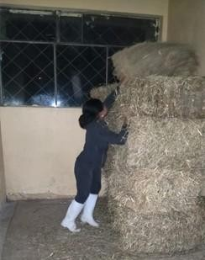
Limpieza y desinfección Llegada de los insumos
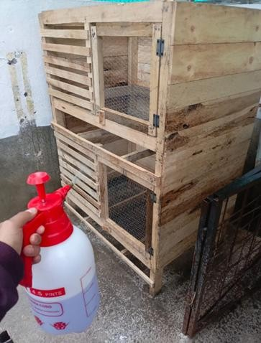
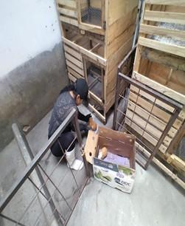
Llegada de las jaulas Toma de peso inicial

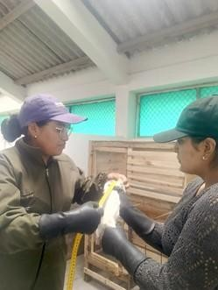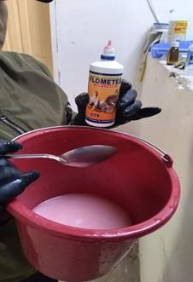

Toma de longitud inicial Administración de Norfloxacina
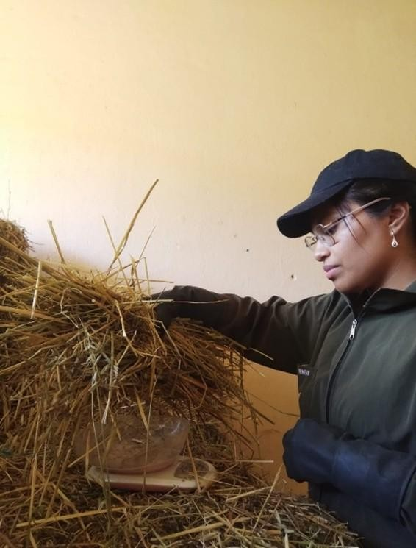
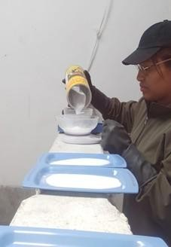
Pesaje del heno Pesaje del probiótico

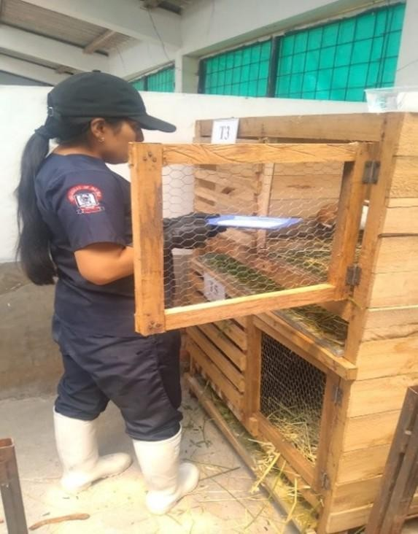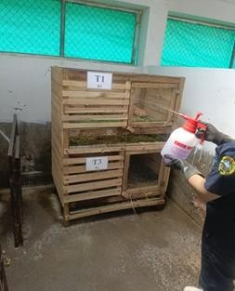
Administración de los trrataminetos Limpieza y desinfección
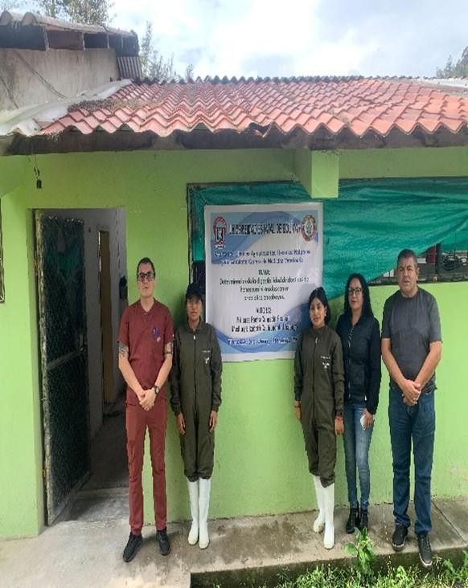
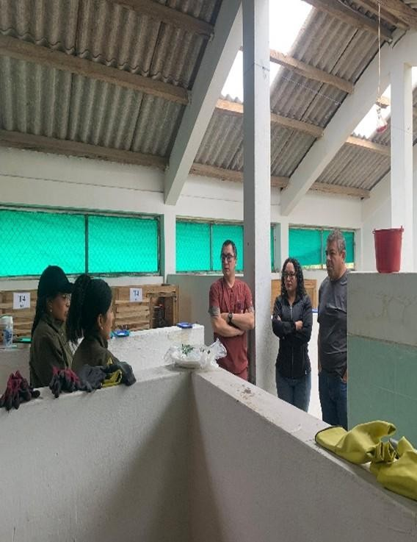
Visita de campo Visita de campo

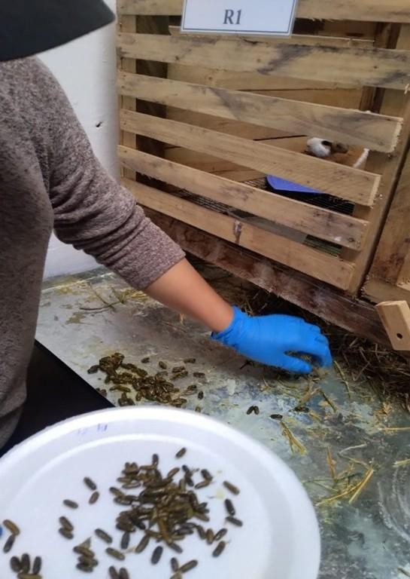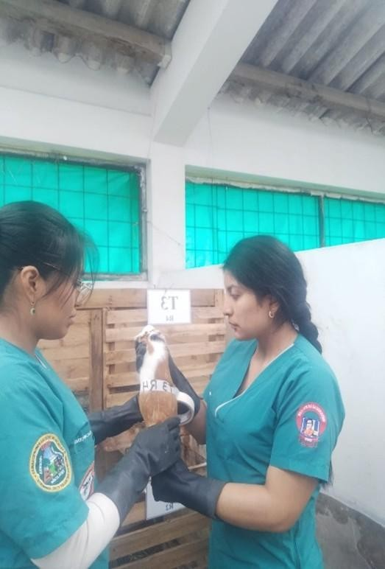
Rescolección de las heces Selección de los cuyes
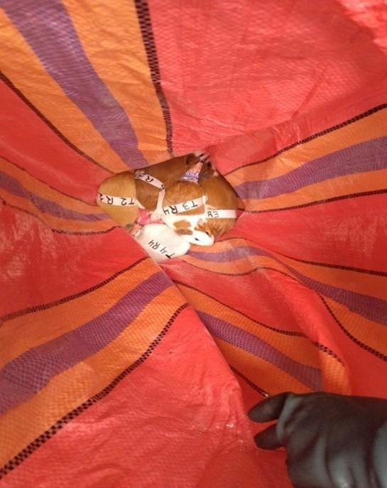
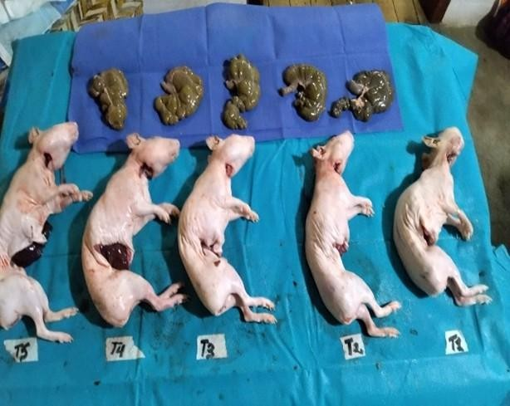
Selección de los cuyes Faenamiento de los cuyes

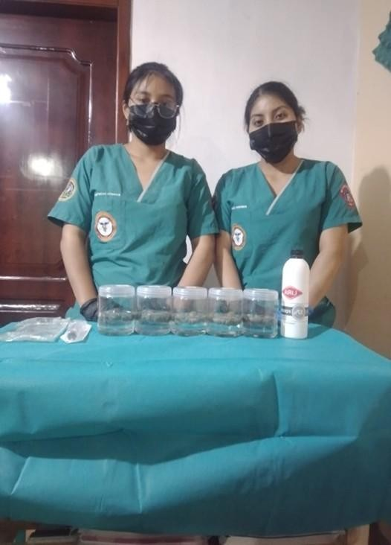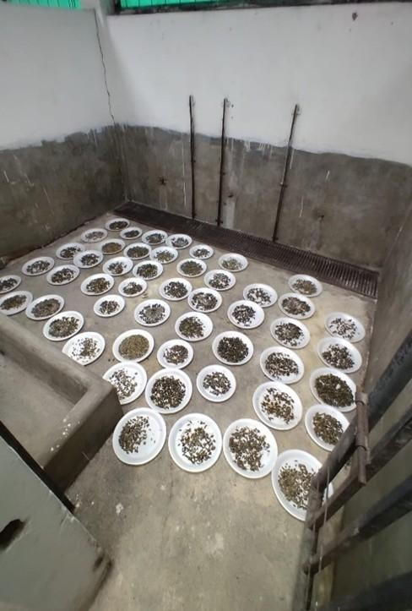
Muestras de formol al 10% Recolección total de las heces
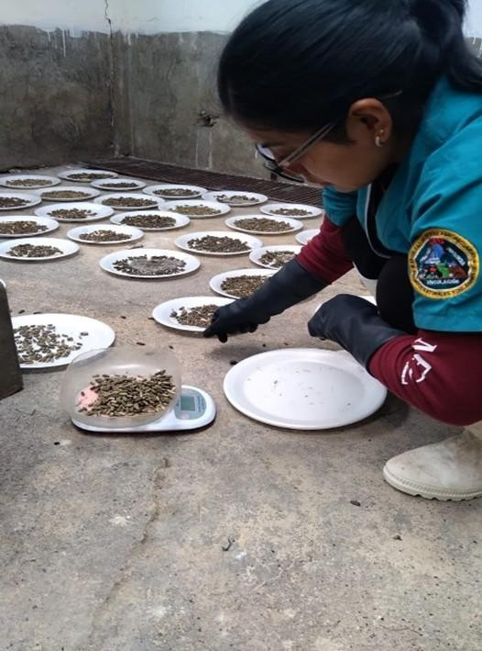
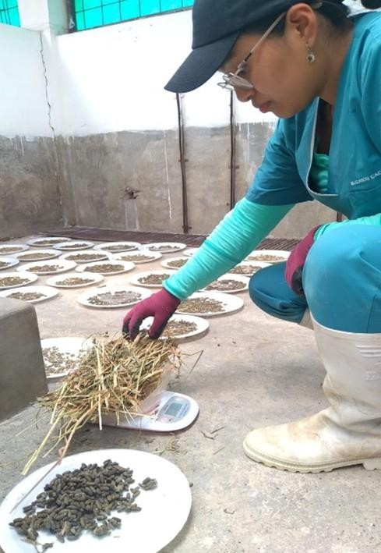
Pesaje de las Heces Pesaje de las heces y el heno

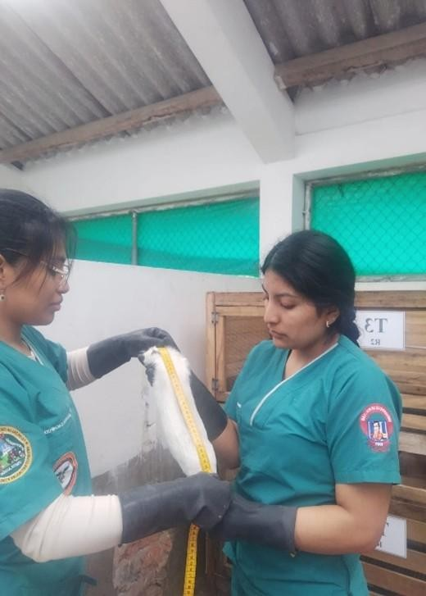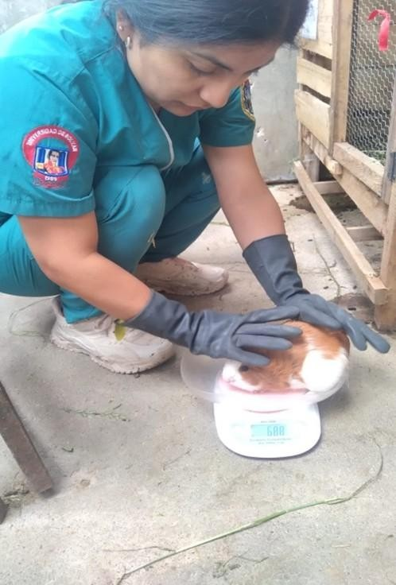
Toma de longitud final Toma de peso final

Glosario de términos

ANOVA: tipo de análisis estadístico que se realiza para determinar si existen diferencias significativas entre tratamientos.
Biofermentación: proceso biotecnológico mediante el cual microorganismos transforman materia orgánica en compuestos más simples bajo condiciones controladas.
Cecal: perteneciente o relativo al intestino ciego.
Cecotrofía: proceso digestivo en el que los cuyes reingieren sus propias heces blandas para aprovechar nutrientes no absorbidos.
Ciego: parte del intestino grueso donde se realiza la fermentación de los alimentos. Condición corporal: evaluación del estado nutricional del animal mediante palpación, en una escala de 1 a 5.
Consumo real: cantidad de alimento efectivamente ingerida por el animal, obtenida al restar el alimento rechazado del alimento ofrecido.
Conversión alimenticia: relación entre la cantidad de alimento consumido y la ganancia de peso; valores menores indican mayor eficiencia productiva.
DBCA: Diseño en bloques completos al azar.

Desalineación: acción y efecto de desalinear.

Desviación estándar: medida estadística que expresa la variabilidad de los datos respecto a la media.
Digestibilidad aparente: porcentaje del alimento consumido que no es excretado en las heces y se considera aprovechado por el organismo.
Digestión enzimática: proceso mediante el cual las enzimas descomponen los alimentos en el sistema digestivo.

Esternón: hueso plano ubicado en la parte anterior del pecho donde se articulan las costillas.
Fibra: componente vegetal no digerible que favorece la función intestinal.

Fibra bruta: fracción estructural del alimento compuesta principalmente por celulosa y lignina.
Gazapos: es la cría del cuy, un cuy joven.

Glucosa: principal tipo de azúcar que actúa como fuente de energía para las células.
Heces: desechos sólidos excretados por el organismo.
Heno: material vegetal que ha sido cortado, secado y almacenado para su uso como alimento.
Homogénea: que presenta características similares o uniformes.

Homeostasis: capacidad del organismo para mantener condiciones internas estables.
Kruskal-Wallis: prueba estadística no paramétrica utilizada para comparar grupos cuando los datos no cumplen supuestos de normalidad.
Letalidad: número de animales muertos durante el experimento. Letargo: estado de inactividad y disminución de la respuesta fisiológica. Lingual: relacionado con la lengua.
Maloclusiones: Son alteraciones en la alineación dental o maxilar (mordida anormal) en animales.
Microbiota: conjunto de microorganismos que habitan en un organismo.
Monogástrico: animal que posee un solo estómago.
Morfología: forma o estructura de un organismo.

Palatabilidad: grado de aceptación de un alimento por el animal.

Polidactilia: Aquellos que nacen con mas dedos de lo habitual en una o más patas.

Proteína bruta: estimación del contenido total de proteína de un alimento. Probiótico: microorganismos vivos que, administrados en cantidades adecuadas, mejoran la salud del hospedero.
Sinergia: acción conjunta de dos o más factores cuyo efecto es mayor que la suma de sus efectos individuales.
Unidad experimental: unidad mínima a la que se aplica un tratamiento y sobre la cual se realizan mediciones.

